|  |  |
| --- | --- |
|  | **BỘ CÔNG THƯƠNG**  **TRƯỜNG ĐẠI HỌC CÔNG NGHIỆP HÀ NỘI**  **---------------------------------------** |
| LÊ TUẤN KIỆT CÔNG NGHỆ THÔNG TIN | Logo truong  **ĐỒ ÁN TỐT NGHIỆP ĐẠI HỌC** |
| **NGÀNH CÔNG NGHỆ THÔNG TIN** |
| **XÂY DỰNG WEBSITE BÁN THÚ CƯNG CHO CỬA HÀNG KIMOON PETS BẰNG NODEJS VÀ REACTJS** |
| **CBHD :**  **Ths. Lê Thị Thủy** |
| **Sinh viên : Lê Tuấn Kiệt** |
| **Mã số sinh viên : 2020601384** |
| Hà Nội – 2024 |

# MỤC LỤC

MỤC LỤC 2

DANH MỤC BẢNG BIỂU 1

DANH MỤC HÌNH ẢNH 2

MỞ ĐẦU 6

1. Lý do lựa chọn đề tài 6

2. Phương pháp nghiên cứu 6

3. Mục tiêu nghiên cứu 7

4. Nội dung nghiên cứu 8

CHƯƠNG 1: KHẢO SÁT HỆ THỐNG VÀ MÔI TRƯỜNG LẬP TRÌNH 9

1.1. Khảo sát hệ thống 9

1.1.1. Tổng quan về hệ thống 9

1.1.2. Phương Pháp Khảo Sát 9

1.1.3. Các Câu Hỏi Cần Bao Gồm 10

1.2. Các yêu cầu của hệ thống 10

1.2.1.Yêu cầu chức năng 10

1.2.2.Yêu cầu phi chức năng 11

1.3. Giới thiệu ngôn ngữ cài đặt 12

1.3.1.Giới thiệu về Reacjs 12

1.3.2.Giới thiệu về Nodejs 15

1.3.3.Giới thiệu về MySQL 19

1.3.4.Quản lý mã nguồn với Git và GitHub 22

1.3.5. Kết quả mong muốn đạt được 24

1.4. Kết quả đạt được 25

CHƯƠNG 2: PHÂN TÍCH VÀ THIẾT KẾ WEBSITE 26

2.1. Biểu đồ 26

2.1.1. Usecase tổng quát: 26

2.2. Mô tả Usecase 27

2.2.1. Đăng nhập 27

2.2.2. Đăng ký 29

2.2.3. Cập nhật thông tin người mua 30

2.2.4. Quản lý giỏ hàng 32

2.2.5. Xem thú cưng 34

2.2.6. Xem chi tiết thú cưng 35

2.2.7. Xem danh mục thú cưng 37

2.2.8. Tìm kiếm thú cưng 38

2.2.9. Xem trạng thái đơn hàng 39

2.2.10. Quản lý thú cưng 40

2.2.11. Quản lý danh mục 44

2.2.12. Quản lý nhân viên 47

2.2.13. Quản lý đơn hàng 51

2.2.14. Quản lý người mua 53

2.2.15 Đặt hàng 55

2.2.16 Quản lý thú cưng lạc 57

2.2.17 Xem thú cưng lạc 60

2.2.18 Xem doanh thu 62

2.3. Cơ sở dữ liệu 64

2.1.Mô hình hóa dữ liệu 64

2.2.Thiết kế bảng 65

2.3.Quan hệ các bảng 68

CHƯƠNG 3: XÂY DỰNG WEBSITE VÀ CÀI ĐẶT MÔI TRƯỜNG 69

3.1. Cài đặt chương trình 69

3.1.1Môi trường vận hành 69

3.1.2.Câu lệnh cài đặt để chạy chương trình 70

3.2. Giao diện phía client 74

3.2.1.Giao diện login and register 74

3.2.2.Giao diện trang login 75

3.2.3.Giao diện trang register 75

3.2.4.Giao diện quên mật khẩu 76

3.2.5.Giao diện trang chủ khi đã login 76

3.2.6.Giao diện trang chủ khi chưa login 77

3.2.7.Giao diện cập nhật thông tin 78

3.2.8.Giao diện thay đổi mật khẩu 79

3.2.9.Giao diện đánh giá sản phẩm 79

3.2.10.Giao diện chi tiết thú cưng 80

3.2.11.Giao diện xem sản phẩm theo danh mục 80

3.2.12.Giao diện giỏ hàng 82

3.2.13.Giao diện đặt hàng 83

3.2.14.Giao diện xem đơn hàng đã đặt 84

3.2.15.Giao diện thêm thú cưng lạc 84

3.3. Giao diện phía admin 86

3.3.1.Giao diện login admin 86

3.3.2.Giao diện tổng quan 86

3.3.3.Giao diện quản lý danh mục 89

3.3.4.Giao diện quản lý thú cưng 89

3.3.5.Giao diện quản lý khách hàng 90

3.3.6.Giao diện quản lý nhân viên 90

3.3.7.Giao diện quản lý đơn hàng 91

3.3.8.Giao diện quản lý thú cưng lạc 91

3.3.9.Một số giao diện Modal CRUD 92

3.4.Kế hoạch kiểm thử 93

3.5. Kiểm thử chức năng phía khách hàng 94

3.6. Kiểm thử chức năng phía admin 97

3.7 Kết quả kiểm thử 100

KẾT LUẬN 101

TÀI LIỆU THAM KHẢO 105

# DANH MỤC BẢNG BIỂU

Bảng 2. 1 Đặc tả usecse Đăng nhập 28

Bảng 2. 2 Đặc tả usecase Đăng ký 30

Bảng 2. 3 Đặc tả usecase Cập nhật thông tin người mua 32

Bảng 2. 4 Đặc tả usecase Quản lý giỏ hàng 34

Bảng 2. 5 Đặc tả usecase Xem thú cưng 35

Bảng 2. 6 Đặc tả usecase Xem chi tiết thú cưng 37

Bảng 2. 7 Đặc tả usecase Xem danh mục thú cưng 38

Bảng 2. 8 Đặc tả usecase Tìm kiếm thú cưng 39

Bảng 2. 9 Đặc tả usecase Xem trạng thái đơn hàng 40

Bảng 2. 10 Đặc tả usecase Quản lý thú cưng 44

Bảng 2. 11 Đặc tả usecase Quản lý danh mục 47

Bảng 2. 12 Đặc tả usecase Quản lý nhân viên 50

Bảng 2. 13 Đặc tả usecase Quản lý đơn hàng 53

Bảng 2. 14 Đặc tả usecase Quản lý người mua 55

Bảng 2. 15 Đặc tả usecase Đặt hàng 57

Bảng 2. 16 Đặc tả usecase Quản lý thú cưng lạc 61

Bảng 2. 17 Đặc tả usecase Xem thú cưng lạc 62

Bảng 2. 18 Đặc tả usecase Xem doanh thu 63

Bảng 3.4. 1 Bảng kế hoạch kiểm thử 94

Bảng 3.4. 2.Bảng test case chức năng Khách hàng 97

Bảng 3.4. 3.Bảng test case chức năng Admin 100

# DANH MỤC HÌNH ẢNH

Hình 1. 1 Ảnh về Reactjs 13

Hình 1. 2 Ảnh về ưu điểm của Reactjs 14

Hình 1. 3 Ảnh về nhược điểm của Reactjs 14

Hình 1. 4 Một số ứng dụng của Reactjs 15

Hình 1. 5 Hình ảnh về Nodejs 16

Hình 1. 6 Ưu điểm của Nodejs 17

Hình 1. 7 Nhược điểm của Nodejs 18

Hình 1. 8 Một số ứng dụng của Nodejs 19

Hình 1. 9 Ảnh về MySQL 20

Hình 1. 10 Ảnh về Xampp 21

Hình 1. 11 Ảnh về Git và GitHub 23

Hình 2. 1 Usecase tổng quát 26

Hình 2. 2 Usecase Đăng nhập 27

Hình 2. 3 Biểu đồ hoạt động đăng nhập 27

Hình 2. 4 Usecase Đăng ký 29

Hình 2. 5 Usecase Cập nhật thông tin người mua 30

Hình 2. 6 Biểu đồ hoạt động Cập nhật thông tin người mua 31

Hình 2. 7 Usecase Quản lý giỏ hàng 32

Hình 2. 8 Biểu đồ hoạt động quản lý giỏ hàng 33

Hình 2. 9 Biểu đồ usecase Xem thú cưng 34

Hình 2. 10 Biểu đồ usecase Xem chi tiết thú cưng 36

Hình 2. 11 Usecase Xem danh mục thú cưng 37

Hình 2. 12 Usecase tìm kiếm thú cưng 38

Hình 2. 13 Usecase xem trạng thái đơn hàng 39

Hình 2. 14 Usecase quản lý thú cưng 41

Hình 2. 15 Biểu đồ hoạt động quản lý thú cưng 41

Hình 2. 16 Usecace Quản lý danh mục 44

Hình 2. 17 Biểu đồ hoạt động quản lý danh mục 45

Hình 2. 18 Usecase Quản lý nhân viên 48

Hình 2. 19 Biểu đồ hoạt động Quản lý nhân viên 48

Hình 2. 20 Usecase Quản lý đơn hàng 51

Hình 2. 21 Biểu đồ hoạt động Quản lý đơn hàng 51

Hình 2. 22 Usecase Quản lý người mua 53

Hình 2. 23 Biểu đồ hoạt động Quản lý người mua 54

Hình 2. 24 Usecase Đặt hàng 56

Hình 2. 25 Usecase quản lý thú cưng lạc 57

Hình 2. 26 Biểu đồ hoạt động quản lý thú cưng lạc 58

Hình 2. 27 Biểu đồ usecase Xem thú cưng lạc 61

Hình 2. 28 Biểu đồ usecase Xem doanh thu 62

Hình 2. 29 Mô hình hóa dữ liệu hệ thống 64

Hình 2. 30 Quan hệ các bảng trong cơ sở dữ liệu 68

Hình 3. 1 Clone project về máy 70

Hình 3. 2 Chạy xampp để lấy dữ liệu MySQL 71

Hình 3. 3 Khởi tạo để chạy api bằng Nodejs 71

Hình 3. 4 Chạy api để lấy dữ liệu và connect DataBase 72

Hình 3. 5 Khởi tạo giao diện Admin 72

Hình 3. 6 Chạy giao diện Admin 73

Hình 3. 7 Khởi tạo giao diện Client 73

Hình 3. 8 Chạy giao diện Client 74

Hình 3. 9 Giao diện login and register 74

Hình 3. 10 Giao diện trang login 75

Hình 3. 11 Giao diện trang register 75

Hình 3. 12 Giao diện quên mật khẩu 76

Hình 3. 13 Giao diện trang chủ khi đã login 76

Hình 3. 14 Giao diện trang chủ khi chưa login 77

Hình 3. 15 Giao diện cập nhật thông tin 78

Hình 3. 16 Giao diện thay đổi mật khẩu 79

Hình 3. 17 Giao diện chi tiết thú cưng 80

Hình 3. 18 Giao diện xem sản phẩm theo danh mục 81

Hình 3. 19 Giao diện giỏ hàng 82

Hình 3. 20 Giao diện đặt hàng 83

Hình 3. 21 Giao diện xem đơn hàng đã đặt 84

Hình 3. 22 Giao diện thêm thú cưng lạc 85

Hình 3. 23 Giao diện login admin 86

Hình 3. 24 Giao diện tổng quan 86

Hình 3. 25 Giao diện tổng quan Dark mode 87

Hình 3. 26 Giao diện tổng quan Full 88

Hình 3. 27 Giao diện quản lý danh mục 89

Hình 3. 28 Giao diện quản lý thú cưng 89

Hình 3. 29 Giao diện quản lý khách hàng 90

Hình 3. 30 Giao diện quản lý nhân viên 90

Hình 3. 31 Giao diện quản lý đơn hàng 91

Hình 3. 32 Giao diện quản lý thú cưng lạc 91

Hình 3. 33 Modal Thêm thông tin 92

Hình 3. 34 Modal Xem chi tiết thông tin 92

Hình 3. 35 Modal xác nhận xóa 93

Hình 3. 36 Modal chỉnh sửa thông tin 93

**LỜI NÓI ĐẦU**

Ngoài những thành tựu đáng kể mà ngành công nghệ thông tin đã đóng góp vào lĩnh vực nghiên cứu khoa học kỹ thuật, em cũng không thể phủ nhận những ảnh hưởng tích cực mà nó mang lại trong cuộc sống hàng ngày của chúng ta. Bằng cách nhìn vào chiếc máy tính cá nhân, chúng ta có thể thấy rõ những tiện ích mà nó mang lại chỉ qua một vài thao tác đơn giản, thậm chí là một cú click chuột. Từ việc đọc báo, xem phim, nghe nhạc đến mua sắm trực tuyến, thế giới thông tin hiện nay gần như được "dọn sẵn" trước mắt chúng ta.

Trong lĩnh vực mua sắm trực tuyến, có rất nhiều trang web nổi tiếng và uy tín trên toàn cầu như ebay.com và amazon.com. Ngay cả tại Việt Nam, shoppe.com cũng là một địa chỉ đáng tin cậy. Đối với các doanh nghiệp muốn tham gia vào thị trường bán hàng trực tuyến, việc có một website chất lượng là điều vô cùng quan trọng, với hệ thống thông tin được thiết kế kỹ lưỡng, giao diện thân thiện, dễ sử dụng và đặc biệt là an toàn.

Với mong muốn áp dụng những kiến thức đã học và thực hành, em đã quyết định chọn đề tài "Xây dựng website bán thú cưng cho cửa hàng Kimoon Pets". Em hy vọng rằng thông qua dự án này, em không chỉ có cơ hội rèn luyện kỹ năng mà còn có thể củng cố kiến thức của mình.

Mặc dù thời gian thực hiện dự án còn hạn chế, nhưng với sự hỗ trợ của cô Lê Thị Thủy và sự nỗ lực của bản thân, em đã hoàn thành nhiệm vụ một cách xuất sắc. Em rất mong nhận được ý kiến đóng góp từ thầy cô và các bạn.

Em xin chân thành cảm ơn Cô!

## MỞ ĐẦU

## 1. Lý do lựa chọn đề tài

Trong thời đại hiện nay, nhu cầu về việc mua bán thú cưng đang tăng cao đáng kể. Cuộc sống bận rộn hàng ngày đã khiến việc tìm kiếm và mua sắm thú cưng trở nên khó khăn đối với nhiều người. Để đáp ứng nhu cầu này, việc phát triển một nền tảng trực tuyến chất lượng cao không chỉ giúp tiết kiệm thời gian cho người mua mà còn mang lại trải nghiệm mua sắm thuận lợi và an toàn hơn. Mô hình kinh doanh trực tuyến cũng mở ra cơ hội mở rộng phạm vi tiếp cận và phục vụ khách hàng ở mọi nơi.

Việc xây dựng một trang web chuyên về việc mua bán thú cưng đóng vai trò quan trọng trong việc cung cấp các dịch vụ và giúp người mua tìm kiếm thú cưng phù hợp với nhu cầu của mình. Bằng cách tối ưu hóa quy trình tìm kiếm và giao dịch, chúng tôi cam kết mang lại sự thuận tiện và an toàn cho người mua trong việc trải nghiệm mua bán thú cưng.

Với sứ mệnh đó, chúng tôi đã chọn đề tài Xây dựng website mua bán thú cưng, nhằm phát triển và nâng cao chất lượng dịch vụ cũng như sự hài lòng của khách hàng.

## 2. Phương pháp nghiên cứu

Phương pháp nghiên cứu trong lĩnh vực mua bán thú cưng sẽ được tiến hành thông qua các phương pháp sau:

* Phương pháp thu thập số liệu: Sẽ bao gồm việc tìm kiếm, thu thập, tổng hợp và sử dụng các thông tin, dữ liệu có sẵn từ các nguồn khác nhau như sách, báo, trang web và kết quả của các nghiên cứu trước đây về thị trường thú cưng. Quá trình này sẽ giúp xây dựng lý luận và chứng minh các luận điểm trong nghiên cứu về hoạt động mua bán thú cưng.
* Phương pháp thực nghiệm: Trong trường hợp cần thiết, sẽ thực hiện các thí nghiệm để xác định mối quan hệ giữa các biến trong quá trình mua bán thú cưng. Quá trình này sẽ tác động vào các đối tượng mua bán thú cưng và kiểm tra các giả định nghiên cứu thông qua quá trình quan sát sự biến đổi của các biến trong điều kiện kiểm soát.
* Phương pháp phân tích và tổng hợp: Sau khi thu thập số liệu và thực hiện các thí nghiệm (nếu có), dữ liệu sẽ được phân tích và tổng hợp để hiểu rõ hơn về mối quan hệ giữa các biến trong quá trình mua bán thú cưng. Qua đó, các kết luận và nhận định có giá trị sẽ được đưa ra đến mục tiêu nghiên cứu.
* Phương pháp logic: Cuối cùng, phương pháp logic sẽ được áp dụng để suy luận và đưa ra các kết luận dựa trên thông tin đã có. Điều này sẽ giúp giải quyết các vấn đề phức tạp trong lĩnh vực mua bán thú cưng thông qua các lập luận logic từ cơ bản đến phức tạp.

## 3. Mục tiêu nghiên cứu

Mục tiêu nghiên cứu của dự án này bao gồm:

* Xây dựng kênh bán hàng cho cửa hàng: Tạo ra một kênh bán hàng hiệu quả, thông qua việc nghiên cứu và triển khai các chiến lược bán hàng phù hợp, nhằm tăng doanh số bán hàng và thu hút khách hàng mới.
* Phát triển thương hiệu cho cửa hàng: Xây dựng và phát triển thương hiệu của cửa hàng thông qua các chiến lược marketing, quảng cáo và tạo dựng hình ảnh uy tín và đáng tin cậy trong mắt khách hàng.
* Phân tích, thiết kế, phát triển website bán thực phẩm trực tuyến: Tạo ra một website bán hàng trực tuyến đơn giản, thân thiện và dễ sử dụng cho cửa hàng. Website này sẽ cung cấp cho khách hàng thông tin chi tiết về thú cưng và cho phép họ đặt hàng một cách nhanh chóng và tiện lợi. Đồng thời, cung cấp cho người quản trị các công cụ quản lý thông tin thú cưng và người mua một cách hiệu quả.

## 4. Nội dung nghiên cứu

Để đạt được mục tiêu đề tài, cần thực hiện các nội dung nghiên cứu sau:

* Nghiên cứu mô hình trong lập trình website và sử dụng ngôn ngữ Nodejs và Reactjs
* Khảo sát và đặc tả hệ thống.
* Thiết kế hệ thống.
* Lập trình cho các module, tạo CSDL của hệ thống.
* Tích hợp hệ thống và kiểm tra lỗi.

# CHƯƠNG 1: KHẢO SÁT HỆ THỐNG VÀ MÔI TRƯỜNG LẬP TRÌNH

## 1.1. Khảo sát hệ thống

### 1.1.1. Tổng quan về hệ thống

Trang web Kimoon Pets là một địa chỉ đáng tin cậy cho những người yêu thú cưng trong bối cảnh thế giới ngày càng hiện đại và internet ngày càng phát triển. Với sứ mệnh đem đến sự tiện lợi và dễ dàng trong việc mua sắm thú cưng, Kimoon Pets tự hào là điểm đến hàng đầu cho những người đam mê và quan tâm đến việc chăm sóc và nuôi dưỡng các loài vật nuôi.

Khách hàng sẽ dễ dàng tìm thấy các sản phẩm và dịch vụ mà họ cần thông qua giao diện thân thiện và hệ thống tìm kiếm dễ dàng trên trang web. Với thông tin sản phẩm đầy đủ và chính xác, người dùng có thể tìm hiểu và chọn lựa sản phẩm phù hợp nhất cho thú cưng của mình.

Với Kimoon Pets, việc mua sắm trực tuyến không chỉ là một lựa chọn, mà còn là một trải nghiệm thú vị và tiện lợi. Bất kể ở đâu, chỉ cần có kết nối internet, khách hàng có thể dễ dàng đặt hàng và nhận sản phẩm tận nhà một cách nhanh chóng. Điều này giúp tiết kiệm thời gian và công sức cho những người bận rộn và không có nhiều thời gian để đi mua sắm truyền thống.

Với cam kết về chất lượng và dịch vụ tận tâm, Kimoon Pets không chỉ là một nơi mua sắm, mà còn là một người bạn đồng hành đáng tin cậy trong việc chăm sóc và nuôi dưỡng thú cưng của bạn.

### 1.1.2. Phương Pháp Khảo Sát

* Khảo sát trực tiếp: Gặp gỡ khách hàng trực tiếp tại cửa hàng hoặc thông qua cuộc phỏng vấn điện thoại.
* Khảo sát trực tuyến: Gửi các bảng câu hỏi qua email, google form hoặc mạng xã hội để thu thập ý kiến từ cộng đồng mạng.

### 1.1.3. Các Câu Hỏi Cần Bao Gồm

* Đánh giá chất lượng của sản các thú cưng (phân loại, tiêm chủng, nguồn gốc).
* Đánh giá dịch vụ của cửa hàng (tư vấn, sự phục vụ, giá cả).
* Thị trường mua sắm của khách hàng (thường xuyên mua thú cưng, các thú cưng được ưa thích, niềm đam mê thú cưng của khách hàng).
* Đề xuất cải thiện (thú cưng mới, dịch vụ mới, cách tiếp cận khách hàng).

## 1.2. Các yêu cầu của hệ thống

### 1.2.1.Yêu cầu chức năng

**Những quyền lợi đối với người dùng(User)**

* Xem trang tĩnh: Người dùng có quyền xem nội dung trang tĩnh trên website.
* Đăng nhập: Người dùng có thể đăng nhập hệ thống.
* Đăng ký: Người dùng đăng kí vào hệ thống.
* Quên mật khẩu: Người dùng có thể reset mật khẩu.
* Cập nhật thông tin: Người dùng có quyền cập nhật thông tin cá nhân của bản thân.
* Xem sản phẩm: Người dùng có quyền xem danh sách sản phẩm và chi tiết sản phẩm.
* Tìm kiếm sản phẩm: Người dùng có thể tìm kiếm sản phẩm theo từ khoá là tên sản phẩm.
* Thêm vào giỏ hàng: Người dùng có thể thêm bất kỳ sản phẩm nào vào giỏ hàng.
* Đặt hàng: Người dùng có quyền đặt hàng trên website khi đăng nhập.
* Tra cứu đơn hàng: Người dùng xem được những đơn hàng mà mình đã đặt trước đó.
* Đánh giá sản phẩm: Người dùng có quyền đánh giá các sản phẩm đã mua và xem đánh giá của những người dùng khác.
* Quản lý giỏ hàng: Người dùng có quyền xem, thêm, sửa, xoá các sản phẩm trong giỏ hàng.

**Những quyền lợi đối với quản trị viên(Admin)**

* Đăng nhập: Quản trị viên cần đăng nhập vào trang quản lý để thực hiện các chứ năng quản trị hệ thống.
* Thống kê: xem thống kê người dùng, sản phẩm, đơn hàng.
* Bảo trì sản phẩm: xem, thêm, sửa, xoá sản phẩm.
* Quản lý người dùng: xem,cập nhật thông tin, xóa tài khoản người dùng(User).
* Quản lý đơn hàng: xem, cập nhật trạng thái đơn hàng.

### 1.2.2.Yêu cầu phi chức năng

* Hiệu năng cao, trải nghiệm mượt mà, ổn định.
* Giao diện thân thiện.
* Đáp ứng được lượng lớn truy cập đồng thời.
* Tối ưu hoá SEO.
* Dễ dàng bảo trì và mở rộng.

## 1.3. Giới thiệu ngôn ngữ cài đặt

### 1.3.1.Giới thiệu về Reacjs

ReactJS là một thư viện JavaScript phổ biến trong việc phát triển giao diện người dùng cho các ứng dụng web và di động. Được Facebook phát triển, ReactJS đã nhanh chóng trở thành một trong những công nghệ front-end hàng đầu trên thị trường nhờ vào tính linh hoạt, hiệu suất và cộng đồng mạnh mẽ xung quanh nó.

Một trong những điểm đặc biệt của ReactJS là mô hình lập trình thành phần (component-based programming model). Với mô hình này, các giao diện người dùng được chia thành các thành phần độc lập, mỗi thành phần đảm nhận một phần của giao diện và có khả năng tái sử dụng. Điều này giúp cho việc quản lý mã nguồn trở nên dễ dàng hơn, tiết kiệm thời gian và tăng khả năng bảo trì của ứng dụng.

Không chỉ là một thư viện cho việc xây dựng các ứng dụng web, ReactJS cũng được sử dụng rộng rãi trong việc phát triển các ứng dụng di động thông qua React Native. React Native cho phép các nhà phát triển sử dụng ReactJS để xây dựng các ứng dụng di động đa nền tảng với hiệu suất cao và gần giống với ứng dụng native.

Ngoài ra, ReactJS còn có tính năng hot reloading, cho phép nhà phát triển xem kết quả của các thay đổi ngay lập tức mà không cần tải lại trang web. Điều này giúp tăng hiệu suất làm việc và tiết kiệm thời gian cho quá trình phát triển.

Với một cộng đồng lớn và tích cực, ReactJS không chỉ cung cấp các tài nguyên học tập và hỗ trợ mà còn phát triển liên tục thông qua việc cập nhật và mở rộng các tính năng mới. Tất cả những đặc điểm trên làm cho ReactJS trở thành một lựa chọn hàng đầu cho việc phát triển các ứng dụng web và di động hiện đại.

ReactJS có nhiều ưu điểm và nhược điểm, cùng những ứng dụng thực tế phù hợp với từng đặc tính này.



Hình 1. 1 Ảnh về Reactjs

**Ưu điểm của ReactJS:**

Component-Based: Mô hình lập trình thành phần giúp quản lý mã nguồn dễ dàng hơn bằng cách chia các giao diện thành các thành phần độc lập, tái sử dụng được. Điều này giúp tăng khả năng bảo trì và mở rộng ứng dụng.

* Hiệu suất: ReactJS sử dụng Virtual DOM để tối ưu hóa việc cập nhật giao diện, giúp giảm thiểu thời gian cần thiết cho các thay đổi và cải thiện hiệu suất của ứng dụng.
* Cộng đồng mạnh mẽ: ReactJS có một cộng đồng lớn và tích cực, cung cấp các tài nguyên học tập, thư viện và công cụ hỗ trợ, đồng thời liên tục phát triển và cập nhật.
* React Native: ReactJS không chỉ giúp phát triển các ứng dụng web mà còn cho phép xây dựng ứng dụng di động đa nền tảng thông qua React Native, giảm thiểu thời gian và chi phí phát triển.

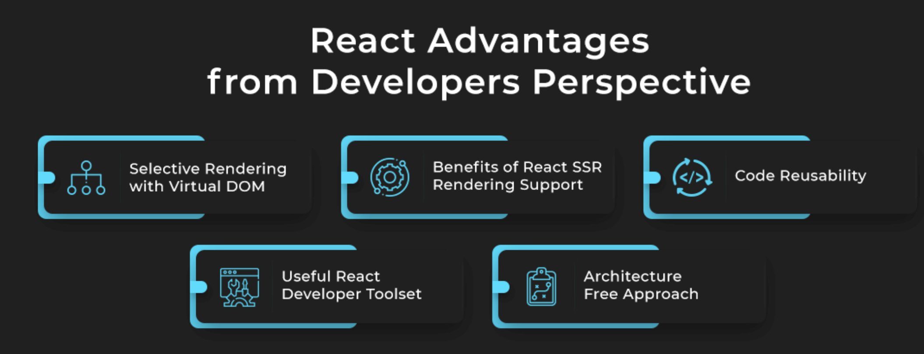

Hình 1. 2 Ảnh về ưu điểm của Reactjs

**Nhược điểm của ReactJS:**

* Học ngưỡng ban đầu cao: Việc học ReactJS có thể đòi hỏi thời gian và nỗ lực đặc biệt đối với những người mới bắt đầu, đặc biệt là khi phải làm quen với các khái niệm như JSX và Virtual DOM.
* Quản lý state phức tạp: Trong các ứng dụng lớn và phức tạp, quản lý state có thể trở nên phức tạp và dễ gây ra các lỗi logic nếu không được điều chỉnh một cách cẩn thận.

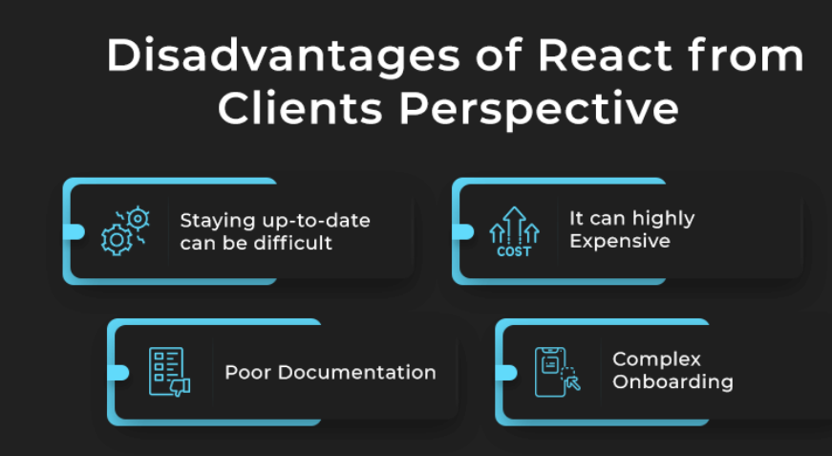

Hình 1. 3 Ảnh về nhược điểm của Reactjs

**Ứng dụng thực tế của ReactJS:**

* Ứng dụng web đa trang và đơn trang: ReactJS thích hợp cho việc xây dựng cả ứng dụng web đa trang và đơn trang (SPA), giúp cải thiện trải nghiệm người dùng thông qua việc tải lại trang một cách mượt mà.
* Ứng dụng di động: Sử dụng React Native, ReactJS có thể được áp dụng để phát triển các ứng dụng di động đa nền tảng, giảm thiểu thời gian và chi phí phát triển so với việc phát triển các ứng dụng native riêng lẻ.
* Ứng dụng trong lĩnh vực e-commerce, social networking, và các ứng dụng web đa phương tiện: ReactJS thích hợp cho việc xây dựng các ứng dụng đòi hỏi tương tác cao và giao diện phức tạp như trong lĩnh vực thương mại điện tử, mạng xã hội, và các ứng dụng phương tiện truyền thông.



Hình 1. 4 Một số ứng dụng của Reactjs

### 1.3.2.Giới thiệu về Nodejs

Node.js là một môi trường chạy mã JavaScript nền tảng server-side, được xây dựng dựa trên JavaScript Engine V8 của Google Chrome. Với Node.js, các nhà phát triển có thể sử dụng cùng một ngôn ngữ lập trình (JavaScript) cho cả phía client và server, tạo ra một môi trường phát triển đồng nhất và hiệu quả.

Một trong những điểm mạnh của Node.js là mô hình non-blocking, event-driven I/O, giúp xử lý đồng thời hàng ngàn kết nối mà không cần tạo ra một luồng mới cho mỗi kết nối. Điều này giúp tối ưu hóa hiệu suất và sức mạnh của máy chủ, đặc biệt là trong các ứng dụng web real-time và các dịch vụ microservices.

Node.js còn có một cộng đồng phát triển lớn và tích cực, cung cấp các module, thư viện và công cụ hỗ trợ đa dạng cho các nhà phát triển. Tuy nhiên, mặc dù Node.js rất phù hợp cho việc xây dựng các ứng dụng web real-time và các dịch vụ microservices, nhưng nó có thể gặp vấn đề về scalability đối với các ứng dụng có yêu cầu xử lý CPU-intensive do bản chất single-threaded của nó.

Tổng quan lại, Node.js là một công nghệ mạnh mẽ và linh hoạt, thích hợp cho việc xây dựng các ứng dụng web hiện đại, đặc biệt là các ứng dụng real-time và microservices.



Hình 1. 5 Hình ảnh về Nodejs

Dưới đây là một phần giới thiệu tổng quan về Node.js, bao gồm ưu điểm, nhược điểm và ứng dụng thực tế:

Node.js là một môi trường chạy mã JavaScript nền tảng server-side, được xây dựng dựa trên JavaScript Engine V8 của Google Chrome. Node.js cho phép các nhà phát triển xây dựng ứng dụng web và mạng với mã JavaScript, từ phía server đến client, tạo ra một môi trường phát triển đồng nhất và hiệu quả.

**Ưu điểm của Node.js:**

* Non-blocking I/O: Node.js sử dụng mô hình non-blocking, event-driven I/O, giúp xử lý đồng thời hàng ngàn kết nối mà không cần tạo ra một luồng mới cho mỗi kết nối. Điều này giúp tối ưu hóa hiệu suất và sức mạnh của máy chủ.
* Cộng đồng lớn và tích cực: Node.js có một cộng đồng phát triển lớn và tích cực, cung cấp các module, thư viện và công cụ hỗ trợ đa dạng cho các nhà phát triển.
* JavaScript Everywhere: Với Node.js, bạn có thể sử dụng cùng một ngôn ngữ lập trình (JavaScript) cho cả phía client và server, giúp tăng cường sự nhất quán và sự dễ dàng khi chia sẻ mã giữa các thành phần khác nhau của ứng dụng.

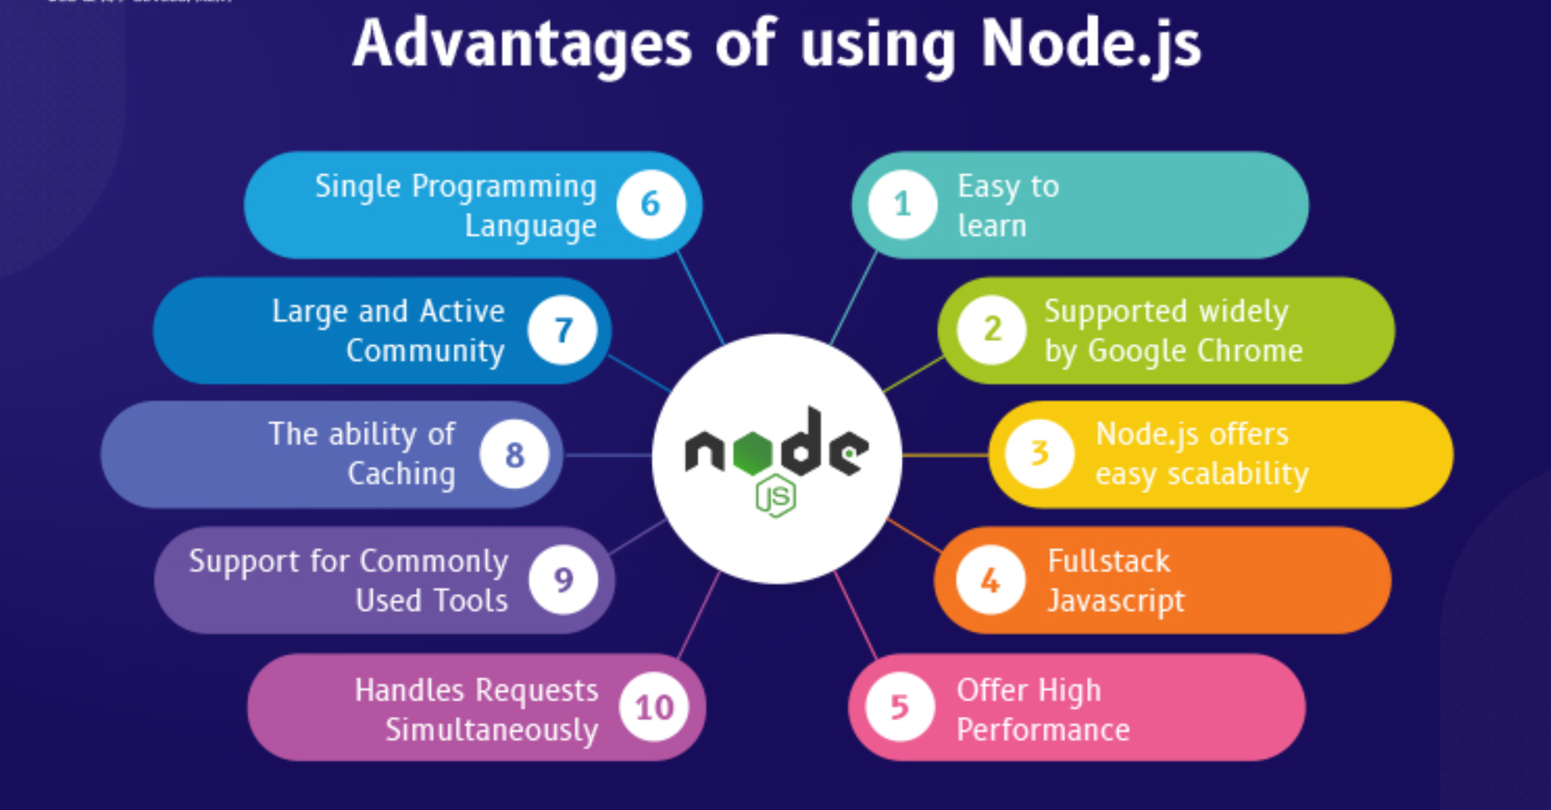

Hình 1. 6 Ưu điểm của Nodejs

**Nhược điểm của Node.js:**

* Single-threaded Nature: Mặc dù Node.js sử dụng mô hình non-blocking, event-driven để xử lý I/O, nhưng nó vẫn là một môi trường single-threaded, có thể dẫn đến vấn đề về scalability đối với các ứng dụng có yêu cầu xử lý CPU-intensive.
* Callback Hell: Sử dụng callback trong Node.js có thể dẫn đến một hiện tượng gọi là "callback hell", khi mã trở nên khó đọc và bảo trì do sự lồng ghép của nhiều hàm callback.

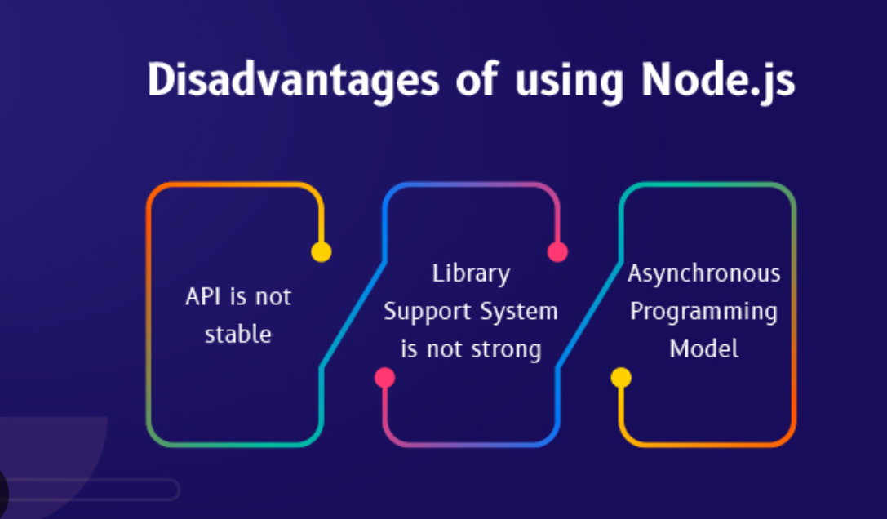

Hình 1. 7 Nhược điểm của Nodejs

**Ứng dụng thực tế của Node.js:**

* API và ứng dụng web real-time: Node.js thích hợp cho việc xây dựng các API và ứng dụng web real-time như trò chơi trực tuyến, chat applications, hoặc các ứng dụng phát sóng video trực tiếp.
* Microservices architecture: Node.js là một lựa chọn phổ biến cho việc xây dựng các dịch vụ microservices, nhờ vào hiệu suất cao và khả năng xử lý đồng thời hàng ngàn kết nối.
* Ứng dụng IoT (Internet of Things): Node.js có thể được sử dụng để xây dựng các ứng dụng IoT nhờ vào khả năng xử lý sự kiện và kết nối với các thiết bị thông qua các giao thức như MQTT hay WebSocket.



Hình 1. 8 Một số ứng dụng của Nodejs

### 1.3.3.Giới thiệu về MySQL

MySQL là hệ quản trị cơ sở dữ liệu mã nguồn mở phổ biến hàng đầu trên thế giới và đặc biệt được ưa chuộng trong quá trình xây dựng, phát triển ứng dụng. Đây là hệ quản trị cơ sở dữ liệu tốc độ cao, ổn định và dễ sử dụng, có khả năng thay đổi mô hình sử dụng phù hợp với điều kiện công việc khả chuyển. MySQL hoạt động trên nhiều hệ điều hành, cung cấp một hệ thống lớn các hàm tiện ích rất mạnh.

Với tốc độ và tính bảo mật cao, MySQL thích hợp với các ứng dụng có truy cập cơ sở dữ liệu trên internet. MySQL có thể tải miễn phí từ trang chủ với nhiều phiên bản cho các hệ điều hành khác nhau như: phiên bản Win32 cho các hệ điều hành dòng Windows, Linux, Mac OS X, Unix, FreeBSD, NetBSD, Novell NetWare, SGI Irix, Solaris, SunOS...



Hình 1. 9 Ảnh về MySQL

Dưới đây là một phân tích chi tiết về ưu điểm và nhược điểm của MySQL:

**Ưu điểm của MySQL:**

* Tính ổn định và tin cậy: MySQL đã được sử dụng rộng rãi trong nhiều năm và đã được thử nghiệm trên nhiều môi trường khác nhau, từ các dự án nhỏ đến các hệ thống lớn. Điều này đã chứng minh tính ổn định và tin cậy của nó.
* Hiệu suất tốt: MySQL cung cấp hiệu suất tốt, đặc biệt là trong các ứng dụng đòi hỏi truy xuất dữ liệu nhanh như các trang web, ứng dụng di động và các dịch vụ web real-time.
* Khả năng mở rộng linh hoạt: MySQL hỗ trợ các phương pháp mở rộng như replication, sharding và clustering, giúp nâng cao khả năng mở rộng của hệ thống để đáp ứng nhu cầu tăng trưởng dữ liệu.
* Tính linh hoạt và dễ sử dụng: MySQL có một giao diện quản trị đồ họa dễ sử dụng (ví dụ: phpMyAdmin) cùng với một loạt các công cụ và lệnh dòng lệnh giúp quản lý và tối ưu hóa cơ sở dữ liệu một cách hiệu quả.

**Nhược điểm của MySQL:**

* Hạn chế về xử lý dữ liệu lớn: Trong một số trường hợp, MySQL có thể gặp hạn chế về hiệu suất khi xử lý dữ liệu lớn, đặc biệt là trong các ứng dụng có số lượng kết nối đồng thời lớn.
* Hạn chế về tính nhất quán trong các giao tranh: MySQL không hỗ trợ một số tính năng nhất quán trong các giao tranh (ACID properties) như isolation levels cao, dẫn đến một số vấn đề liên quan đến tính nhất quán của dữ liệu trong các môi trường phức tạp.
* Phụ thuộc vào quản trị định dạng dữ liệu: MySQL cần phải được quản trị một cách cẩn thận khi đối mặt với các định dạng dữ liệu đặc biệt như JSON, XML hoặc dữ liệu văn bản lớn (LOB).

Tóm lại, MySQL vẫn là một trong những lựa chọn hàng đầu cho việc lưu trữ và quản lý dữ liệu, nhưng nhà phát triển cần phải xem xét các yếu tố trên để đảm bảo rằng nó phù hợp với nhu cầu và yêu cầu cụ thể của dự án.



Hình 1. 10 Ảnh về Xampp

**Cách thức hoạt động của MySQL**

Máy chủ mySQL có sẵn một chương trình riêng biệt được sử dụng trong một môi trường riêng biệt mạng client-server, có thể nhúng vào những ứng dụng riêng biệt. MySQL. Để hiểu rõ hơn về MySQL, cùng chúng tôi tìm hiểu cách thức hoạt động của MySQL dưới đây:

* MySQL tạo ra các bảng với mục đích lưu trữ những dữ liệu, đồng thời có thể định nghĩa sự liên quan với các bảng đó.
* Thông thường Client sẽ gửi yêu cầu cho SQL bằng một lệnh đặc biệt ở trên MySQL.
* Ứng dụng ở trên Server sẽ phản hồi thông tin và trả về kết quả ở trên máy Client.

### 1.3.4.Quản lý mã nguồn với Git và GitHub

GitHub là một nền tảng trực tuyến cho việc lưu trữ mã nguồn và quản lý dự án phần mềm, dựa trên công nghệ Git. Nó cung cấp các tính năng như kiểm soát phiên bản (sử dụng Git), theo dõi vấn đề, yêu cầu kéo và các công cụ hợp tác để hỗ trợ làm việc nhóm và quản lý dự án.

**Ưu Điểm:**

* Quản lý mã nguồn linh hoạt: GitHub sử dụng hệ thống kiểm soát phiên bản mạnh mẽ với Git, cho phép lưu trữ, quản lý và theo dõi lịch sử của mã nguồn.
* Hỗ trợ làm việc nhóm: Cung cấp các tính năng như theo dõi vấn đề và yêu cầu kéo, giúp các thành viên trong nhóm làm việc cùng nhau một cách hiệu quả và đồng bộ.
* Cộng đồng phát triển lớn mạnh: Với hàng triệu người dùng trên toàn thế giới, GitHub là nơi tập trung của một cộng đồng phát triển phần mềm lớn mạnh, tạo điều kiện cho việc chia sẻ kiến thức, học hỏi và hỗ trợ từ các nhà phát triển khác.

**Nhược Điểm:**

* Chi phí: Mặc dù GitHub cung cấp các tài khoản miễn phí cho các dự án mã nguồn mở và cá nhân, nhưng các tài khoản dành cho tổ chức và các tính năng cao cấp có thể yêu cầu một khoản phí.
* Phụ thuộc vào kết nối Internet: Việc sử dụng GitHub đòi hỏi kết nối Internet liên tục, điều này có thể gây khó khăn đối với việc làm việc offline hoặc trong môi trường không có Internet.



Hình 1. 11 Ảnh về Git và GitHub

Git là một hệ thống kiểm soát phiên bản phổ biến được sử dụng rộng rãi trong quản lý mã nguồn của các dự án phần mềm. Được phát triển bởi Linus Torvalds vào năm 2005, Git được thiết kế để xử lý các dự án lớn với sự phân nhánh và hợp nhất linh hoạt.

**Ưu điểm của Git:**

* Phân nhánh và hợp nhất linh hoạt: Git cho phép người dùng tạo ra nhiều nhánh (branch) để phát triển các tính năng mới mà không làm ảnh hưởng đến mã nguồn chính (master). Sau đó, những nhánh này có thể được hợp nhất (merge) lại với nhau một cách dễ dàng.
* Phục hồi dữ liệu dễ dàng: Git lưu trữ toàn bộ lịch sử thay đổi của mã nguồn, cho phép người dùng dễ dàng phục hồi lại các phiên bản trước đó hoặc khôi phục lại trạng thái trước khi có sự thay đổi không mong muốn.
* Tích hợp linh hoạt: Git có thể tích hợp với nhiều dịch vụ lưu trữ mã nguồn trực tuyến như GitHub, GitLab, Bitbucket, v.v., tạo điều kiện cho việc làm việc nhóm một cách hiệu quả.
* Tốc độ: Git được thiết kế để hoạt động nhanh chóng và hiệu quả, ngay cả khi làm việc với các dự án lớn.

**Nhược điểm của Git:**

* Học ngưỡng ban đầu: Việc sử dụng Git có thể gây khó khăn cho người mới bắt đầu do đòi hỏi một thời gian để hiểu và làm quen với các lệnh và khái niệm của nó.
* Quản lý các phiên bản lớn: Trong các dự án lớn, việc quản lý hàng nghìn hay hàng triệu dòng mã nguồn có thể trở nên phức tạp và đòi hỏi kỹ năng quản lý mạnh mẽ.

Mặc dù có nhược điểm nhưng Git vẫn là một công cụ quan trọng và mạnh mẽ trong quản lý mã nguồn, đặc biệt trong môi trường phát triển phần mềm đòi hỏi tính linh hoạt và sự hợp tác cao.

### 1.3.5. Kết quả mong muốn đạt được

Phát triển và triển khai một trang web chuyên nghiệp, có hiệu quả để bán thú cưng trực tuyến, cung cấp cho người dùng trải nghiệm mua sắm thú cưng thuận tiện và linh hoạt nhất.

* Tạo ra một giao diện người dùng thân thiện và dễ sử dụng, giúp người dùng tìm kiếm, xem thông tin chi tiết về các loại thú cưng, và thực hiện thanh toán một cách nhanh chóng và dễ dàng.
* Xây dựng hệ thống quản lý dữ liệu thú cưng linh hoạt và hiệu quả, bao gồm quản lý thông tin của thú cưng, quản lý đơn hàng và quản lý tài khoản người dùng.
* Tích hợp các tính năng an toàn và bảo mật để bảo vệ thông tin cá nhân và giao dịch của người dùng, đảm bảo tính minh bạch và tin cậy trong quá trình mua bán thú cưng trực tuyến.
* Tối ưu hóa cho thiết bị di động: Tối ưu hóa trang web để phản hồi một cách tốt nhất trên các thiết bị di động như điện thoại di động và máy tính bảng, đảm bảo người dùng có thể trải nghiệm mua sắm thú cưng một cách thuận tiện trên mọi nền tảng.
* Tích hợp hệ thống thanh toán: Tích hợp các cổng thanh toán trực tuyến an toàn và tin cậy để cho phép người dùng thanh toán mua thú cưng một cách dễ dàng và bảo mật.
* Tạo ra một cơ sở hạ tầng kỹ thuật mạnh mẽ và linh hoạt, có thể mở rộng và phát triển trong tương lai để đáp ứng nhu cầu mở rộng kinh doanh và dịch vụ cho cộng đồng yêu thú cưng.

## 1.4. Kết quả đạt được

Trong chương 1, em đã trình bày về các khái niệm và lợi ích của website bán hàng trực tuyến, khảo sát về đề tài, nghiên cứu phạm vi đối tượng, xác định các yêu cầu cần thiết và kết quả mong muốn của đề tài.

# CHƯƠNG 2: PHÂN TÍCH VÀ THIẾT KẾ WEBSITE

## 2.1. Biểu đồ

### 2.1.1. Usecase tổng quát:

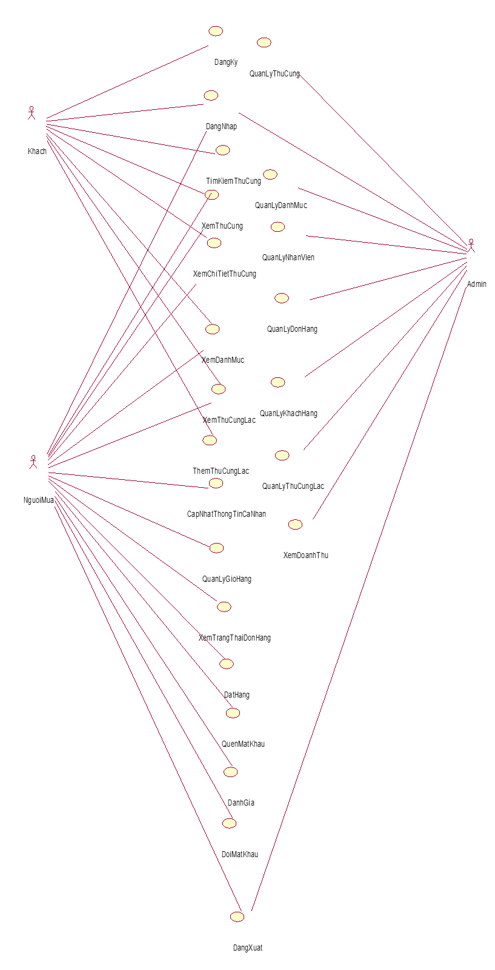

Hình 2. 1 Usecase tổng quát

## 2.2. Mô tả Usecase

### 2.2.1. Đăng nhập

Biểu đồ Usecase

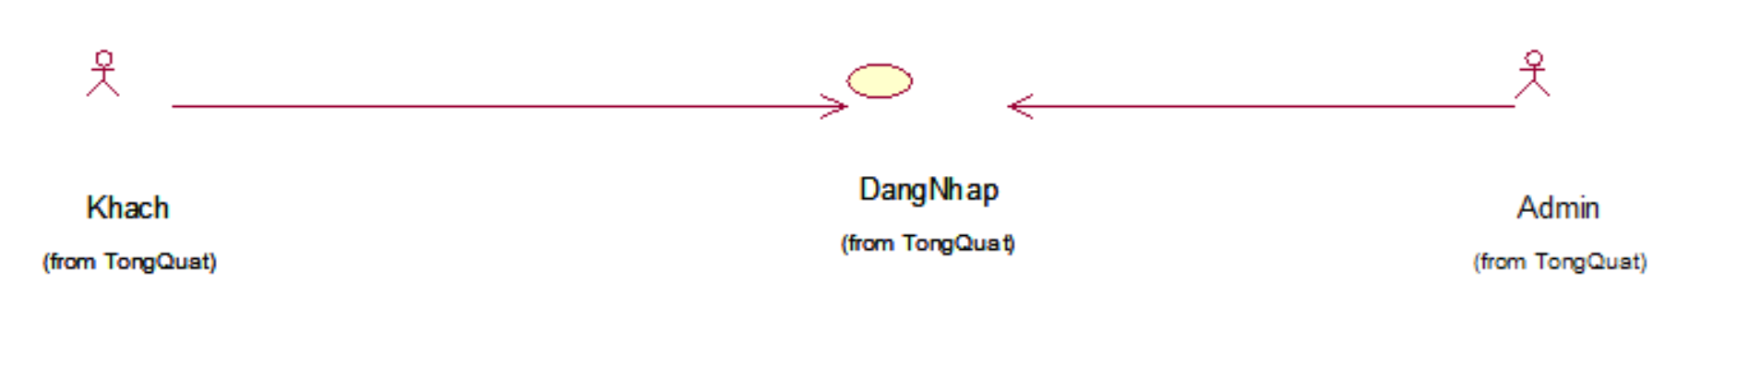

Hình 2. 2 Usecase Đăng nhập

Biểu đồ hoạt động

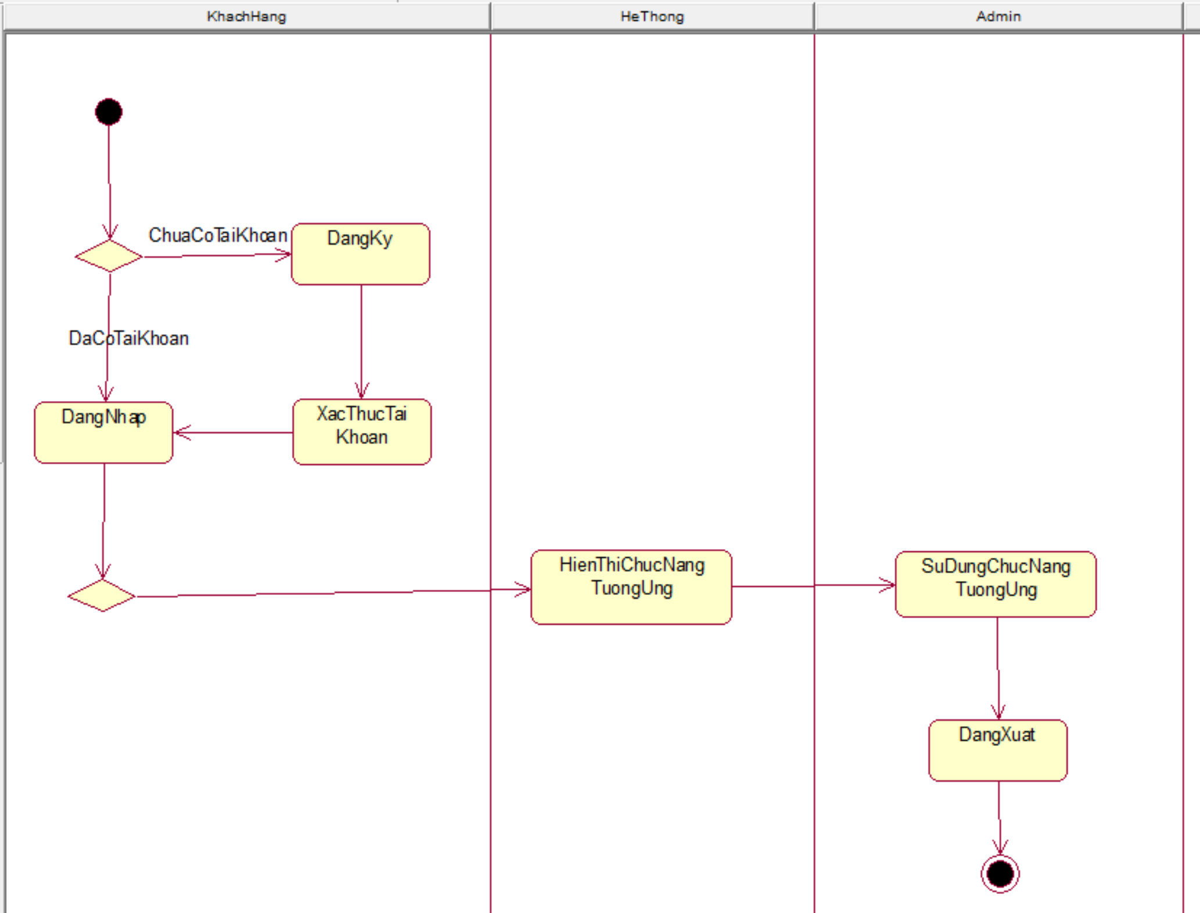

Hình 2. 3 Biểu đồ hoạt động đăng nhập

Đặc tả Usecase

|  |  |  |  |  |
| --- | --- | --- | --- | --- |
| **Mã Use Case** | UC001 | **Tên Use Case** | | Đăng nhập |
| **Tác nhân** | Khách | | | |
| **Mô tả** | Tác nhân đăng nhập vào hệ thống để sử dụng các chức năng hệ  thống. | | | |
| **Sự kiện kích hoạt** | Click và nút đăng nhập trên giao diện | | | |
| **Tiền điều kiện** | Tác nhân đã có tài khoản trên hệ thống | | | |
| **Luồng sự kiện chính** | **STT** | **Thực hiện bởi** | **Hành Động** | |
| 1 | Khách | Chọn chức năng đăng nhập | |
| 2 | Hệ thống | Hiện thị giao diện đăng nhập | |
| 3 | Khách | Nhập tài khoản và mật khẩu | |
| 4 | Khách | Yêu cầu đăng nhập | |
| 5 | Hệ thống | Kiểm tra xem khách đã nhập các  trường bắt buộc chưa | |
| 6 | Hệ thống | Kiểm tra tài khoản và mật khẩu có hợp  lệ do khách nhập trong hệ thống hay không | |
| 7 | Hệ thống | Hiện thị chức năng tương ứng với  người mua | |
| **Luồng thay thế** | **STT** | **Thực Hiện bởi** | **Hành Động** | |
| 1 | Hệ thống | Thông báo lỗi: Cần nhập các trường bắt buộc nếu khách nhập thiếu | |
| 2 | Hệ thống | Thông báo lỗi: Tào khoản hoặc mật khẩu chưa đúng nếu chưa tìm thấy tài khoản hoặc mật khẩu trong hệ thống | |
| **Hậu điều kiện** | Đăng nhập vào hệ thống | | | |

Bảng 2. 1 Đặc tả usecse Đăng nhập

### 2.2.2. Đăng ký

Biểu đồ Usecase

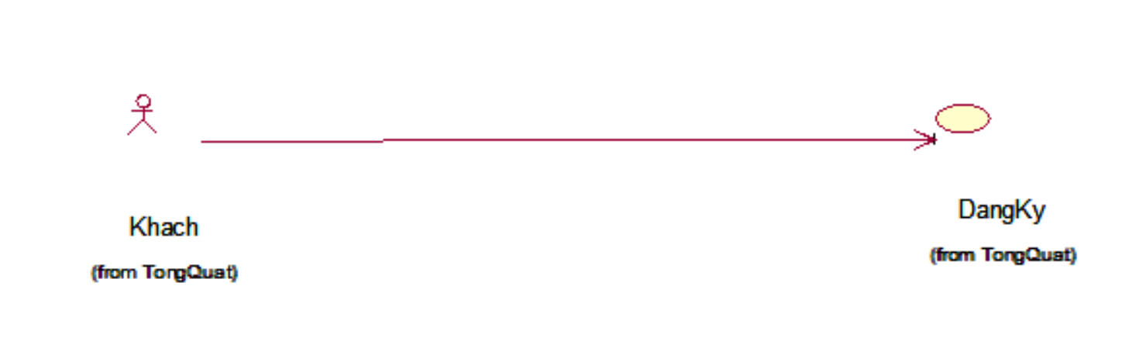

Hình 2. 4 Usecase Đăng ký

Đặc tả Usecase

|  |  |  |  |  |
| --- | --- | --- | --- | --- |
| **Mã Use Case** | UC002 | **Tên Use Case** | | Đăng ký |
| **Tác nhân** | Khách | | | |
| **Mô tả** | Tác nhân đăng kí tài khoản để sử dụng các chức năng hệ  thống. | | | |
| **Sự kiện kích hoạt** | Click và nút đăng kí trên giao diện | | | |
| **Tiền điều kiện** | Không | | | |
| **Luồng sự kiện chính** | **STT** | **Thực hiện bởi** | **Hành Động** | |
| 1 | Khách | Chọn chức năng đăng ký | |
| 2 | Hệ thống | Hiển thị giao diện đăng ký | |
| 3 | Khách | Nhập thông tin tài khoản | |
| 4 | Khách | Yêu cầu đăng ký | |
| 5 | Hệ thống | Kiểm tra xem khách đã nhập các trường bắt buộc chưa | |
| 6 | Hệ thống | Kiểm tra xem email đã hợp lệ chưa | |
| 7 | Hệ thống | Kiểm tra mật khẩu nhập lại và mật khẩu có trùng nhau không | |
| 8 | Hệ thống | Kiểm tra mật khẩu có đủ mức an toàn hay không | |
| 9 | Hệ thống | Lưu thông tin tài khoản và thông báo đăng ký thành công | |
| **Luồng thay thế** | **STT** | **Thực Hiện bởi** | **Hành Động** | |
| 1 | Hệ thống | Thông báo lỗi: cần nhập các trường bắt buộc nếu khách nhập thiếu | |
| 2 | Hệ thống | Thông báo lỗi: Địa chỉ email không hợp lệ nếu địa chỉ email không hợp lệ | |
| 3 | Hệ thống | Thông báo lỗi: mật khẩu xác nhận ko trùng nếu nhập không khớp | |
| 4 | Hệ thống | Thông báo lỗi: Mật khẩu cần đảm bảo an toàn nếu mật khẩu không đảm bảo độ an toàn được quy định bởi hệ thống | |
| **Hậu điều kiện** | Tài khoản được tạo và lưu trữ vào hệ thống | | | |

Bảng 2. 2 Đặc tả usecase Đăng ký

### 2.2.3. Cập nhật thông tin người mua

Biểu đồ Usecase

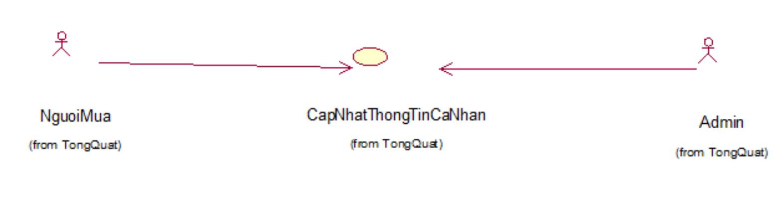

Hình 2. 5 Usecase Cập nhật thông tin người mua

Biểu đồ hoạt động

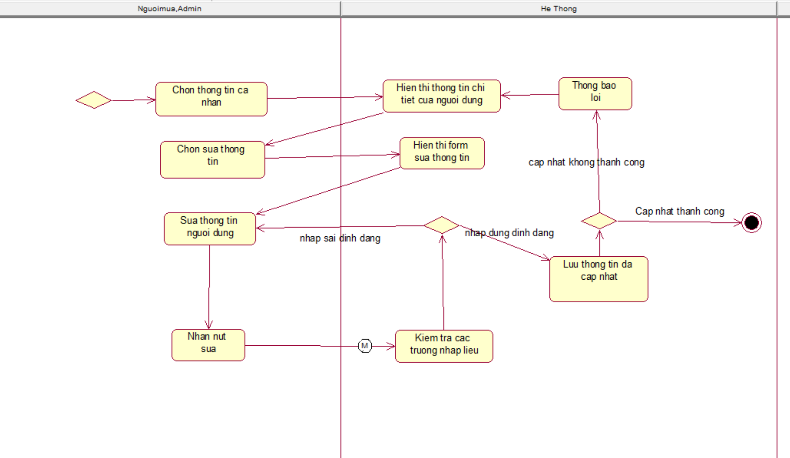

Hình 2. 6 Biểu đồ hoạt động Cập nhật thông tin người mua

Đặc tả Usecase

|  |  |  |  |  |
| --- | --- | --- | --- | --- |
| **Mã Use Case** | UC003 | **Tên Use Case** | | Cập nhập thông tin cá nhân |
| **Tác nhân** | Người mua, quản trị viên | | | |
| **Mô tả** | Tác nhân truy cập vào hệ thống thực hiện cập thông tin cá  nhân | | | |
| **Sự kiện kích hoạt** | Click vào “thông tin cá nhân” để thực hiện cập nhập thông tin | | | |
| **Tiền điều kiện** | Đăng nhập vào hệ thống | | | |
| **Luồng sự kiện chính** | **STT** | **Thực hiện bởi** | **Hành Động** | |
| 1 | Người mua | Đăng nhập vào hệ thống | |
| 2 | Hệ thống | Xác nhận tài khoản đã tồn tại hay không | |
| 3 | Người mua | Chọn thông tin cá nhân | |
| 4 | Hệ thống | Lấy thông tin chi tiết của người mua và  hiện thị thông tin lên giao diện | |
| 5 | Người mua | Cập nhật và bổ sung các trường thông tin | |
| 6 | Hệ thống | Lưu lại thông tin người mua | |
| **Luồng thay thế** | **STT** | **Thực Hiện bởi** | **Hành Động** | |
| 1 | Hệ thống | Thông báo lỗi: nếu thông tin tài khoản nhập  sai hoặc thiếu. Hệ thống hiện thị người mua nhập lại | |
| **Hậu điều kiện** | Không có | | | |

Bảng 2. 3 Đặc tả usecase Cập nhật thông tin người mua

### 2.2.4. Quản lý giỏ hàng

Biểu đồ Usecase

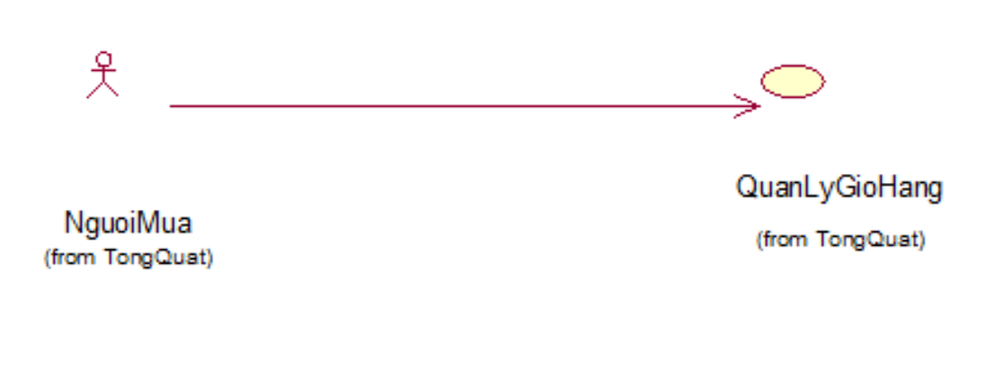

Hình 2. 7 Usecase Quản lý giỏ hàng

Biểu đồ hoạt động

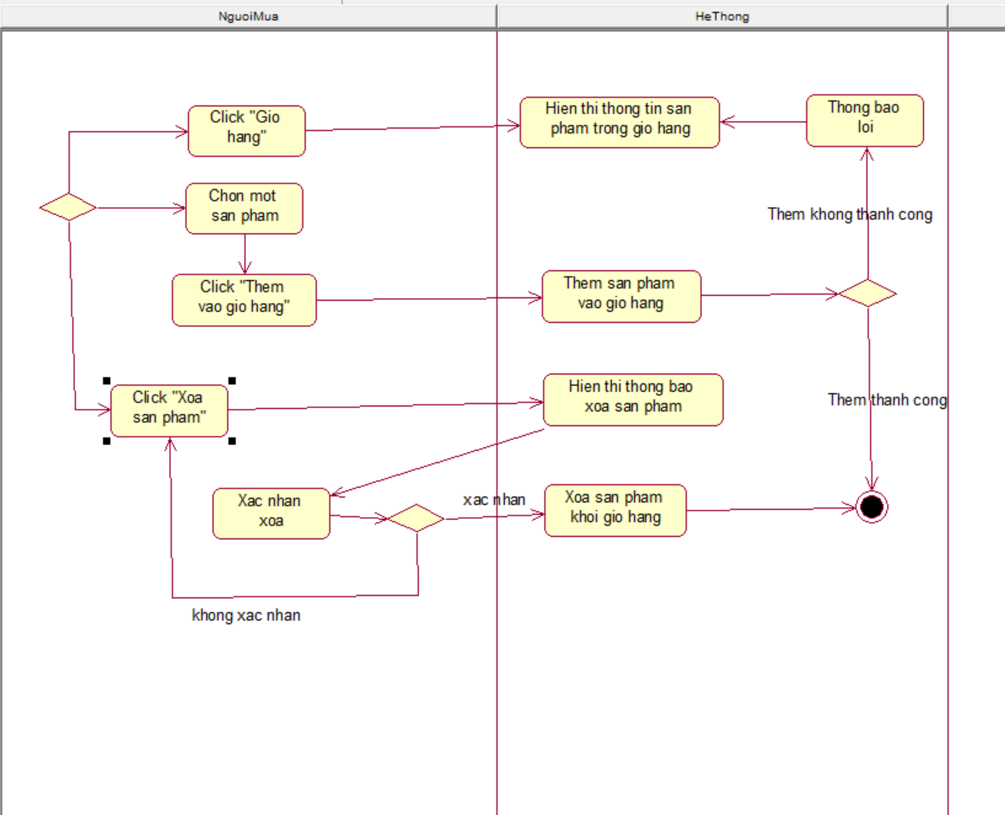

Hình 2. 8 Biểu đồ hoạt động quản lý giỏ hàng

Đặc tả Usecase

|  |  |  |  |  |
| --- | --- | --- | --- | --- |
| **Mã Use Case** | UC004 | **Tên Use Case** | | Giỏ hàng |
| **Tác nhân** | Người mua | | | |
| **Mô tả** | Use case này cho phép người mua xem và quản lý các thú cưng mà họ đã thêm vào giỏ hàng trên trang web | | | |
| **Sự kiện kích hoạt** | Click vào “Giỏ hàng” để thực hiện thao tác trên giỏ hàng | | | |
| **Tiền điều kiện** | Đăng nhập vào hệ thống | | | |
| **Luồng sự kiện chính** | **STT** | **Thực hiện bởi** | **Hành Động** | |
| 1 | Người mua | Chọn mục Giỏ hàng trên trang web | |
| 2 | Hệ thống | Hiển thị thông tin về các thú cưng đã được thêm vào giỏ hàng, bao gồm tên thú cưng, giá tiền, số lượng, tổng tiền | |
| 3 | Người mua | Có thể thay đổi số lượng thú cưng hoặc xóa bỏ thú cưng khỏi giỏ hàng | |
| 4 | Người mua | Chọn Thanh toán để hoàn thành quá trình mua hàng hoặc chọn Tiếp tục mua hàng để thêm thú cưng vào giỏ hàng | |
| **Luồng thay thế** | **STT** | **Thực Hiện bởi** | **Hành Động** | |
| 1 | Hệ thống | Nếu giỏ hàng của người mua không có thú cưng nào, hệ thống sẽ hiển thị thông báo và yêu cầu người mua thêm thú cưng vào giỏ hàng trước khi truy cập mục Giỏ hàng | |
| 2 | Hệ thống | Nếu người mua muốn xem thông tin chi tiết về thú cưng trong giỏ hàng, họ có thể chọn tên thú cưng để xem trang thông tin chi tiết thú cưng | |
| **Hậu điều kiện** | Không | | | |

Bảng 2. 4 Đặc tả usecase Quản lý giỏ hàng

### 2.2.5. Xem thú cưng

Biểu đồ Usecase

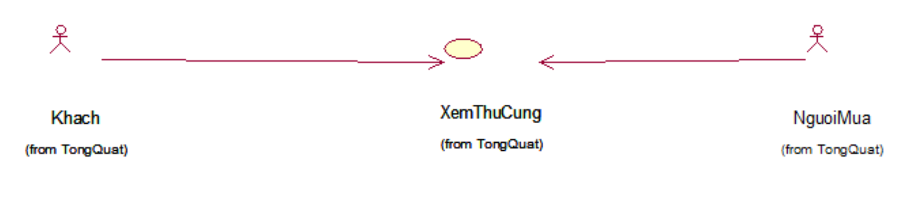

Hình 2. 9 Biểu đồ usecase Xem thú cưng

Đặc tả Usecase

|  |  |  |  |  |
| --- | --- | --- | --- | --- |
| **Mã Use Case** | UC005 | **Tên Use Case** | | Xem danh sách thú cưng |
| **Tác nhân** | Khách, Người mua | | | |
| **Mô tả** | Tác nhân truy cập vào hệ thống thực hiện xem thông tin thú cưng | | | |
| **Sự kiện kích hoạt** | Click vào thú cưng | | | |
| **Tiền điều kiện** | Thú cưng đó đã được lưu trữ trong cơ sở dữ liệu của trang web. | | | |
| **Luồng sự kiện chính** | **STT** | **Thực hiện bởi** | **Hành Động** | |
| 1 | Người mua | Tìm kiếm thú cưng cần xem thông tin bằng cách sử dụng chức năng tìm kiếm hoặc xem danh mục thú cưng | |
| 2 | Người mua | Chọn thú cưng cần xem thông tin | |
| 3 | Hệ thống | Hiển thị thông tin chi tiết của thú cưng, bao gồm tên thú cưng, ảnh thú cưng, giá bán, giá giảm | |
| 4 | Người mua | Có thể thực hiện các hành động như thêm thú cưng vào giỏ hàng hoặc quay trở lại trang danh sách thú cưng. | |
| **Luồng thay thế** | **STT** | **Thực Hiện bởi** | **Hành Động** | |
| 1 | Hệ thống | Thông báo lỗi: nếu thú cưng không có thông tin hoặc không tồn tại, hệ thống hiển thị thông báo lỗi tương ứng và yêu cầu người mua thực hiện lại. | |
| **Hậu điều kiện** | Người mua đã xem được thông tin thú cưng. | | | |

Bảng 2. 5 Đặc tả usecase Xem thú cưng

### 2.2.6. Xem chi tiết thú cưng

Biểu đồ Usecase

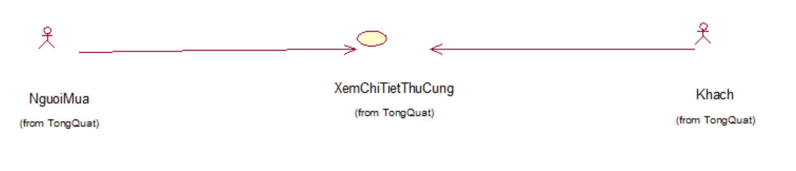

Hình 2. 10 Biểu đồ usecase Xem chi tiết thú cưng

Đặc tả Usecase

|  |  |  |  |  |
| --- | --- | --- | --- | --- |
| **Mã Use Case** | UC006 | **Tên Use Case** | | Xem chi tiết thú cưng |
| **Tác nhân** | Khách, Người mua | | | |
| **Mô tả** | Tác nhân truy cập vào hệ thống thực hiện xem thông tin chi tiết thú cưng | | | |
| **Sự kiện kích hoạt** | Click vào thú cưng bất kì | | | |
| **Tiền điều kiện** | Thú cưng đó đã được lưu trữ trong cơ sở dữ liệu của trang web. | | | |
| **Luồng sự kiện chính** | **STT** | **Thực hiện bởi** | **Hành Động** | |
| 1 | Người mua | Chọn thú cưng cần xem thông tin | |
| 2 | Hệ thống | Hiển thị thông tin chi tiết của thú cưng, bao gồm tên thú cưng,list hình ảnh thú cưng, giá bán, giá giảm, mô tả , xuất xứ , số lượng, giới tính. | |
| 3 | Người mua | Có thể thực hiện các hành động như thêm thú cưng vào giỏ hàng hoặc quay trở lại trang danh sách thú cưng. | |
| **Luồng thay thế** | **STT** | **Thực Hiện bởi** | **Hành Động** | |
| 1 | Hệ thống | Thông báo lỗi: nếu thú cưng không có thông tin hoặc không tồn tại, hệ thống hiển thị thông báo lỗi tương ứng và yêu cầu người mua thực hiện lại. | |
| **Hậu điều kiện** | Người mua đã xem được thông tin thú cưng. | | | |

Bảng 2. 6 Đặc tả usecase Xem chi tiết thú cưng

### 2.2.7. Xem danh mục thú cưng

Biểu đồ Usecase

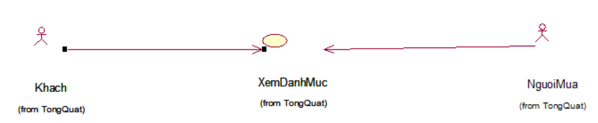

Hình 2. 11 Usecase Xem danh mục thú cưng

Đặc tả Usecase

|  |  |  |  |  |
| --- | --- | --- | --- | --- |
| **Mã Use Case** | UC007 | **Tên Use Case** | | Xem danh sách thú cưng theo danh mục |
| **Tác nhân** | Khách, Người mua | | | |
| **Mô tả** | Tác nhân truy cập vào hệ thống thực hiện xem danh mục | | | |
| **Sự kiện kích hoạt** | Click vào danh mục | | | |
| **Tiền điều kiện** | Cửa hàng đó đã được lưu trữ trong cơ sở dữ liệu của trang web. | | | |
| **Luồng sự kiện chính** | **STT** | **Thực hiện bởi** | **Hành Động** | |
| 1 | Người mua | Xem thông tin danh mục bằng cách sử dụng chức năng click vào nút xem trên danh mục thêm để xem những thú cưng có trong danh mục | |
| 2 | Người mua | Chọn danh mục cần xem thông tin | |
| 3 | Hệ thống | Hiển thị danh sách các thú cưng có trong danh mục , sắp xếp hoặc tìm kiếm thú cưng theo ý muốn của người dùng. | |
| **Luồng thay thế** | **STT** | **Thực Hiện bởi** | **Hành Động** | |
| 1 | Hệ thống | Thông báo lỗi: nếu danh mục không có thông tin hoặc không tồn tại, hệ thống hiển thị thông báo lỗi tương ứng và yêu cầu người mua thực hiện lại. | |
| **Hậu điều kiện** | Người mua đã xem được thông tin thú cưng trong danh mục. | | | |

Bảng 2. 7 Đặc tả usecase Xem danh mục thú cưng

### 2.2.8. Tìm kiếm thú cưng

Biểu đồ Usecase

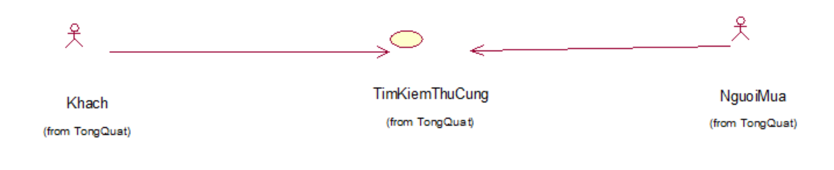

Hình 2. 12 Usecase tìm kiếm thú cưng

Đặc tả Usecase

|  |  |  |  |  |
| --- | --- | --- | --- | --- |
| **Mã Use Case** | UC008 | **Tên Use Case** | | Tìm kiếm thú cưng |
| **Tác nhân** | Người mua, Khách | | | |
| **Mô tả** | Người mua có thể tìm kiếm thú cưng trên trang web theo từ khóa. | | | |
| **Sự kiện kích hoạt** | Nhập từ khóa tìm kiếm vào ô tìm kiếm trên trang web | | | |
| **Tiền điều kiện** | Người mua đã truy cập trang web của cửa hàng Kimoon Pets | | | |
| **Luồng sự kiện chính** | **STT** | **Thực hiện bởi** | **Hành Động** | |
| 1 | Người mua | Nhập từ khóa tìm kiếm vào ô tìm kiếm trên trang web | |
| 2 | Người mua | Ấn nút tìm kiếm hoặc nhấn phím enter. | |
| 3 | Hệ thống | Hiển thị danh sách thú cưng phù hợp với từ khóa tìm kiếm của người mua | |
| **Luồng thay thế** | **STT** | **Thực Hiện bởi** | **Hành Động** | |
| 1 | Hệ thống | Nếu không tìm thấy thú cưng phù hợp, hệ thống hiển thị thông báo không tìm thấy thú cưng tương ứng và yêu cầu người mua thực hiện lại. | |
| **Hậu điều kiện** | Hệ thống hiển thị danh sách thú cưng phù hợp với từ khóa tìm kiếm của người mua | | | |

Bảng 2. 8 Đặc tả usecase Tìm kiếm thú cưng

### 2.2.9. Xem trạng thái đơn hàng

Biểu đồ Usecase

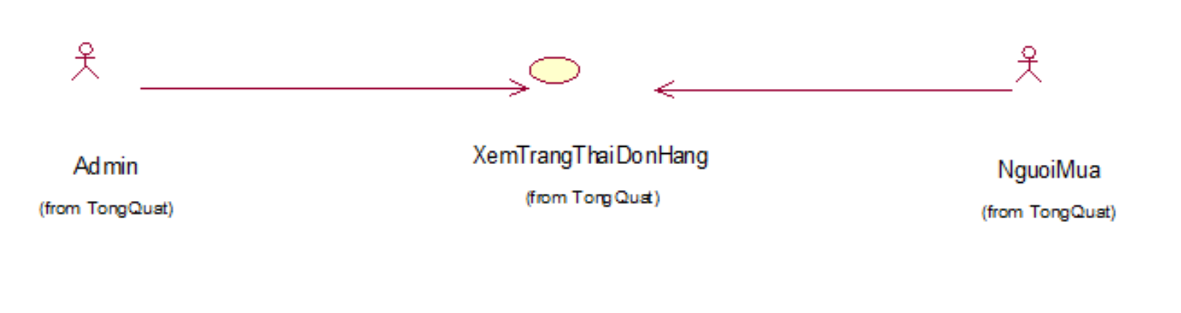

Hình 2. 13 Usecase xem trạng thái đơn hàng

Đặc tả Usecase

|  |  |  |  |  |
| --- | --- | --- | --- | --- |
| **Mã Use Case** | UC009 | **Tên Use Case** | | Xem trạng thái đơn hàng |
| **Tác nhân** | Người mua, Quản trị viên | | | |
| **Mô tả** | Tác nhân truy cập vào hệ thống thực xem trạng thái đơn hàng | | | |
| **Sự kiện kích hoạt** | Click vào “trạng thái đơn hàng” để thực hiện cập nhập thông tin | | | |
| **Tiền điều kiện** | Đăng nhập vào hệ thống | | | |
| **Luồng sự kiện chính** | **STT** | **Thực hiện bởi** | **Hành Động** | |
| 1 | Người mua | Đăng nhập vào hệ thống | |
| 2 | Hệ thống | Xác nhận tài khoản đã tồn tại hay không | |
| 3 | Người mua | Chọn đơn mua của bạn | |
| 4 | Hệ thống | Lấy thông tin chi tiết của đơn hàng mà người mua đã đặt lên giao diện | |
| 5 | Người mua | Xem chi tiết thông tin đơn hàng đặt và có thể hủy bỏ đơn hàng. | |
| 6 | Hệ thống | Lưu lại thao tác người mua nếu người mua hủy đơn hàng. | |
| **Luồng thay thế** | **STT** | **Thực Hiện bởi** | **Hành Động** | |
| 1 | Hệ thống | Thông báo lỗi: nếu thông tin tài khoản nhập  sai hoặc thiếu. Hệ thống hiện thị người mua nhập lại | |
| **Hậu điều kiện** | Không có | | | |

Bảng 2. 9 Đặc tả usecase Xem trạng thái đơn hàng

### 2.2.10. Quản lý thú cưng

Biểu đồ Usecase

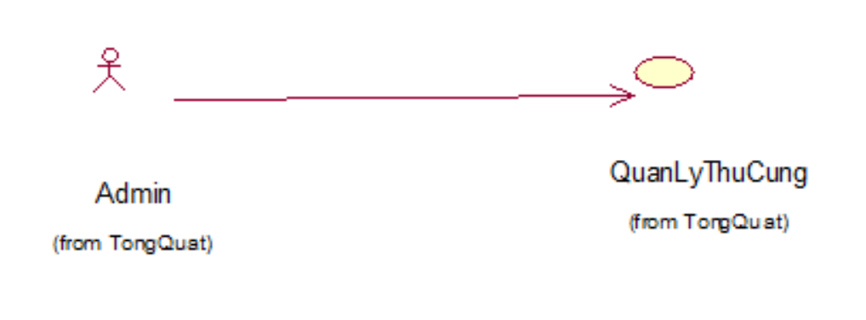

Hình 2. 14 Usecase quản lý thú cưng

Biểu đồ hoạt động

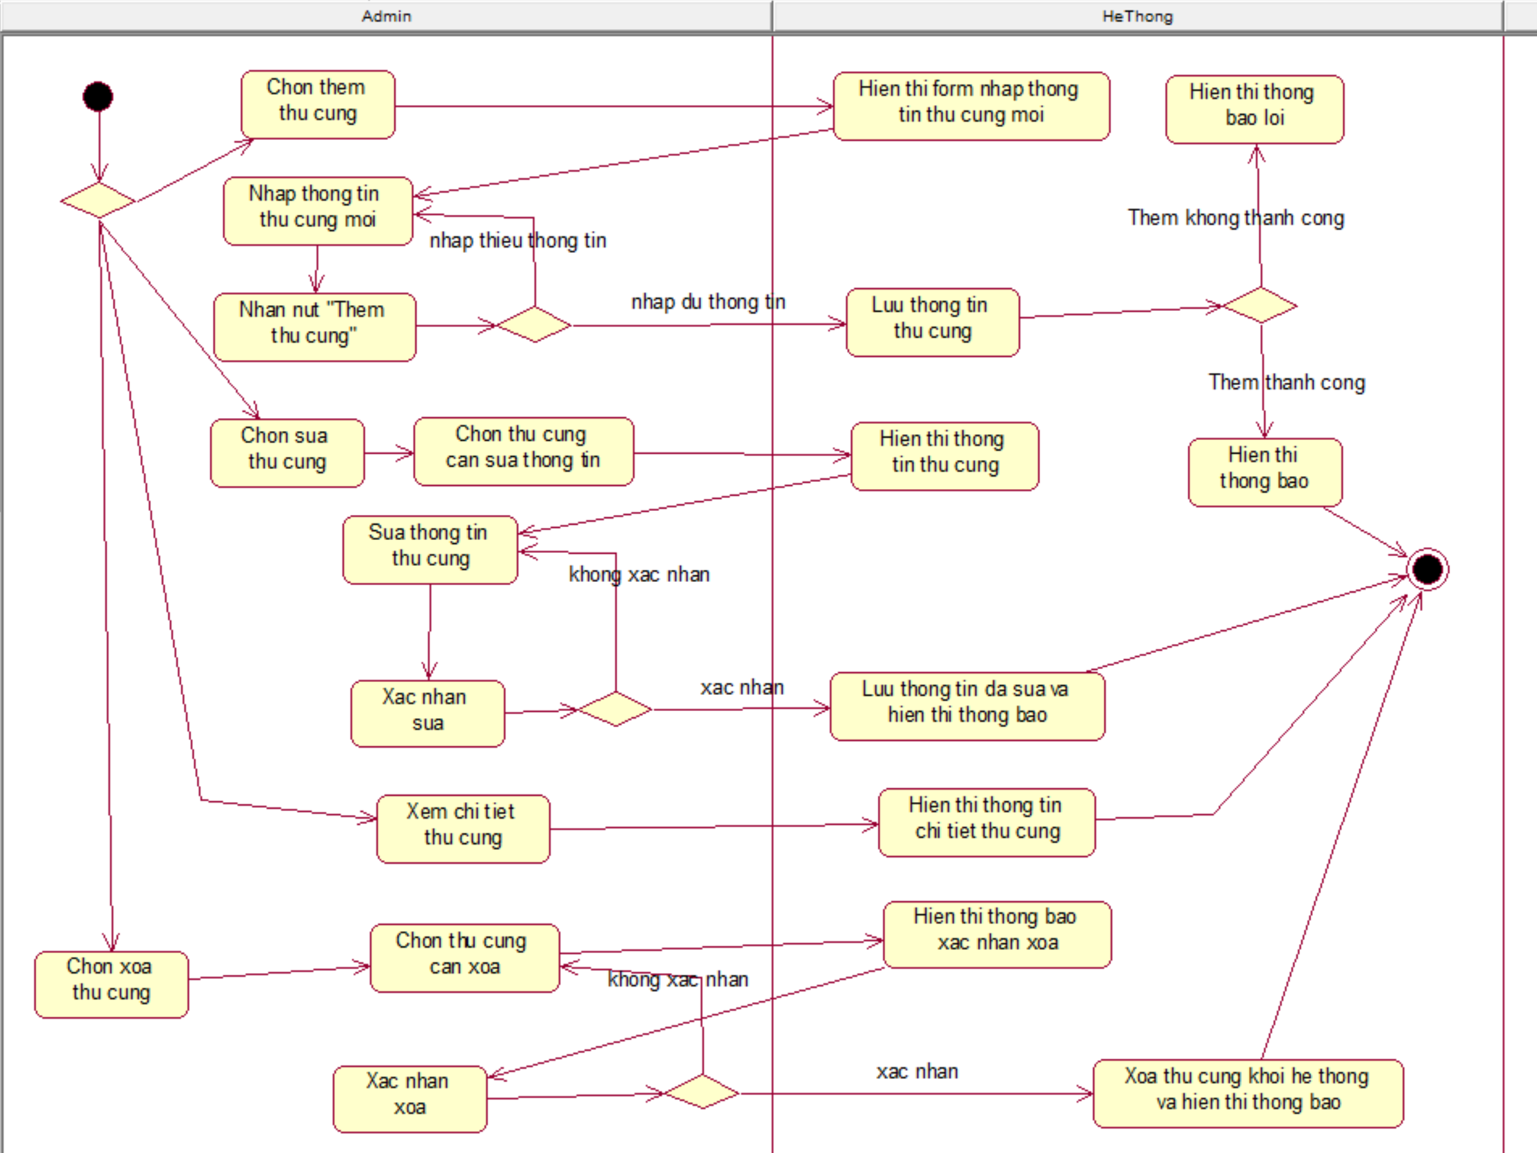

Hình 2. 15 Biểu đồ hoạt động quản lý thú cưng

Đặc tả Usecase

|  |  |  |  |
| --- | --- | --- | --- |
| **Mã Use Case** | UC0010 | **Tên Use Case** | Quản lý thú cưng |
| **Tác nhân** | Quản trị viên | | |
| **Mô tả** | Thực hiện các tác vụ như thêm, sửa , xóa, xem thú cưng | | |
| **Sự kiện kích hoạt** | Click nút “Thêm thú cưng”, “Sửa thú cưng”, “Xóa thú cưng”, “Thêm thú cưng vào danh mục” , “Xem chi tiết thú cưng” | | |
| **Tiền điều kiện** | Đăng nhập thành công | | |
| **Thêm thú cưng** | | | |
| **Luồng sự kiện chính** | **STT** | **Thực hiện bởi** | **Hành Động** |
| 1 | Quản trị viên | Chọn chức năng "Thêm thú cưng" |
| 2 | Hệ thống | Hiển thị form nhập thông tin thú cưng |
| 3 | Quản trị viên | Nhập thông tin thú cưng |
| 4 | Quản trị viên | Nhấn nút "Thêm thú cưng" |
| 5 | Hệ thống | Lưu thông tin thú cưng mới vào cơ sở dữ liệu |
| 6 | Hệ thống | Hiển thị thông báo "Thêm thú cưng thành công" và quay lại trang quản lý thú cưng |
| **Luồng thay thế** | **STT** | **Thực Hiện bởi** | **Hành Động** |
| 4a | Hệ thống | Nếu quản trị viên không nhập đầy đủ thông tin thú cưng, hệ thống hiển thị thông báo lỗi và yêu cầu quản trị viên nhập đủ thông tin |
| 5a | Hệ thống | Nếu thêm thú cưng không thành công, hệ thống hiển thị thông báo lỗi và yêu cầu quản trị viên thử lại |
| **Hậu điều kiện** | Thú cưng mới sẽ được thêm vào hệ thống | | |
| **Sửa thú cưng** | | | |
| **Luồng sự kiện chính** | **STT** | **Thực hiện bởi** | **Hành Động** |
| 1 | Quản trị viên | Chọn thú cưng cần sửa thông tin |
| 2 | Hệ thống | Hiển thị thông tin của thú cưng |
| 3 | Quản trị viên | Sửa thông tin của thú cưng |
| 4 | Quản trị viên | Xác nhận cập nhật thông tin thú cưng |
| 5 | Hệ thống | Lưu lại thông tin đã được cập nhật và hiển thị thông báo "Sửa thú cưng thành công" và quay lại trang quản lý thú cưng |
| **Luồng thay thế** | **STT** | **Thực Hiện bởi** | **Hành Động** |
| 3a | Hệ thống | Thông báo lỗi nếu có trường nhập sai định dạng |
| 4a | Hệ thống | Người quản trị không xác nhận cập nhật thông tin thú cưng:  Quay lại bước 1. |
| **Hậu điều kiện** | Cập nhật thú cưng vào hệ thống | | |
| **Xóa thú cưng** | | | |
| **Luồng sự kiện chính** | **STT** | **Thực hiện bởi** | **Hành Động** |
| 1 | Quản trị viên | Chọn thú cưng cần xóa |
| 2 | Hệ thống | Hiển thị thông báo yêu cầu quản trị viên xác nhận xóa |
| 3 | Quản trị viên | Xác nhận xóa thú cưng |
| 4 | Hệ thống | Thực hiện xóa thú cưng khỏi hệ thống và hiển thị thông báo "Xóa thú cưng thành công" và quay lại trang quản lý thú cưng |
| **Luồng thay thế** | **STT** | **Thực Hiện bởi** | **Hành Động** |
| 4a | Hệ thống | Người quản trị không xác nhận xóa thú cưng:  Quay lại bước 1. |
| **Hậu điều kiện** | Thú cưng được xóa khỏi hệ thống | | |
| **Xem chi tiết thông tin thú cưng** | | | |
| **Luồng sự kiện chính** | **STT** | **Thực hiện bởi** | **Hành Động** |
| 1 | Quản trị viên | Chọn chức năng "Xem chi tiết thông tin thú cưng" từ giao diện quản lý thú cưng |
| 2 | Hệ thống | Hiển thị danh sách danh mục thú cưng |
| 3 | Quản trị viên | Chọn danh mục thú cưng mà thú cưng sẽ xem chi tiết |
| 4 | Hệ thống | Hiển thị thông tin thú cưng được chọn |
| **Luồng thay thế** | **STT** | **Thực Hiện bởi** | **Hành Động** |
| 1 | Hệ thống | Thông báo lỗi: nếu thú cưng không có thông tin hoặc không tồn tại, hệ thống hiển thị thông báo lỗi tương ứng và yêu cầu quản trị viên thực hiện lại. |
| **Hậu điều kiện** | Quản trị viên đã xem được thông tin thú cưng. | | |

Bảng 2. 10 Đặc tả usecase Quản lý thú cưng

### 2.2.11. Quản lý danh mục

Biểu đồ Usecase

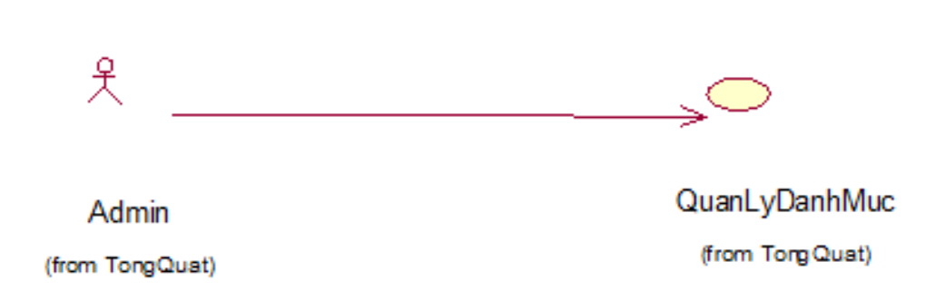

Hình 2. 16 Usecace Quản lý danh mục

Biểu đồ hoạt động

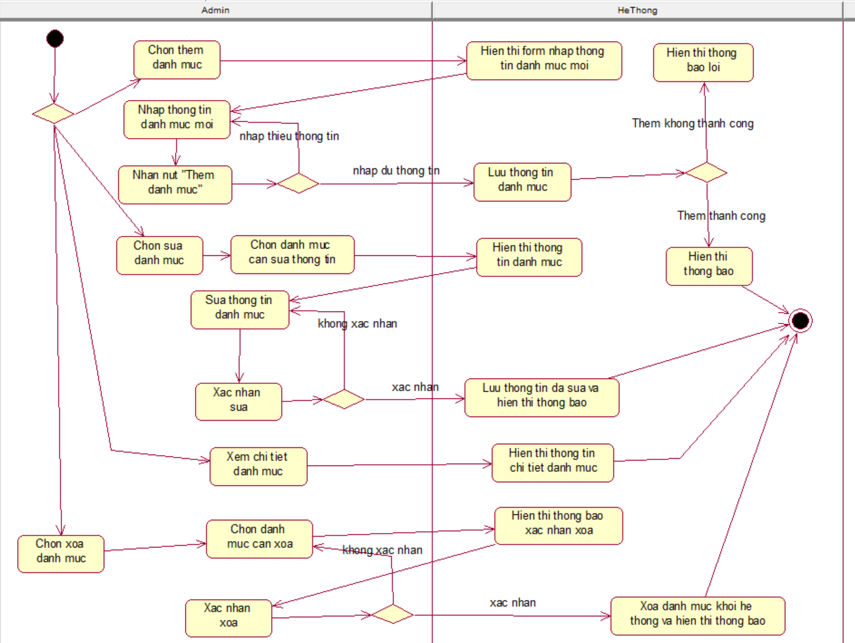

Hình 2. 17 Biểu đồ hoạt động quản lý danh mục

Đặc tả Usecase

|  |  |  |  |
| --- | --- | --- | --- |
| **Mã Use Case** | UC0011 | **Tên Use Case** | Quản lý danh mục thú cưng |
| **Tác nhân** | Quản trị viên | | |
| **Mô tả** | Thực hiện các tác vụ như thêm, sửa , xóa, xem danh mục | | |
| **Sự kiện kích hoạt** | Click nút “Thêm danh mục thú cưng”, “Sửa danh mục thú cưng”, “Xóa danh mục thú cưng”, “Xem chi tiết danh mục” | | |
| **Tiền điều kiện** | Đăng nhập thành công | | |
| **Thêm danh mục thú cưng** | | | |
| **Luồng sự kiện chính** | **STT** | **Thực hiện bởi** | **Hành Động** |
| 1 | Quản trị viên | Chọn chức năng "Thêm danh mục thú cưng" |
| 2 | Hệ thống | Hiển thị form nhập thông tin danh mục thú cưng |
| 3 | Quản trị viên | Nhập thông tin danh mục thú cưng |
| 4 | Quản trị viên | Nhấn nút "Thêm danh mục thú cưng" |
| 5 | Hệ thống | Lưu thông tin danh mục thú cưng mới vào cơ sở dữ liệu |
| 6 | Hệ thống | Hiển thị thông báo "Thêm danh mục thú cưng thành công" và quay lại trang quản lý danh mục thú cưng |
| **Luồng thay thế** | **STT** | **Thực Hiện bởi** | **Hành Động** |
| 1 | Hệ thống | Nếu quản trị viên không nhập đầy đủ thông tin danh mục thú cưng, hệ thống hiển thị thông báo lỗi và yêu cầu quản trị viên nhập đủ thông tin |
| 2 | Hệ thống | Nếu thêm danh mục thú cưng không thành công, hệ thống hiển thị thông báo lỗi và yêu cầu quản trị viên thử lại |
| **Hậu điều kiện** | Danh mục thú cưng mới sẽ được thêm vào hệ thống | | |
| **Sửa danh mục thú cưng** | | | |
| **Luồng sự kiện chính** | **STT** | **Thực hiện bởi** | **Hành Động** |
| 1 | Quản trị viên | Chọn danh mục thú cưng cần sửa thông tin |
| 2 | Hệ thống | Hiển thị thông tin của danh mục thú cưng |
| 3 | Quản trị viên | Sửa thông tin của danh mục thú cưng |
| 4 | Quản trị viên | Xác nhận cập nhật thông tin danh mục thú cưng |
| 5 | Hệ thống | Lưu lại thông tin đã được cập nhật và hiển thị thông báo "Sửa danh mục thú cưng thành công" và quay lại trang quản lý danh mục thú cưng |
| **Luồng thay thế** | **STT** | **Thực Hiện bởi** | **Hành Động** |
| 2a | Hệ thống | Thông báo lỗi nếu có trường nhập sai định dạng |
| 3a | Hệ thống | Người quản trị không xác nhận cập nhật thông tin danh mục thú cưng:   * Quay lại bước 1. |
| **Hậu điều kiện** | Cập nhật danh mục thú cưng vào hệ thống | | |
| **Xem chi tiết thông tin danh mục thú cưng** | | | |
| **Luồng sự kiện chính** | **STT** | **Thực hiện bởi** | **Hành Động** |
| 1 | Quản trị viên | Chọn chức năng "Xem chi tiết danh mục thú cưng" từ giao diện quản lý thú cưng |
| 2 | Hệ thống | Hiển thị danh mục thú cưng |
| 3 | Quản trị viên | Chọn danh mục thú cưng sẽ xem chi tiết |
| 4 | Hệ thống | Hiển thị thông tin danh mục thú cưng được chọn |
| **Luồng thay thế** | **STT** | **Thực Hiện bởi** | **Hành Động** |
| 1 | Hệ thống | Thông báo lỗi: nếu danh mục thú cưng không có thông tin hoặc không tồn tại, hệ thống hiển thị thông báo lỗi tương ứng và yêu cầu quản trị viên thực hiện lại. |
| **Hậu điều kiện** | Quản trị viên đã xem được thông tin danh mục thú cưng. | | |

Bảng 2. 11 Đặc tả usecase Quản lý danh mục

### 2.2.12. Quản lý nhân viên

Biểu đồ Usecase

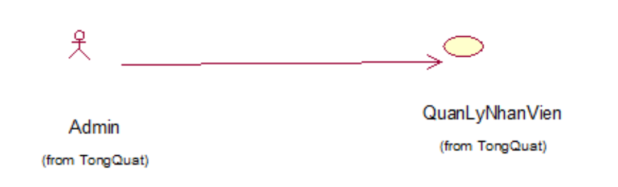

Hình 2. 18 Usecase Quản lý nhân viên

Biểu đồ hoạt động

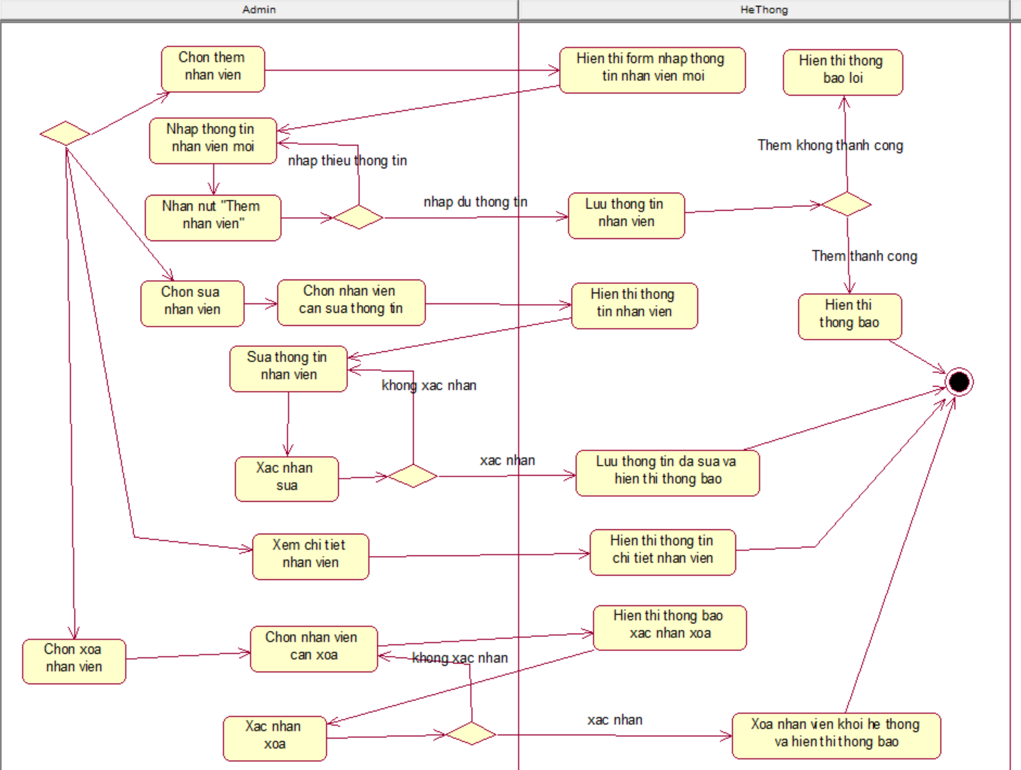

Hình 2. 19 Biểu đồ hoạt động Quản lý nhân viên

Đặc tả Usecase

|  |  |  |  |  |  |  |
| --- | --- | --- | --- | --- | --- | --- |
| **Mã Use Case** | | UC012 | **Tên Use Case** | | Quản lý nhân viên | |
| **Tác nhân** | | Quản trị viên | | | | |
| **Mô tả** | | Thực hiện các tác vụ như thêm, sửa , xóa, xem nhân viên | | | | |
| **Sự kiện kích hoạt** | | Click nút “Thêm nhân viên”, “Sửa nhân viên”, “Xóa nhân viên”, “Xem nhân viên” | | | | |
| **Tiền điều kiện** | | Đăng nhập thành công | | | | |
| **Thêm danh mục thú cưng** | | | | | | |
| **Luồng sự kiện chính** | | **STT** | **Thực hiện bởi** | | **Hành Động** | |
| 1 | Quản trị viên | | Chọn chức năng "Thêm nhân viên" | |
| 2 | Hệ thống | | Hiển thị form nhập thông tin nhân viên | |
| 3 | Quản trị viên | | Nhập thông tin nhân viên | |
| 4 | Quản trị viên | | Nhấn nút "Thêm nhân viên" | |
| 5 | Hệ thống | | Lưu thông tin nhân viên mới vào cơ sở dữ liệu | |
| 6 | Hệ thống | | Hiển thị thông báo "Thêm nhân viên thành công" và quay lại trang quản lý nhân viên | |
| **Luồng thay thế** | | **STT** | **Thực Hiện bởi** | | **Hành Động** | |
| 1 | Hệ thống | | Nếu quản trị viên không nhập đầy đủ thông tin nhân viên, hệ thống hiển thị thông báo lỗi và yêu cầu quản trị viên nhập đủ thông tin | |
| 2 | Hệ thống | | Nếu thêm nhân viên không thành công, hệ thống hiển thị thông báo lỗi và yêu cầu quản trị viên thử lại | |
| **Hậu điều kiện** | | Danh mục thú cưng mới sẽ được thêm vào hệ thống | | | | |
| **Sửa danh mục thú cưng** | | | | | | |
| **Luồng sự kiện chính** | | **STT** | **Thực hiện bởi** | | **Hành Động** | |
| 1 | Quản trị viên | | Chọn nhân viên cần sửa thông tin | |
| 2 | Hệ thống | | Hiển thị thông tin của nhân viên | |
| 3 | Quản trị viên | | Sửa thông tin của nhân viên | |
| 4 | Quản trị viên | | Xác nhận cập nhật thông tin nhân viên | |
| 5 | Hệ thống | | Lưu lại thông tin đã được cập nhật và hiển thị thông báo "Sửa nhân viên thành công" và quay lại trang quản lý danh mục thú cưng | |
| **Luồng thay thế** | | **STT** | **Thực Hiện bởi** | | **Hành Động** | |
| 1 | Hệ thống | | Thông báo lỗi nếu có trường nhập sai định dạng | |
| 2 | Hệ thống | | Người quản trị không xác nhận cập nhật thông tin nhân viên:   * Quay lại bước 1. | |
| **Hậu điều kiện** | | Cập nhật nhân viên vào hệ thống | | | | |
| **Xem chi tiết thông tin nhân viên** | | | | | | |
| **Luồng sự kiện chính** | **STT** | | | **Thực hiện bởi** | | **Hành Động** |
| 1 | | | Quản trị viên | | Chọn chức năng "Xem chi tiết nhân viên" từ giao diện quản lý nhân viên |
| 2 | | | Hệ thống | | Hiển thị danh sách nhân viên |
| 3 | | | Quản trị viên | | Chọn nhân viên sẽ xem chi tiết |
| 4 | | | Hệ thống | | Hiển thị thông tin nhân viên được chọn |
| **Luồng thay thế** | **STT** | | | **Thực Hiện bởi** | | **Hành Động** |
| 1 | | | Hệ thống | | Thông báo lỗi: nếu nhân viên không có thông tin hoặc không tồn tại, hệ thống hiển thị thông báo lỗi tương ứng và yêu cầu quản trị viên thực hiện lại. |
| **Hậu điều kiện** | Quản trị viên đã xem được thông tin danh mục thú cưng. | | | | | |

Bảng 2. 12 Đặc tả usecase Quản lý nhân viên

### 2.2.13. Quản lý đơn hàng

Biểu đồ Usecase

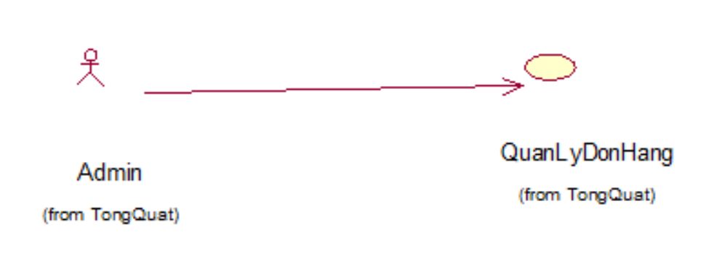

Hình 2. 20 Usecase Quản lý đơn hàng

Biểu đồ hoạt động

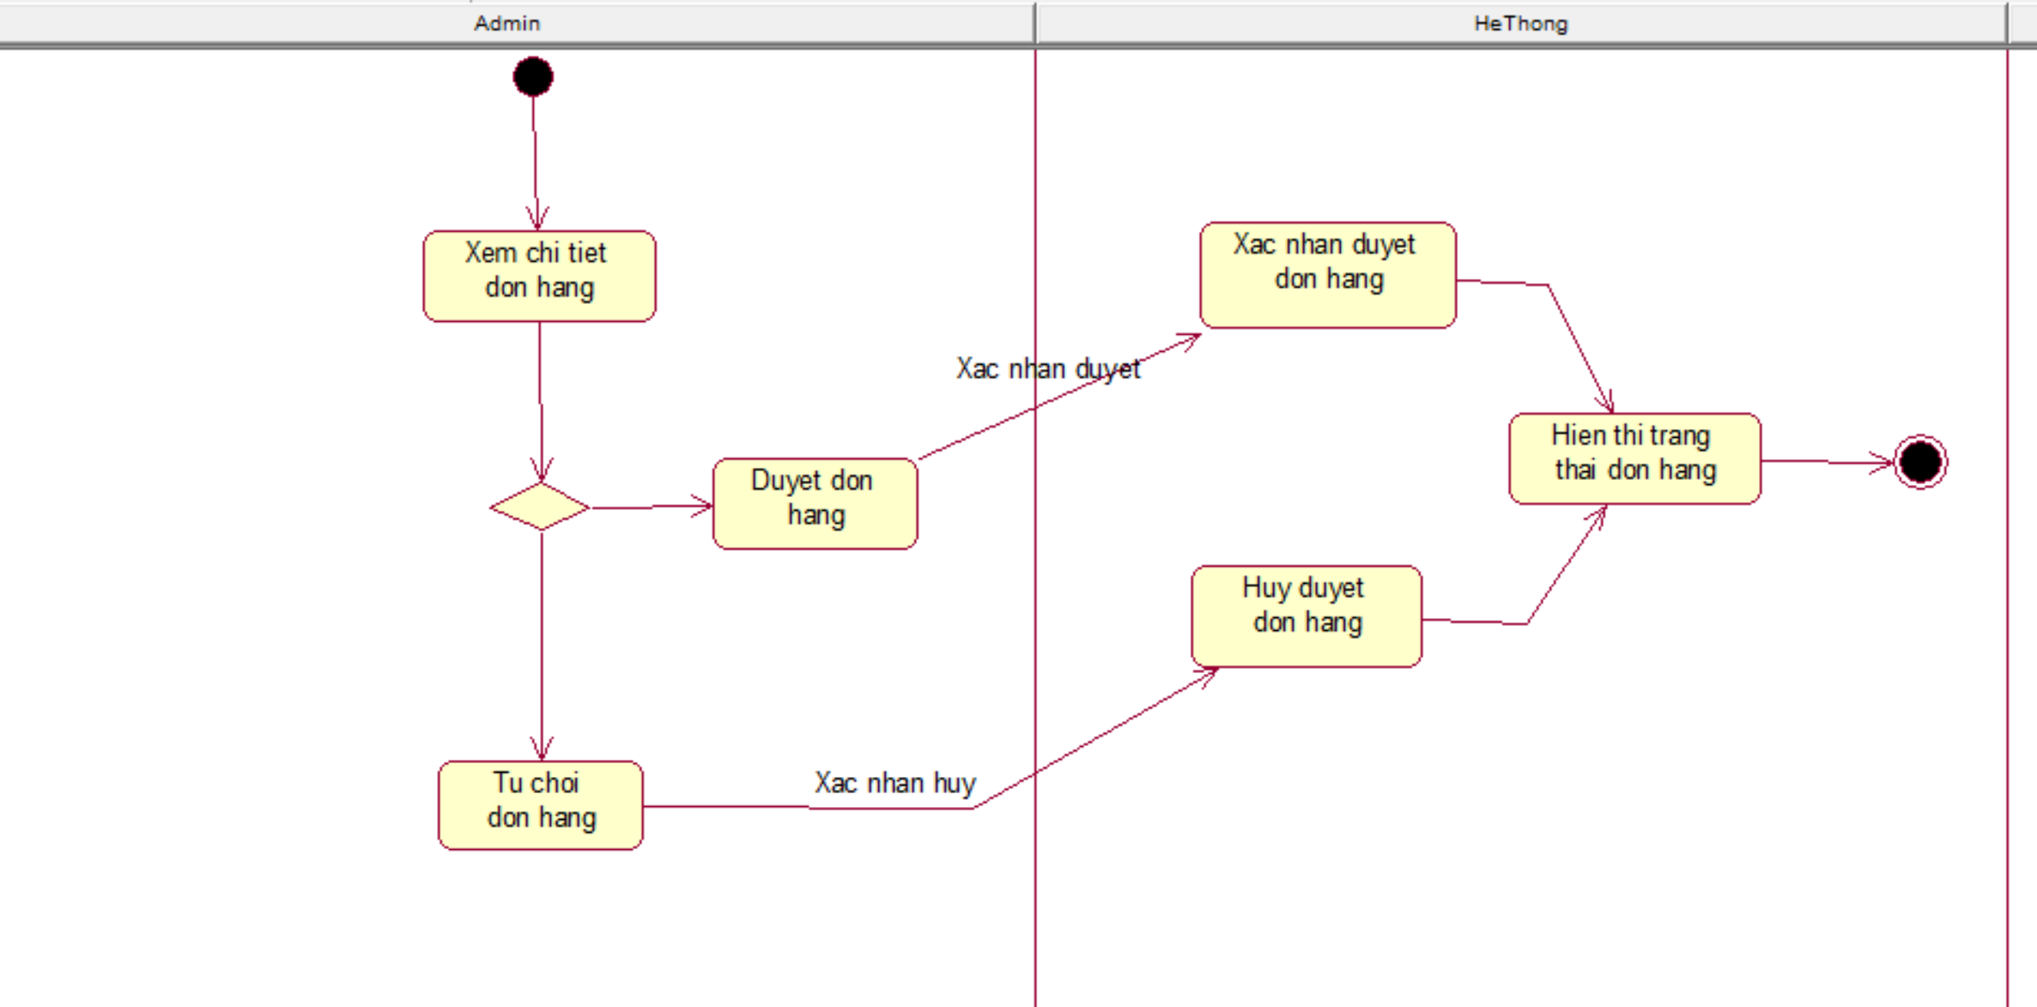

Hình 2. 21 Biểu đồ hoạt động Quản lý đơn hàng

Đặc tả Usecase

|  |  |  |  |
| --- | --- | --- | --- |
| **Mã Use Case** | UC013 | **Tên Use Case** | Quản lý đơn hàng |
| **Tác nhân** | Quản trị viên | | |
| **Mô tả** | Thực hiện các tác vụ như sửa , xóa đơn hàng | | |
| **Sự kiện kích hoạt** | Click nút “Duyệt đơn hàng”, “Từ chối đơn hàng” | | |
| **Tiền điều kiện** | Đăng nhập thành công | | |
| **Duyệt đơn hàng** | | | |
| **Luồng sự kiện chính** | **STT** | **Thực hiện bởi** | **Hành Động** |
| 1 | Quản trị viên | Chọn nút “Duyệt đơn” trên đơn hàng cần duyệt |
| 2 | Hệ thống | Hiển thị thông tin của đơn hàng duyệt |
| 3 | Quản trị viên | Duyệt thông tin đơn hàng |
| 4 | Quản trị viên | Xác nhận cập nhật thông tin trạng thái đơn hàng |
| 5 | Hệ thống | Lưu lại thông tin đã được cập nhật và hiển thị thông báo "Duyệt đơn hàng thành công" và quay lại trang quản lý đơn hàng |
| **Luồng thay thế** | **STT** | **Thực Hiện bởi** | **Hành Động** |
| 1 | Hệ thống | Người quản trị không xác nhận cập nhật thông tin đơn hàng:   * Quay lại bước 1. |
| 2 | Hệ thống | Nếu cập nhật đơn hàng không thành công, hệ thống hiển thị thông báo lỗi và yêu cầu quản trị viên thử lại |
| **Hậu điều kiện** | Cập nhật duyệt đơn hàng vào hệ thống | | |
| **Từ chối đơn hàng** | | | |
| **Luồng sự kiện chính** | **STT** | **Thực hiện bởi** | **Hành Động** |
| 1 | Quản trị viên | Chọn đơn hàng cần từ chối |
| 2 | Hệ thống | Hiển thị thông báo yêu cầu quản trị viên xác nhận từ chối |
| 3 | Quản trị viên | Xác nhận hủy đơn hàng |
| 4 | Hệ thống | Thực hiện cập nhật trạng thái đơn hàng thành hủy đơn hàng và hiển thị thông báo "Hủy đơn hàng thành công" và quay lại trang quản lý đơn hàng |
| **Luồng thay thế** | **STT** | **Thực Hiện bởi** | **Hành Động** |
| 1 | Hệ thống | Người quản trị không xác nhận xóa đơn hàng:   * Quay lại bước 1. |
| **Hậu điều kiện** | Đơn hàng được hủy bỏ khỏi hệ thống | | |

Bảng 2. 13 Đặc tả usecase Quản lý đơn hàng

### 2.2.14. Quản lý người mua

Biểu đồ Usecase

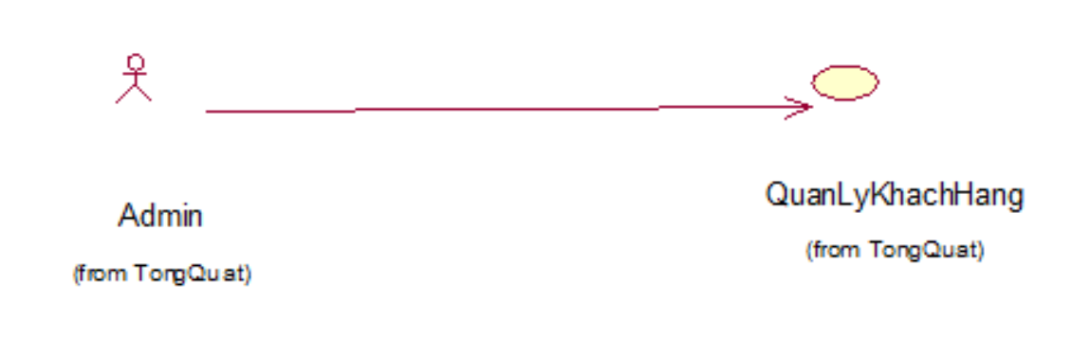

Hình 2. 22 Usecase Quản lý người mua

Biểu đồ hoạt động

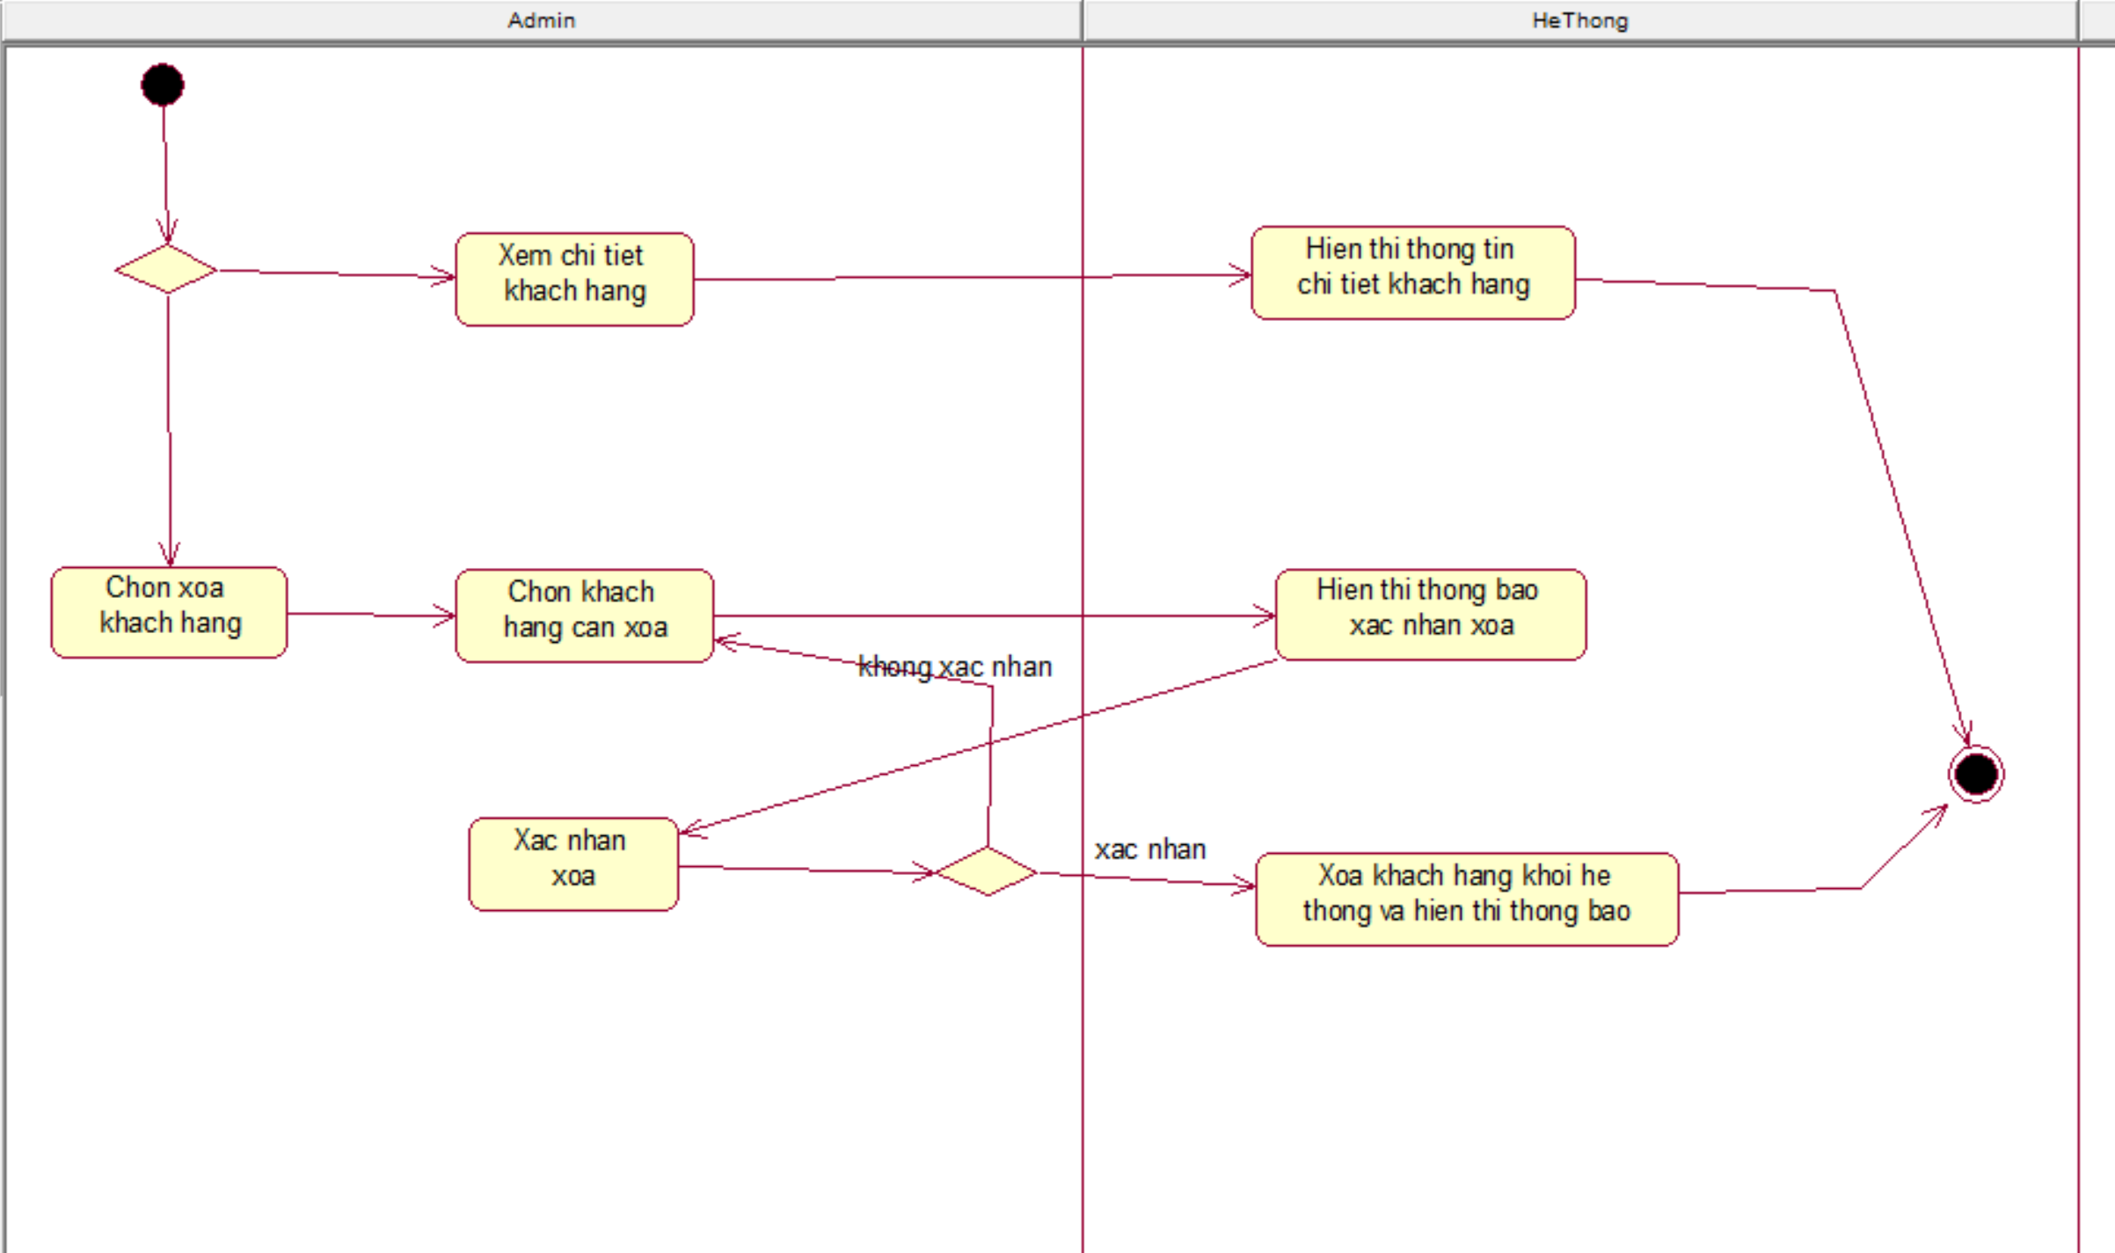

Hình 2. 23 Biểu đồ hoạt động Quản lý người mua

Đặc tả Usecase

|  |  |  |  |  |  |
| --- | --- | --- | --- | --- | --- |
| **Mã Use Case** | UC014 | | **Tên Use Case** | Quản lý người mua | |
| **Tác nhân** | Quản trị viên | | | | |
| **Mô tả** | Thực hiện các tác vụ như thêm, sửa , xóa người mua | | | | |
| **Sự kiện kích hoạt** | Click nút “Xem chi tiết người mua”, “Xóa người mua” | | | | |
| **Tiền điều kiện** | Đăng nhập thành công | | | | |
| **Xóa người mua** | | | | | |
| **Luồng sự kiện chính** | **STT** | | **Thực hiện bởi** | **Hành Động** | |
| 1 | | Quản trị viên | Chọn “Xóa người mua” | |
| 2 | | Quản trị viên | Chọn người mua cần xóa | |
| 3 | | Hệ thống | Hiển thị thông báo yêu cầu quản trị viên xác nhận xóa | |
| 4 | | Quản trị viên | Xác nhận xóa người mua | |
| 5 | | Hệ thống | Thực hiện xóa người mua khỏi hệ thống và hiển thị thông báo "Xóa người mua thành công" | |
| **Luồng thay thế** | **STT** | | **Thực Hiện bởi** | **Hành Động** | |
| 1 | | Hệ thống | Người quản trị không xác nhận người mua:   * Quay lại bước 2. | |
| **Hậu điều kiện** | Người mua được xóa khỏi hệ thống | | | | |
| **Xem chi tiết thông tin nhân viên** | | | | | |
| **Luồng sự kiện chính** | | **STT** | **Thực hiện bởi** | | **Hành Động** |
| 1 | Quản trị viên | | Chọn chức năng "Xem chi tiết người mua" từ giao diện quản lý khách hàng |
| 2 | Hệ thống | | Hiển thị danh sách khách hàng |
| 3 | Quản trị viên | | Chọn người mua sẽ xem chi tiết |
| 4 | Hệ thống | | Hiển thị thông tin người mua được chọn |
| **Luồng thay thế** | | **STT** | **Thực Hiện bởi** | | **Hành Động** |
| 1 | Hệ thống | | Thông báo lỗi: nếu người mua không có thông tin hoặc không tồn tại, hệ thống hiển thị thông báo lỗi tương ứng và yêu cầu quản trị viên thực hiện lại. |
| **Hậu điều kiện** | | Quản trị viên đã xem được thông tin danh mục thú cưng. | | | |

Bảng 2. 14 Đặc tả usecase Quản lý người mua

### 2.2.15 Đặt hàng

Biểu đồ Usecase

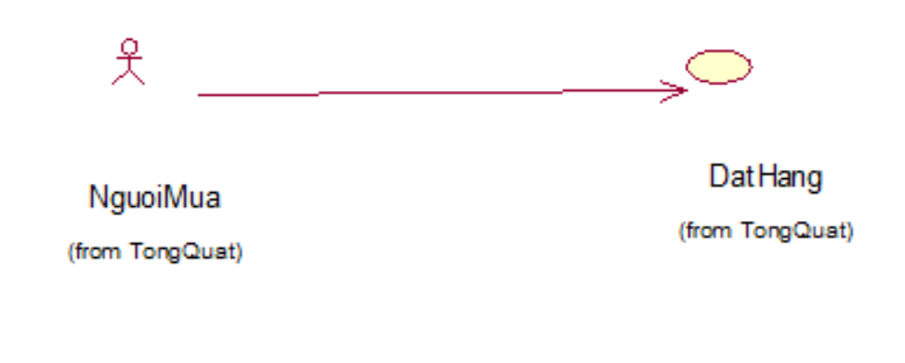

Hình 2. 24 Usecase Đặt hàng

Đặc tả Usecase

|  |  |  |  |
| --- | --- | --- | --- |
| **Mã Use Case** | UC015 | **Tên Use Case** | Đặt hàng |
| **Tác nhân** | Khách , Người mua | | |
| **Mô tả** | Cho phép khách hàng đặt đồ trong giỏ hàng | | |
| **Sự kiện kích hoạt** | Use case này bắt đầu khi khách hàng click chọn những thú cưng muốn mua rồi click nút “Thanh toán”. | | |
| **Tiền điều kiện** | Thú cưng đó đã được lưu trữ trong cơ sở dữ liệu của trang web. | | |
| **Đặt đơn hàng** | | | |
| **Luồng sự kiện chính** | **STT** | **Thực hiện bởi** | **Hành Động** |
| 1 | Người mua | Bắt đầu khi khách hàng click chọn những thú cưng muốn mua. |
| 2 | Ngườ mua | Click nút “Thanh toán”. |
| 3 | Hệ thống | Hiển thị lên màn hình thông tin chi tiết của đơn hàng đang đặt. |
| 4 | Người mua | Khách hàng nhập nơi giao hàng, chọn phương thức thanh toán và click nút “Đặt hàng”. |
| 5 | Hệ thống | Hệ thống sẽ tạo một đơn hàng mới và hiển thị lên màn hình đặt hàng thành công. |
| **Luồng thay thế** | **STT** | **Thực Hiện bởi** | **Hành Động** |
| 1 | Hệ thống | Người quản trị không xác nhận đơn hàng:   * Quay lại bước 2. |
| **Hậu điều kiện** | Nếu use case kết thúc thành công thì thông tin về đơn hàng sẽ được cập nhập trong cơ sở dữ liệu. | | |

Bảng 2. 15 Đặc tả usecase Đặt hàng

### 2.2.16 Quản lý thú cưng lạc

Biểu đồ Usecase

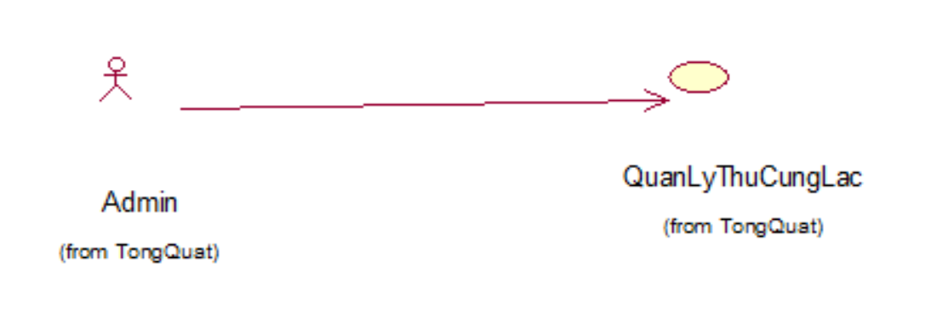

Hình 2. 25 Usecase quản lý thú cưng lạc

Biểu đồ hoạt động

s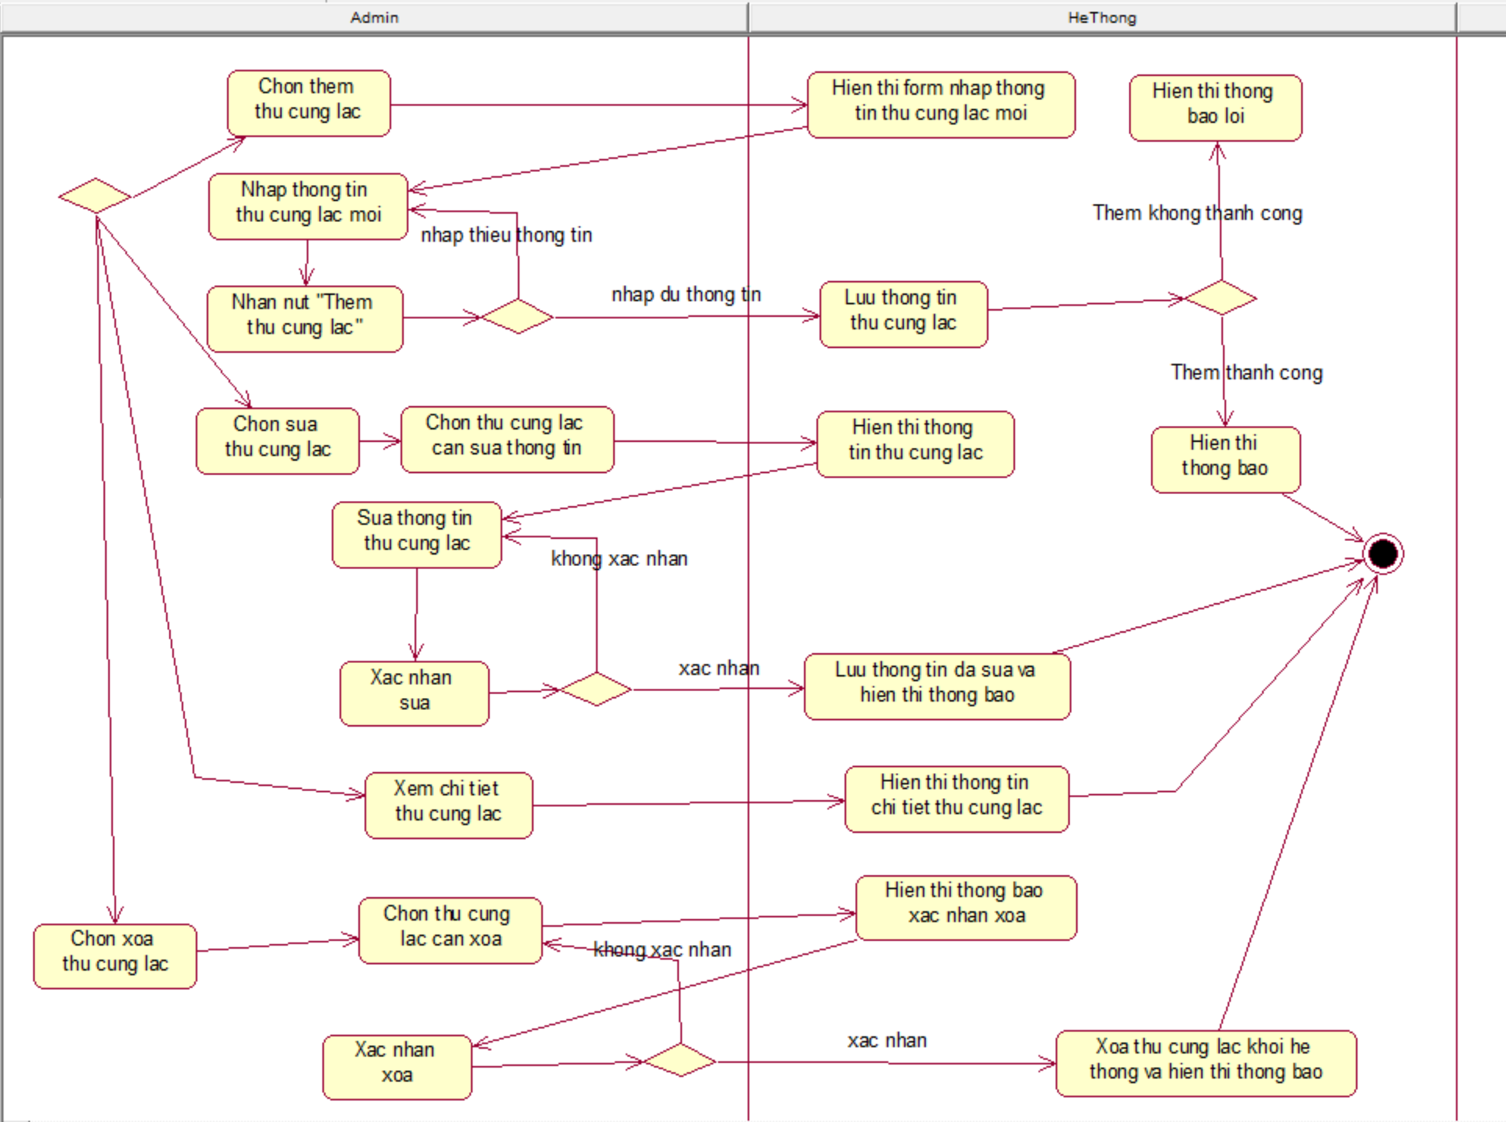

Hình 2. 26 Biểu đồ hoạt động quản lý thú cưng lạc

Đặc tả Usecase

|  |  |  |  |
| --- | --- | --- | --- |
| **Mã Use Case** | UC0016 | **Tên Use Case** | Quản lý thú cưng lạc |
| **Tác nhân** | Quản trị viên | | |
| **Mô tả** | Thực hiện các tác vụ như thêm, sửa , xóa, xem thú cưng lạc | | |
| **Sự kiện kích hoạt** | Click nút “Thêm thú cưng lạc”, “Sửa thú cưng lạc”, “Xóa thú cưng lạc”, “Xem chi tiết thú cưng lạc” | | |
| **Tiền điều kiện** | Đăng nhập thành công | | |
| **Thêm thú cưng lạc** | | | |
| **Luồng sự kiện chính** | **STT** | **Thực hiện bởi** | **Hành Động** |
| 1 | Quản trị viên | Chọn chức năng "Thêm thú cưng lạc" |
| 2 | Hệ thống | Hiển thị form nhập thông tin thú cưng lạc |
| 3 | Quản trị viên | Nhập thông tin thú cưng lạc |
| 4 | Quản trị viên | Nhấn nút "Thêm thú cưng lạc" |
| 5 | Hệ thống | Lưu thông tin thú cưng lạc mới vào cơ sở dữ liệu |
| 6 | Hệ thống | Hiển thị thông báo "Thêm thú cưng lạc thành công" và quay lại trang quản lý thú cưng lạc |
| **Luồng thay thế** | **STT** | **Thực Hiện bởi** | **Hành Động** |
| 4a | Hệ thống | Nếu quản trị viên không nhập đầy đủ thông tin thú cưng lạc, hệ thống hiển thị thông báo lỗi và yêu cầu quản trị viên nhập đủ thông tin |
| 5a | Hệ thống | Nếu thêm thú cưng không thành công, hệ thống hiển thị thông báo lỗi và yêu cầu quản trị viên thử lại |
| **Hậu điều kiện** | Thú cưng mới sẽ được thêm vào hệ thống | | |
| **Sửa thú cưng lạc** | | | |
| **Luồng sự kiện chính** | **STT** | **Thực hiện bởi** | **Hành Động** |
| 1 | Quản trị viên | Chọn thú cưng lạc cần sửa thông tin |
| 2 | Hệ thống | Hiển thị thông tin của thú cưng lạc |
| 3 | Quản trị viên | Sửa thông tin của thú cưng lạc |
| 4 | Quản trị viên | Xác nhận cập nhật thông tin thú cưng lạc |
| 5 | Hệ thống | Lưu lại thông tin đã được cập nhật và hiển thị thông báo "Sửa thú cưng lạc thành công" và quay lại trang quản lý thú cưng lạc |
| **Luồng thay thế** | **STT** | **Thực Hiện bởi** | **Hành Động** |
| 3a | Hệ thống | Thông báo lỗi nếu có trường nhập sai định dạng |
| 4a | Hệ thống | Người quản trị không xác nhận cập nhật thông tin thú cưng lạc:  Quay lại bước 1. |
| **Hậu điều kiện** | Cập nhật thú cưng lạc vào hệ thống | | |
| **Xóa thú cưng lạc** | | | |
| **Luồng sự kiện chính** | **STT** | **Thực hiện bởi** | **Hành Động** |
| 1 | Quản trị viên | Chọn thú cưng lạc cần xóa |
| 2 | Hệ thống | Hiển thị thông báo yêu cầu quản trị viên xác nhận xóa |
| 3 | Quản trị viên | Xác nhận xóa thú cưng lạc |
| 4 | Hệ thống | Thực hiện xóa thú cưng lạc khỏi hệ thống và hiển thị thông báo "Xóa thú cưng lạc thành công" và quay lại trang quản lý thú cưng lạc |
| **Luồng thay thế** | **STT** | **Thực Hiện bởi** | **Hành Động** |
| 4a | Hệ thống | Người quản trị không xác nhận xóa thú cưng lạc:  Quay lại bước 1. |
| **Hậu điều kiện** | Thú cưng được xóa khỏi hệ thống | | |
| **Xem chi tiết thông tin thú cưng lạc** | | | |
| **Luồng sự kiện chính** | **STT** | **Thực hiện bởi** | **Hành Động** |
| 1 | Quản trị viên | Chọn chức năng "Xem chi tiết thông tin thú cưng lạc" từ giao diện quản lý thú cưng lạc |
| 2 | Hệ thống | Hiển thị danh sách danh sách thú cưng lạc |
| 3 | Quản trị viên | Chọn thú cưng lạc sẽ xem chi tiết |
| 4 | Hệ thống | Hiển thị thông tin thú cưng lạc được chọn |
| **Luồng thay thế** | **STT** | **Thực Hiện bởi** | **Hành Động** |
| 1 | Hệ thống | Thông báo lỗi: nếu thú cưng lạc không có thông tin hoặc không tồn tại, hệ thống hiển thị thông báo lỗi tương ứng và yêu cầu quản trị viên thực hiện lại. |
| **Hậu điều kiện** | Quản trị viên đã xem được thông tin thú cưng lạc. | | |

Bảng 2. 16 Đặc tả usecase Quản lý thú cưng lạc

### 2.2.17 Xem thú cưng lạc

Biểu đồ Usecase

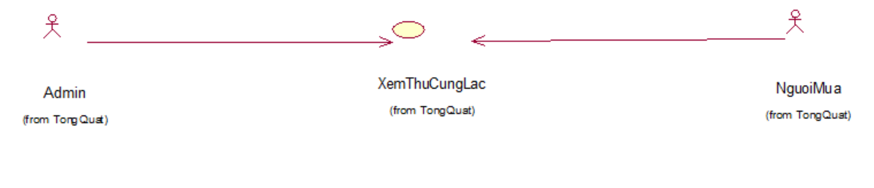

Hình 2. 27 Biểu đồ usecase Xem thú cưng lạc

Đặc tả Usecase

|  |  |  |  |  |
| --- | --- | --- | --- | --- |
| **Mã Use Case** | UC0017 | **Tên Use Case** | | Xem danh sách thú cưng lạc |
| **Tác nhân** | Người mua | | | |
| **Mô tả** | Tác nhân truy cập vào hệ thống thực hiện xem thông tin thú cưng lạc | | | |
| **Sự kiện kích hoạt** | Click vào thú cưng lạc | | | |
| **Tiền điều kiện** | Thú cưng lạc đó đã được lưu trữ trong cơ sở dữ liệu của trang web. | | | |
| **Luồng sự kiện chính** | **STT** | **Thực hiện bởi** | **Hành Động** | |
| 1 | Người mua | Tìm kiếm thú cưng lạc cần xem thông tin bằng cách sử dụng vào mục thú cưng lạc | |
| 2 | Người mua | Chọn thú cưng lạc cần xem thông tin | |
| 3 | Hệ thống | Hiển thị thông tin chi tiết của thú cưng, bao gồm tên thú cưng, đặc điểm, ảnh thú cưng, thông tin liên hệ với chủ | |
| 4 | Người mua | Có thể tìm hoặc liên hệ với người mất để tìm lại thú cưng lạc. | |
| **Luồng thay thế** | **STT** | **Thực Hiện bởi** | **Hành Động** | |
| 1 | Hệ thống | Thông báo lỗi: nếu thú cưng không có thông tin hoặc không tồn tại, hệ thống hiển thị thông báo lỗi tương ứng và yêu cầu người mua thực hiện lại. | |
| **Hậu điều kiện** | Người mua đã xem được thông tin thú cưng lạc. | | | |

Bảng 2. 17 Đặc tả usecase Xem thú cưng lạc

### 2.2.18 Xem doanh thu

Biểu đồ Usecase

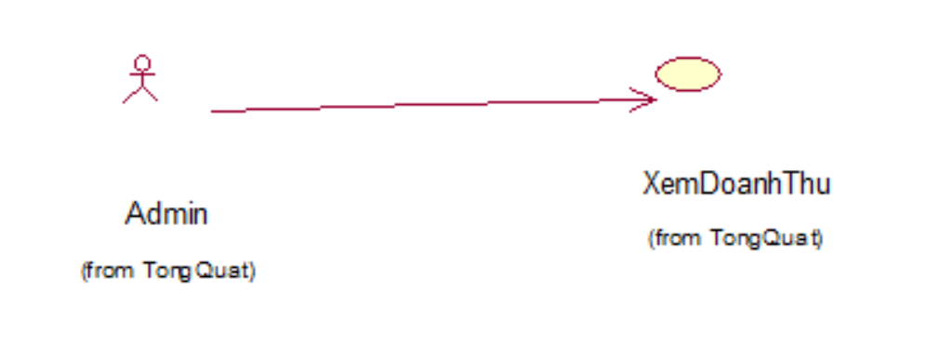

Hình 2. 28 Biểu đồ usecase Xem doanh thu

Đặc tả Usecase

|  |  |  |  |  |
| --- | --- | --- | --- | --- |
| **Mã Use Case** | UC018 | **Tên Use Case** | | Xem doanh thu |
| **Tác nhân** | Admin | | | |
| **Mô tả** | Tác nhân truy cập vào hệ thống thực hiện xem thông tin thú cưng | | | |
| **Sự kiện kích hoạt** | Click vào trang DashBoard | | | |
| **Tiền điều kiện** | Use case này chỉ cho phép vai trò là admin thực hiện. | | | |
| **Luồng sự kiện chính** | **STT** | **Thực hiện bởi** | **Hành Động** | |
| 1 | Admin | Click chọn “Thống kê doanh thu. Hệ thống lấy số liệu của các đơn hàng rồi thống kê và | |
| 2 | Hệ thống | Hiển thị lên màn hình biểu đồ doanh thu theo mốc thời gian. | |
| 3 | Admin | Admin chọn loại thời gian, thời gian bắt đầu, kết thúc, danh mục và click nút “Tìm kiếm”. | |
| 4 | Hệ thống | Hệ thống sẽ hiển thị lên màn hình biểu đồ doanh thu theo điều điện đã chọn. | |
| **Luồng thay thế** | **STT** | **Thực Hiện bởi** | **Hành Động** | |
| 1 | Hệ thống | Tại bất kỳ thời điểm nào trong quá trình thực hiện use case, nếu không kết nối được với cơ sở dữ liệu thì hệ thống sẽ hiển thị một thông báo lỗi và use case kết thúc | |
| **Hậu điều kiện** | Nếu use case thành công tài khoản sẽ đăng xuất ra khỏi hệ thống, còn nếu không thì trạng thái hệ thống không thay đổi. | | | |

Bảng 2. 18 Đặc tả usecase Xem doanh thu

## 2.3. Cơ sở dữ liệu

### 2.1.Mô hình hóa dữ liệu

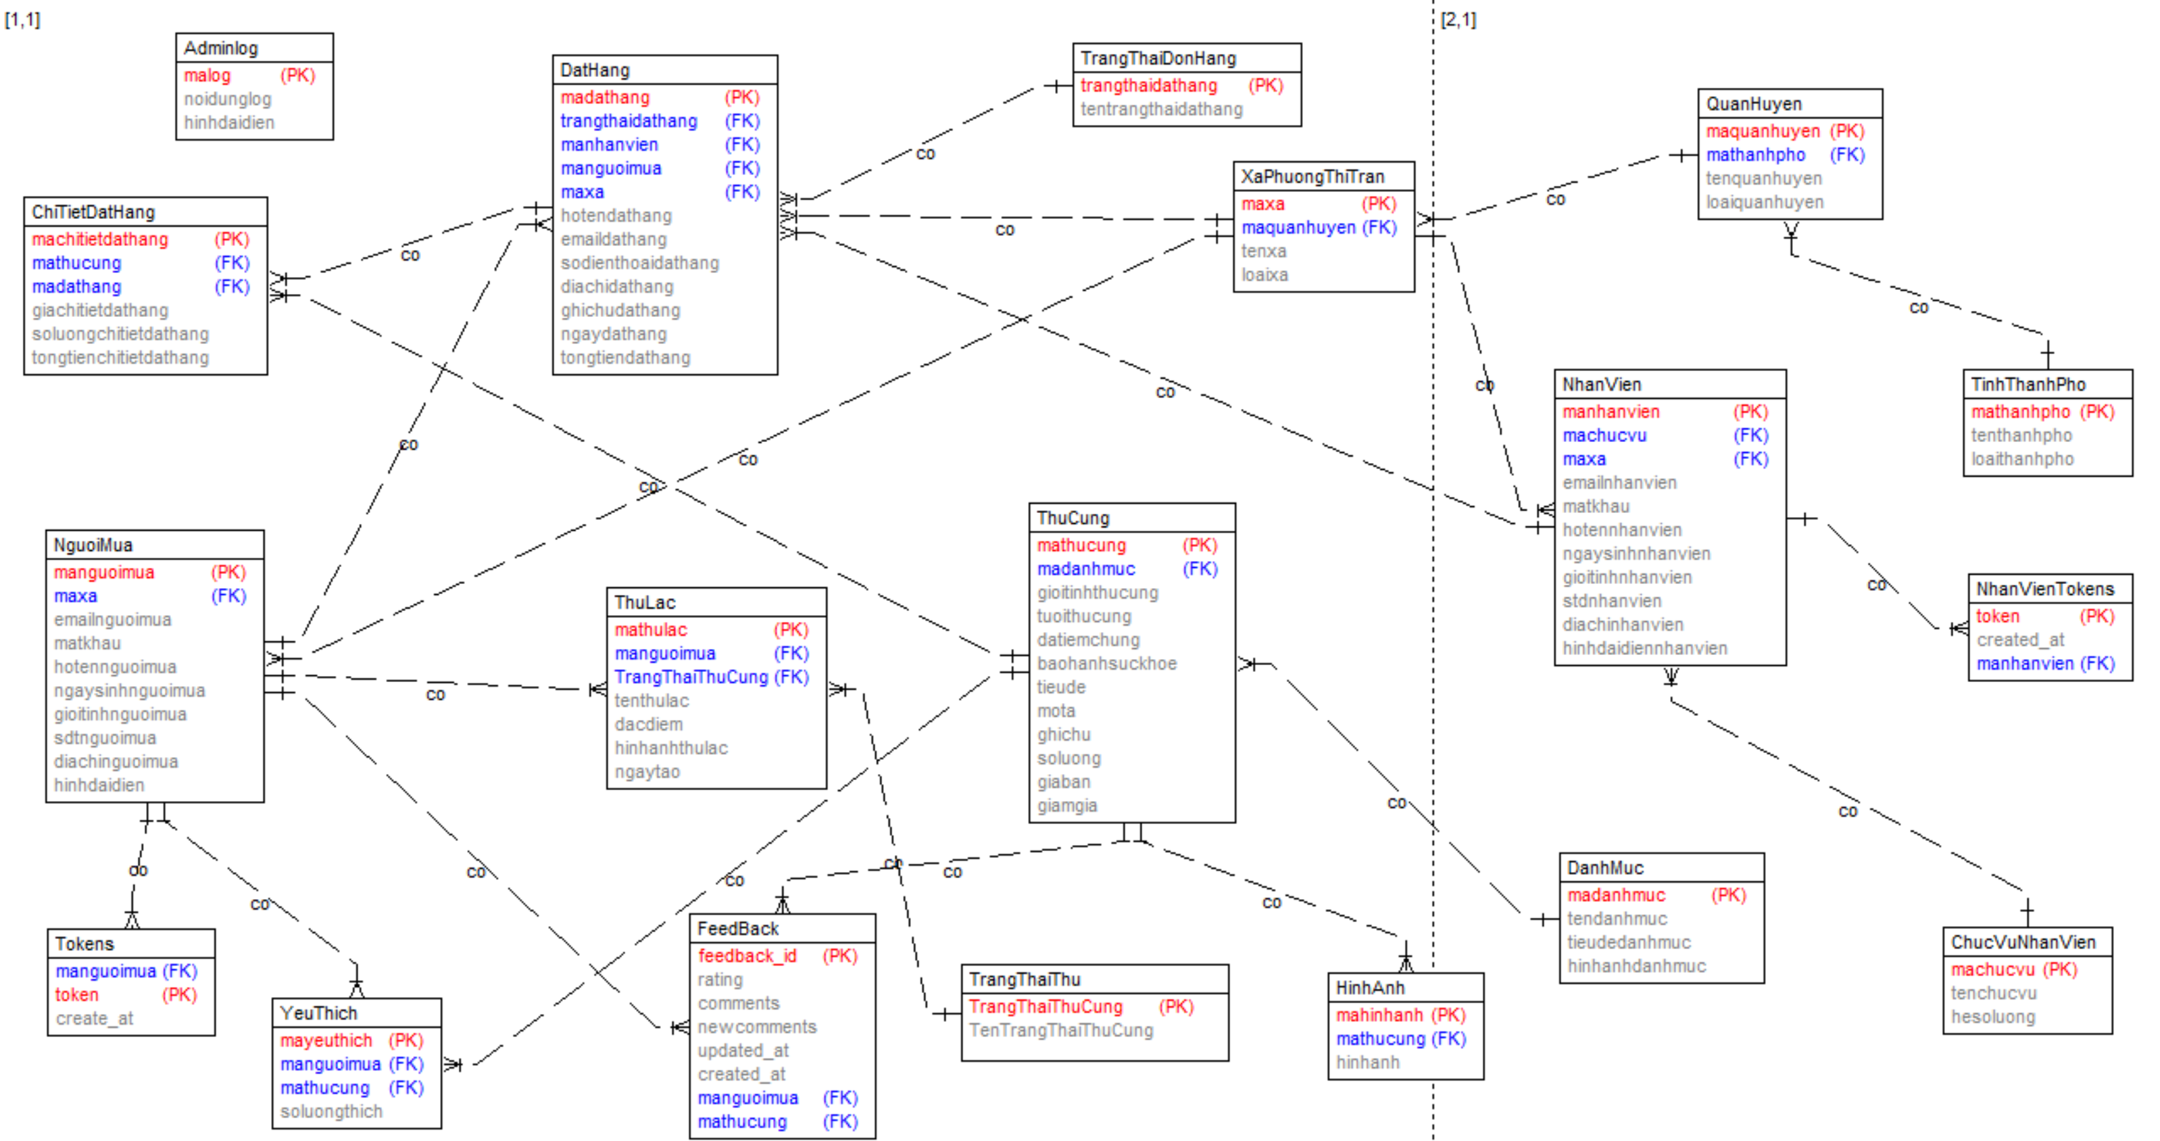

Hình 2. 29 Mô hình hóa dữ liệu hệ thống

### 2.2.Thiết kế bảng

Cấu trúc và các ràng buộc khóa ngoại (foreign key constraints) của các bảng trong cơ sở dữ liệu Kimoon Pets, ta có thể xác định các mối quan hệ giữa các bảng như sau:

Dưới đây là việc chuyển đổi các mối quan hệ từ "nhiều một" sang "một nhiều" và ghi chú dưới bảng:

Bảng 1. adminlog

- Không có khóa ngoại, không có mối quan hệ với các bảng khác.

Bảng 2. chitietdathang

- thucung (mathucung) -> Quan hệ một - nhiều (một thucung với nhiều chitietdathang).

- dathang (madathang) -> Quan hệ một - nhiều (một dathang với nhiều chitietdathang).

Bảng 3. chucvunhanvien

- Không có khóa ngoại, không có mối quan hệ với các bảng khác.

Bảng 4. danhmuc

- thucung (madanhmuc) -> Quan hệ một - nhiều (một danhmuc với nhiều thucung).

Bảng 5. dathang

- nguoimua (manguoimua) -> Quan hệ một - nhiều (một nguoimua với nhiều dathang).

- xaphuongthitran (maxa) -> Quan hệ một - nhiều (một xaphuongthitran với nhiều dathang).

- trangthaidonhang (trangthaidathang) -> Quan hệ một - nhiều (một trangthaidonhang với nhiều dathang).

- nhanvien (manhanvien) -> Quan hệ một - nhiều (một nhanvien với nhiều dathang).

- hinhthucthanhtoan (mahinhthucthanhtoan) -> Quan hệ một - nhiều (một hinhthucthanhtoan với nhiều dathang).

Bảng 6. feedback

- nguoimua (manguoimua) -> Quan hệ một - nhiều (một nguoimua với nhiều feedback).

- thucung (mathucung) -> Quan hệ một - nhiều (một thucung với nhiều feedback).

Bảng 7. hinhanh

- thucung (mathucung) -> Quan hệ một - nhiều (một thucung với nhiều hinhanh).

Bảng 8. nguoimua

- xaphuongthitran (maxa) -> Quan hệ một - nhiều (một xaphuongthitran với nhiều nguoimua).

Bảng 9. nhanvien

- chucvunhanvien (machucvu) -> Quan hệ một - nhiều (một chucvunhanvien với nhiều nhanvien).

- xaphuongthitran (maxa) -> Quan hệ một - nhiều (một xaphuongthitran với nhiều nhanvien).

Bảng 10. nhanvien_tokens

- nhanvien (manhanvien) -> Quan hệ một - nhiều (một nhanvien với nhiều nhanvien_tokens).

Bảng 11. quanhuyen

- tinhthanhpho (mathanhpho) -> Quan hệ một - nhiều (một tinhthanhpho với nhiều quanhuyen).

Bảng 12. thucung

- danhmuc (madanhmuc) -> Quan hệ một - nhiều (một danhmuc với nhiều thucung).

Bảng 13. thulac

- nguoimua (manguoimua) -> Quan hệ một - nhiều (một nguoimua với nhiều thulac).

- trangthaithu (trangthaithucung) -> Quan hệ một - nhiều (một trangthaithu với nhiều thulac).

- xaphuongthitran (maxa) -> Quan hệ một - nhiều (một xaphuongthitran với nhiều thulac).

Bảng 14. tinhthanhpho

- quanhuyen (mathanhpho) -> Quan hệ một - nhiều (một tinhthanhpho với nhiều quanhuyen).

Bảng 15. tokens

- nguoimua (manguoimua) -> Quan hệ một - nhiều (một nguoimua với nhiều tokens).

Bảng 16. trangthaidonhang

- dathang (trangthaidathang) -> Quan hệ một - nhiều (một trangthaidonhang với nhiều dathang).

Bảng 17. trangthaithu

- thulac (trangthaithucung) -> Quan hệ một - nhiều (một trangthaithu với nhiều thulac).

Bảng 18. xaphuongthitran

- quanhuyen (maquanhuyen) -> Quan hệ một - nhiều (một quanhuyen với nhiều xaphuongthitran).

Bảng 19. yeuthich

- nguoimua (manguoimua) -> Quan hệ một - nhiều (một nguoimua với nhiều yeuthich).

- thucung (mathucung) -> Quan hệ một - nhiều (một thucung với nhiều yeuthich).

### 2.3.Quan hệ các bảng

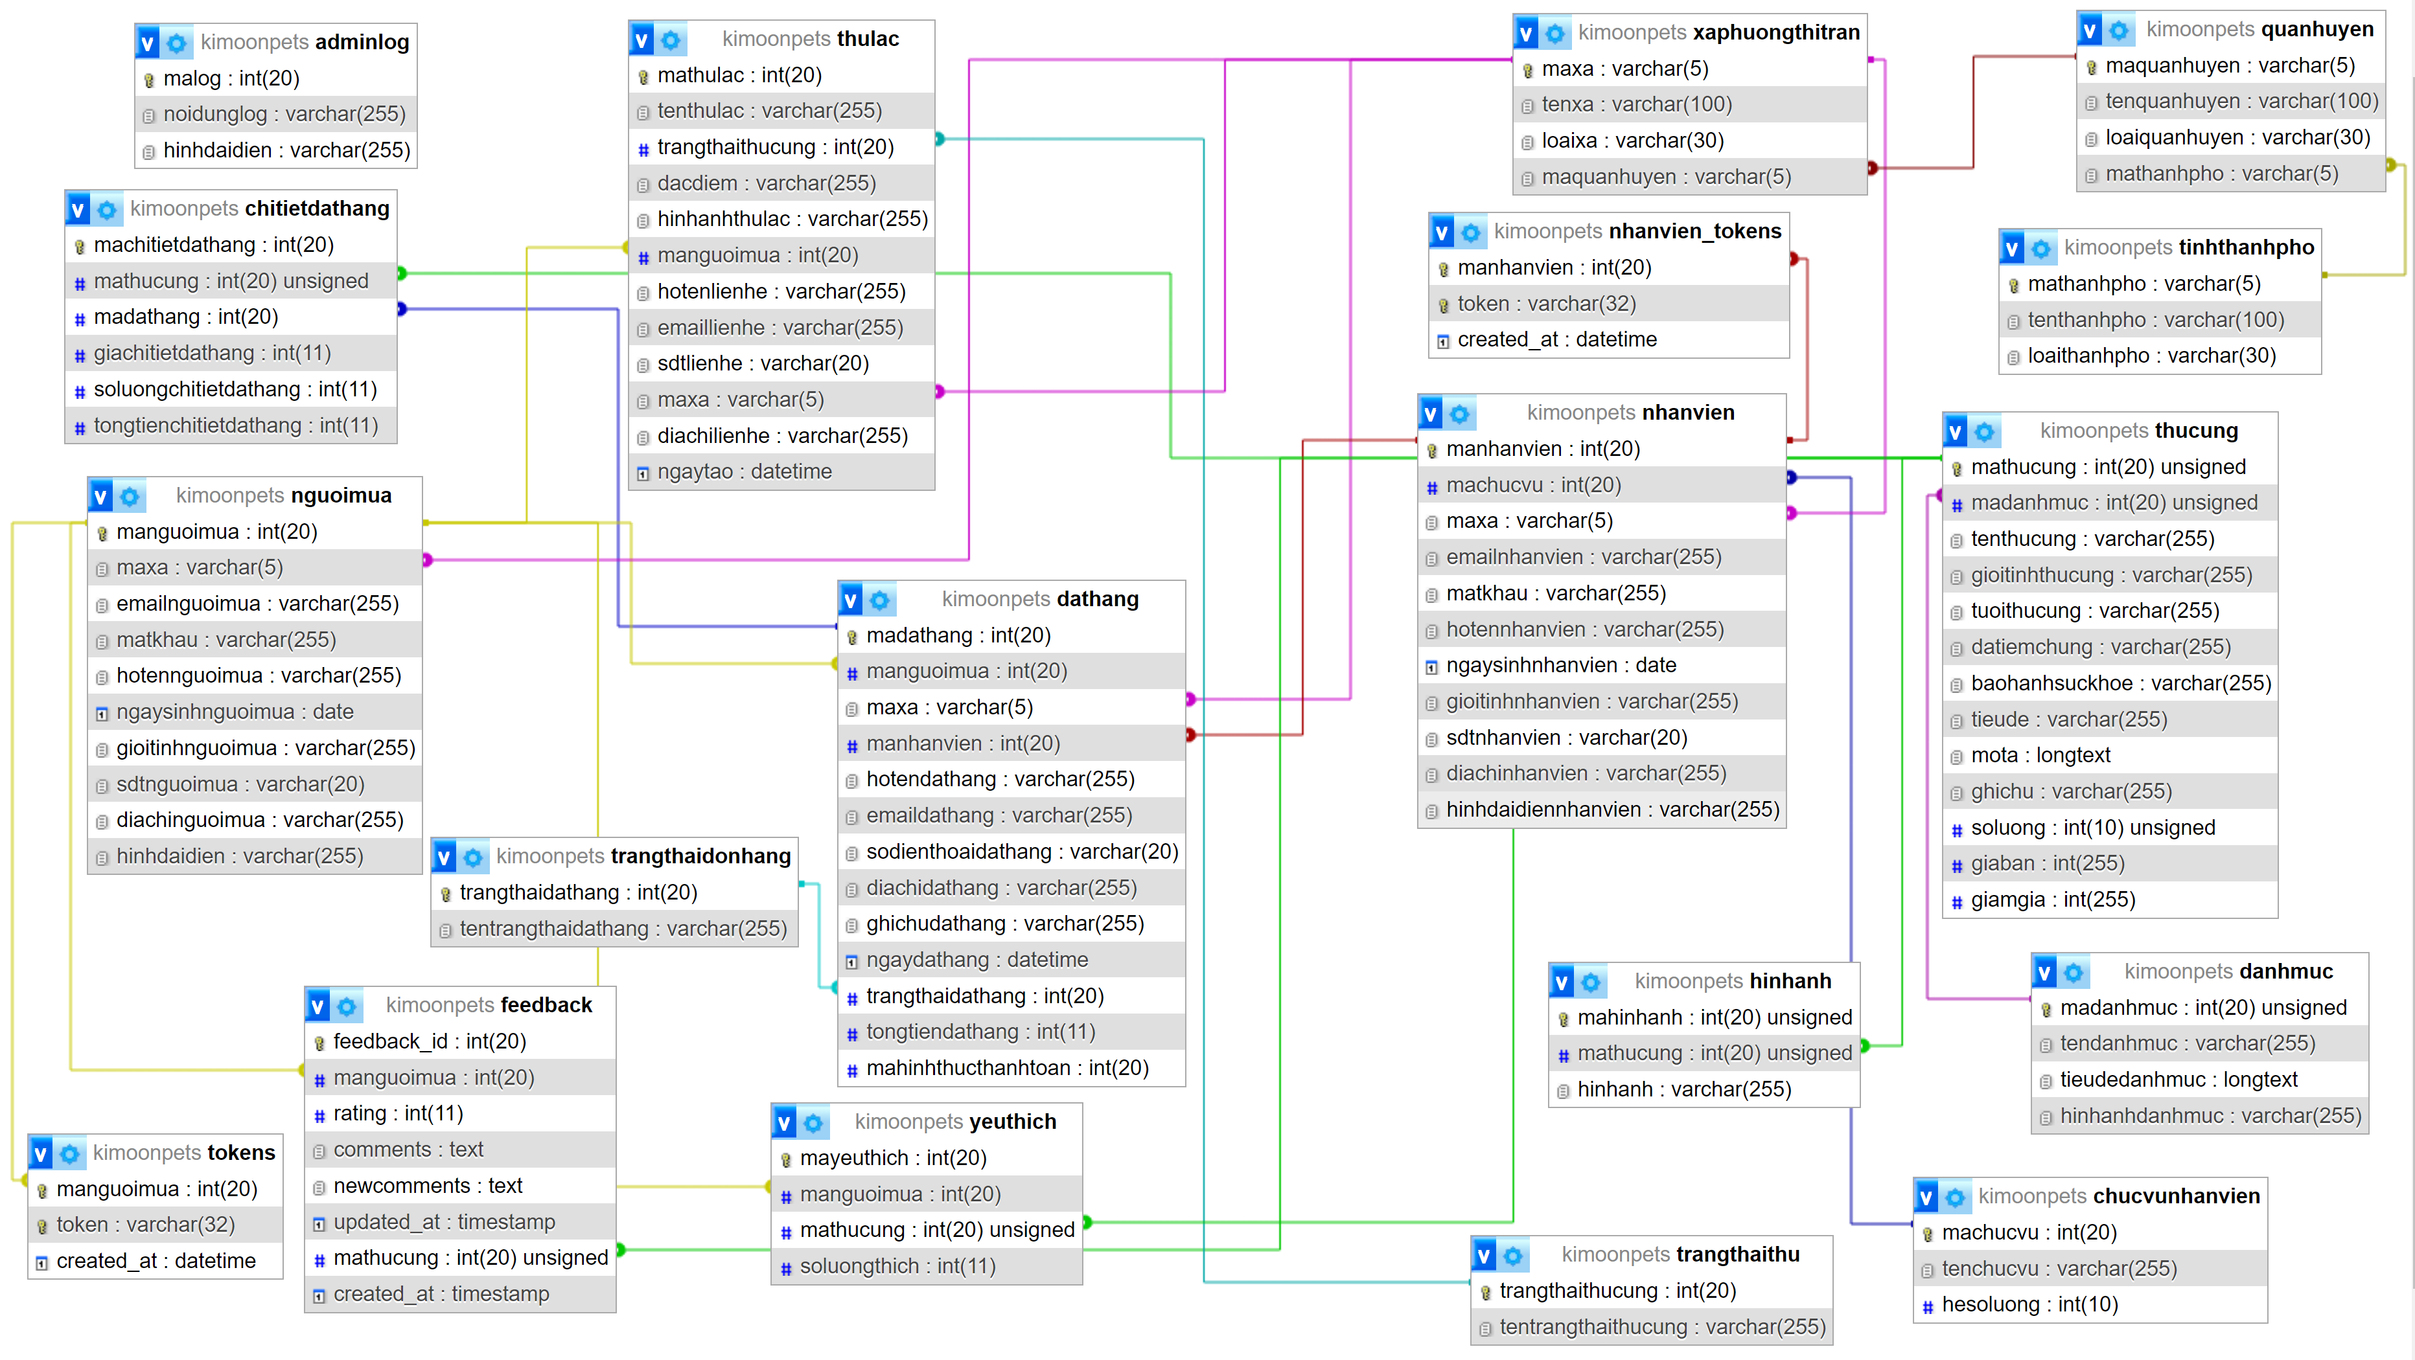

Hình 2. 30 Quan hệ các bảng trong cơ sở dữ liệu

# CHƯƠNG 3: XÂY DỰNG WEBSITE VÀ CÀI ĐẶT

# MÔI TRƯỜNG

## 3.1. Cài đặt chương trình

### 3.1.1Môi trường vận hành

**Ngôn ngữ lập trình:** Hệ thống được xây dựng trên:

Về phía BackEnd thì dùng Nodejs với ngôn ngữ Express.

Về phía FrontEnd thì dùng Reactjs.

Cơ sở dữ liệu của hệ thống được quản lý thông qua CSDL MySQL.

**Yêu cầu phần cứng:**

CPU: intel Core i3 trở lên.

RAM: ít nhất 512 MB.

Hệ điều hành: Windows, thấp nhất là Windows XP

Chạy được trình duyệt 64 bit.

**Yêu cầu phần mềm :**

IDE: Sử dụng Visual Studio Code

Node: Phiên bản 14 trở lên

SQL: Sử dụng MySQL với Xamp

Git: Sử dụng để quản lý Respository

FireBase: Tạo tài khoản để lưu trữ ảnh và login với gmail

Github: Để lưu trữ source code

Tripe: Tạo tài khoản Stripe để quản lý thanh toán online

Firebase: Tạo tài khoản Fire base để tích hợp tải ảnh lên đám mây

Dialogflow: Tạo tài khoản để tích hợp chatbot thông minh

**Ràng buộc thực tế**:

Giao diện đơn giản, thân thiện với người sử dụng.

Kích thước của CSDL đủ lớn để lưu trữ thong tin khi sử dụng.

Bàn giao sản phẩm đúng thời gian và địa điểm thích hợp.

**Các giả định và phụ thuộc:**

Máy tính bắt buộc phải kết nối internet.

Website hổ trợ sao lưu hệ thống.

Có thể tích hợp và sử dụng các nguồn dữ liệu khác.

### 3.1.2.Câu lệnh cài đặt để chạy chương trình

Git clone từ github:

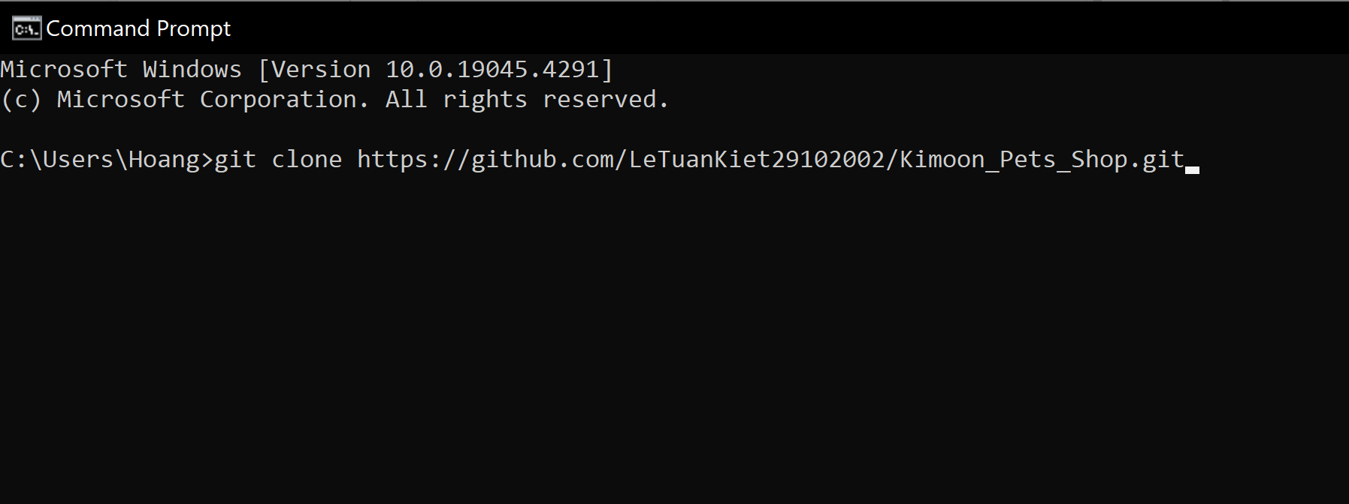

Hình 3. 1 Clone project về máy

Mở xampp và chạy:

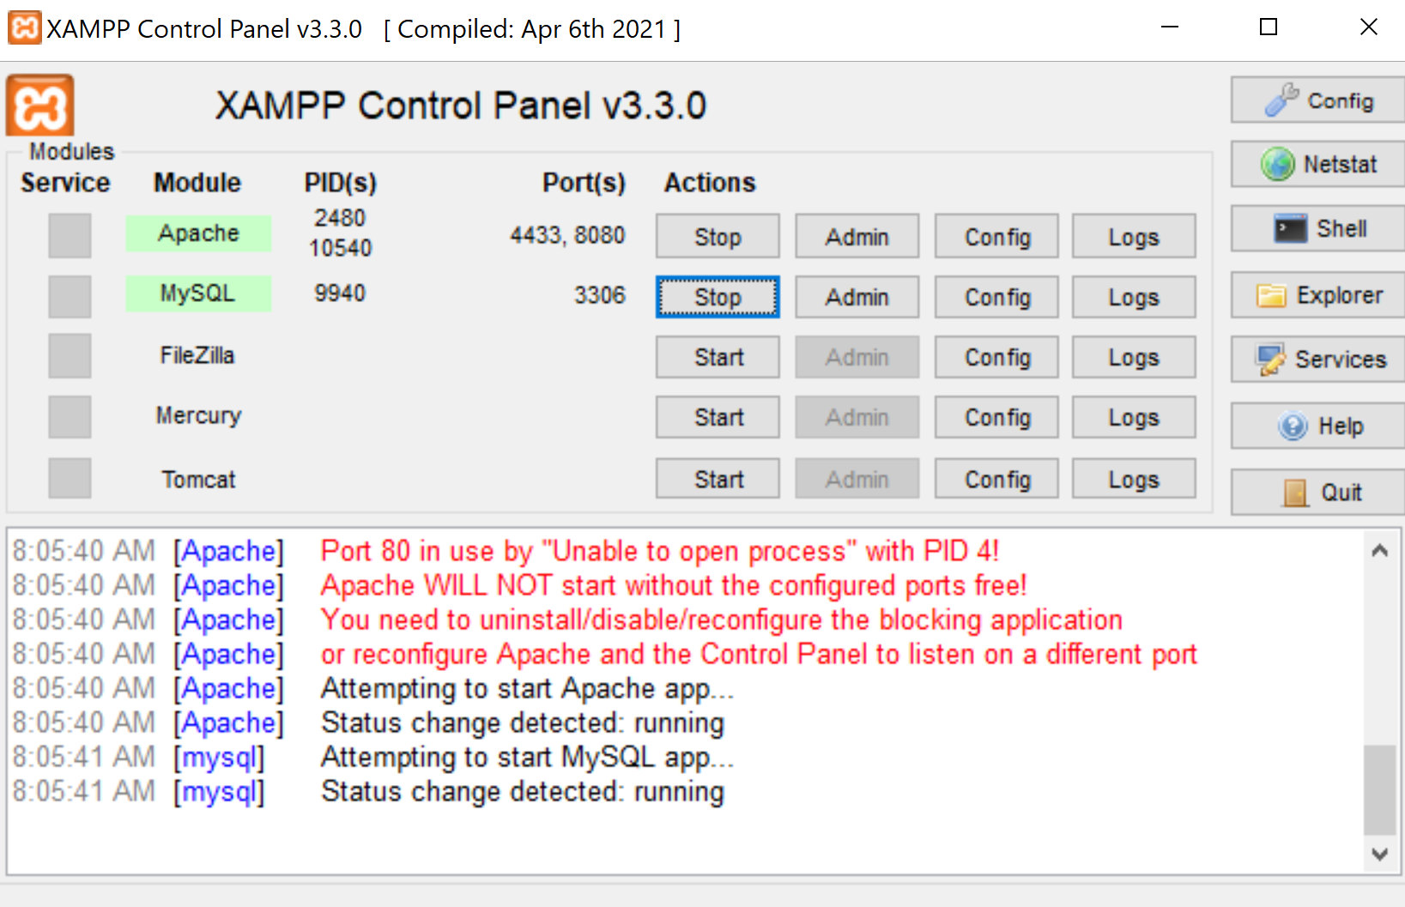

Hình 3. 2 Chạy xampp để lấy dữ liệu MySQL

Mở Visual Studio Code sau đó mở thư mục vừa clone từ Github về và Run với Terminal

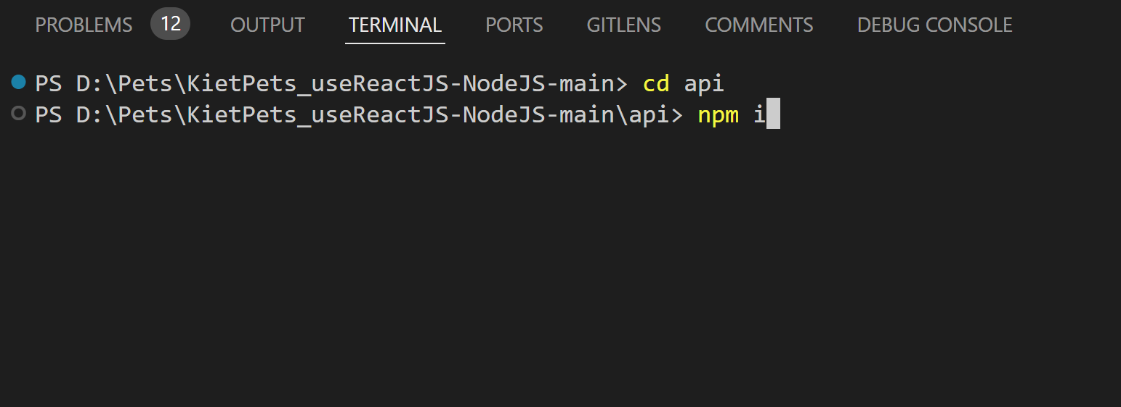

Hình 3. 3 Khởi tạo để chạy api bằng Nodejs

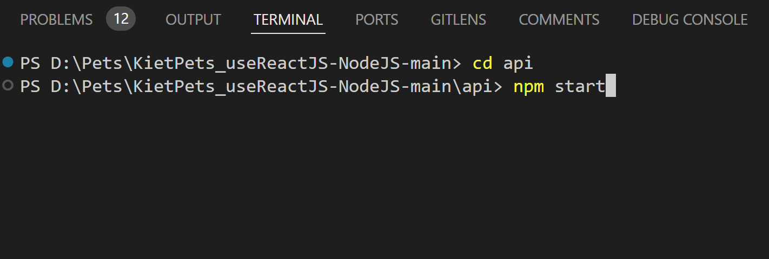

Hình 3. 4 Chạy api để lấy dữ liệu và connect DataBase

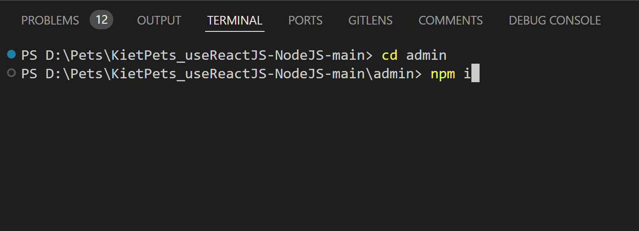

Hình 3. 5 Khởi tạo giao diện Admin

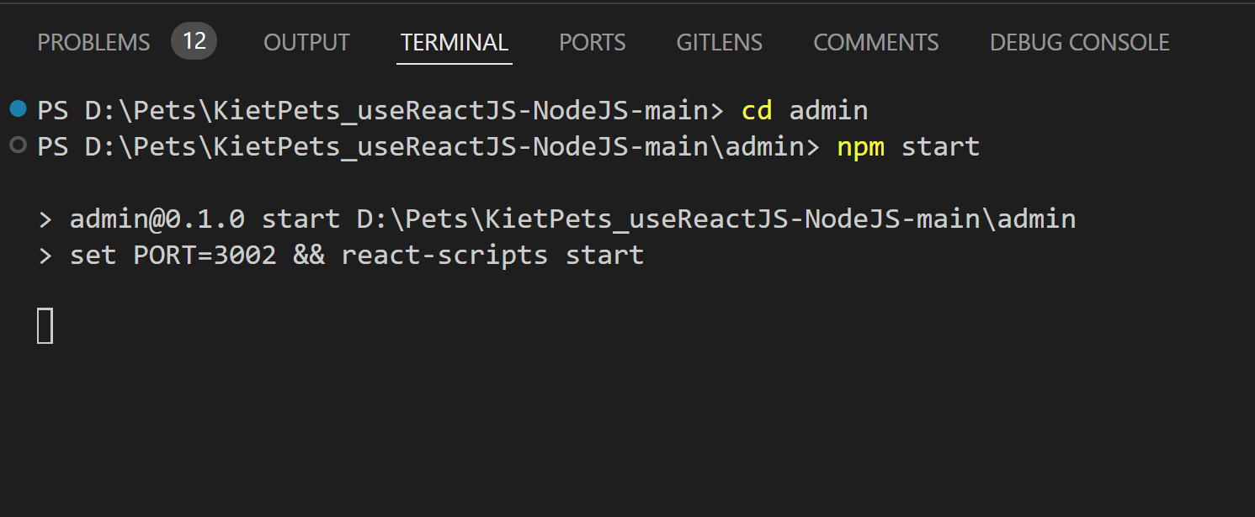

Hình 3. 6 Chạy giao diện Admin

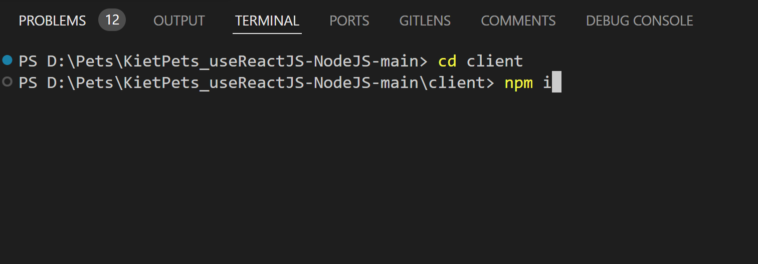

Hình 3. 7 Khởi tạo giao diện Client

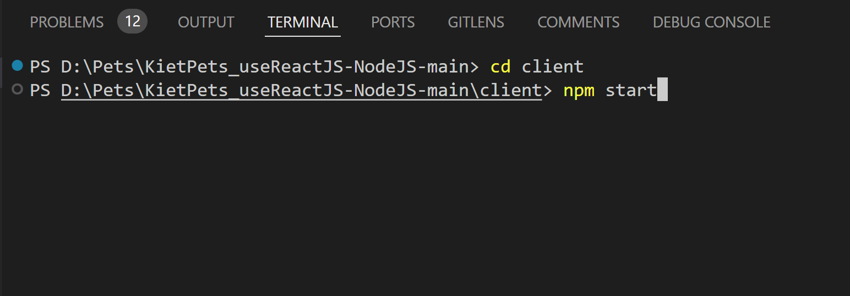

Hình 3. 8 Chạy giao diện Client

## 3.2. Giao diện phía client

### 3.2.1.Giao diện login and register

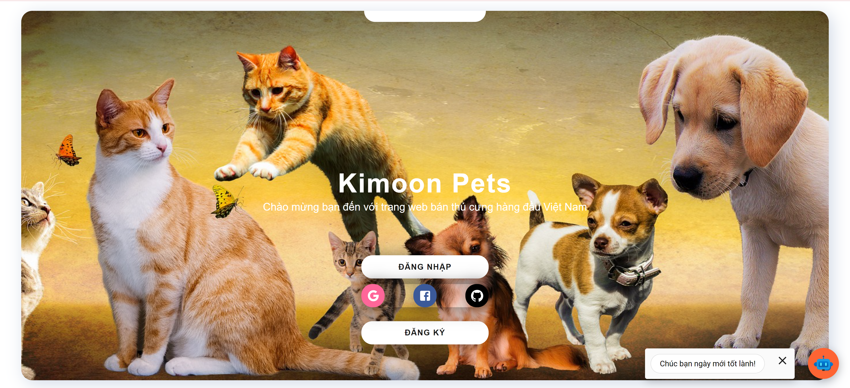

Hình 3. 9 Giao diện login and register

### 3.2.2.Giao diện trang login



Hình 3. 10 Giao diện trang login

### 3.2.3.Giao diện trang register

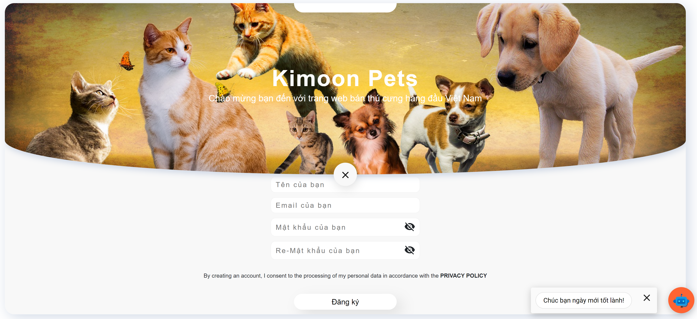

Hình 3. 11 Giao diện trang register

### 3.2.4.Giao diện quên mật khẩu

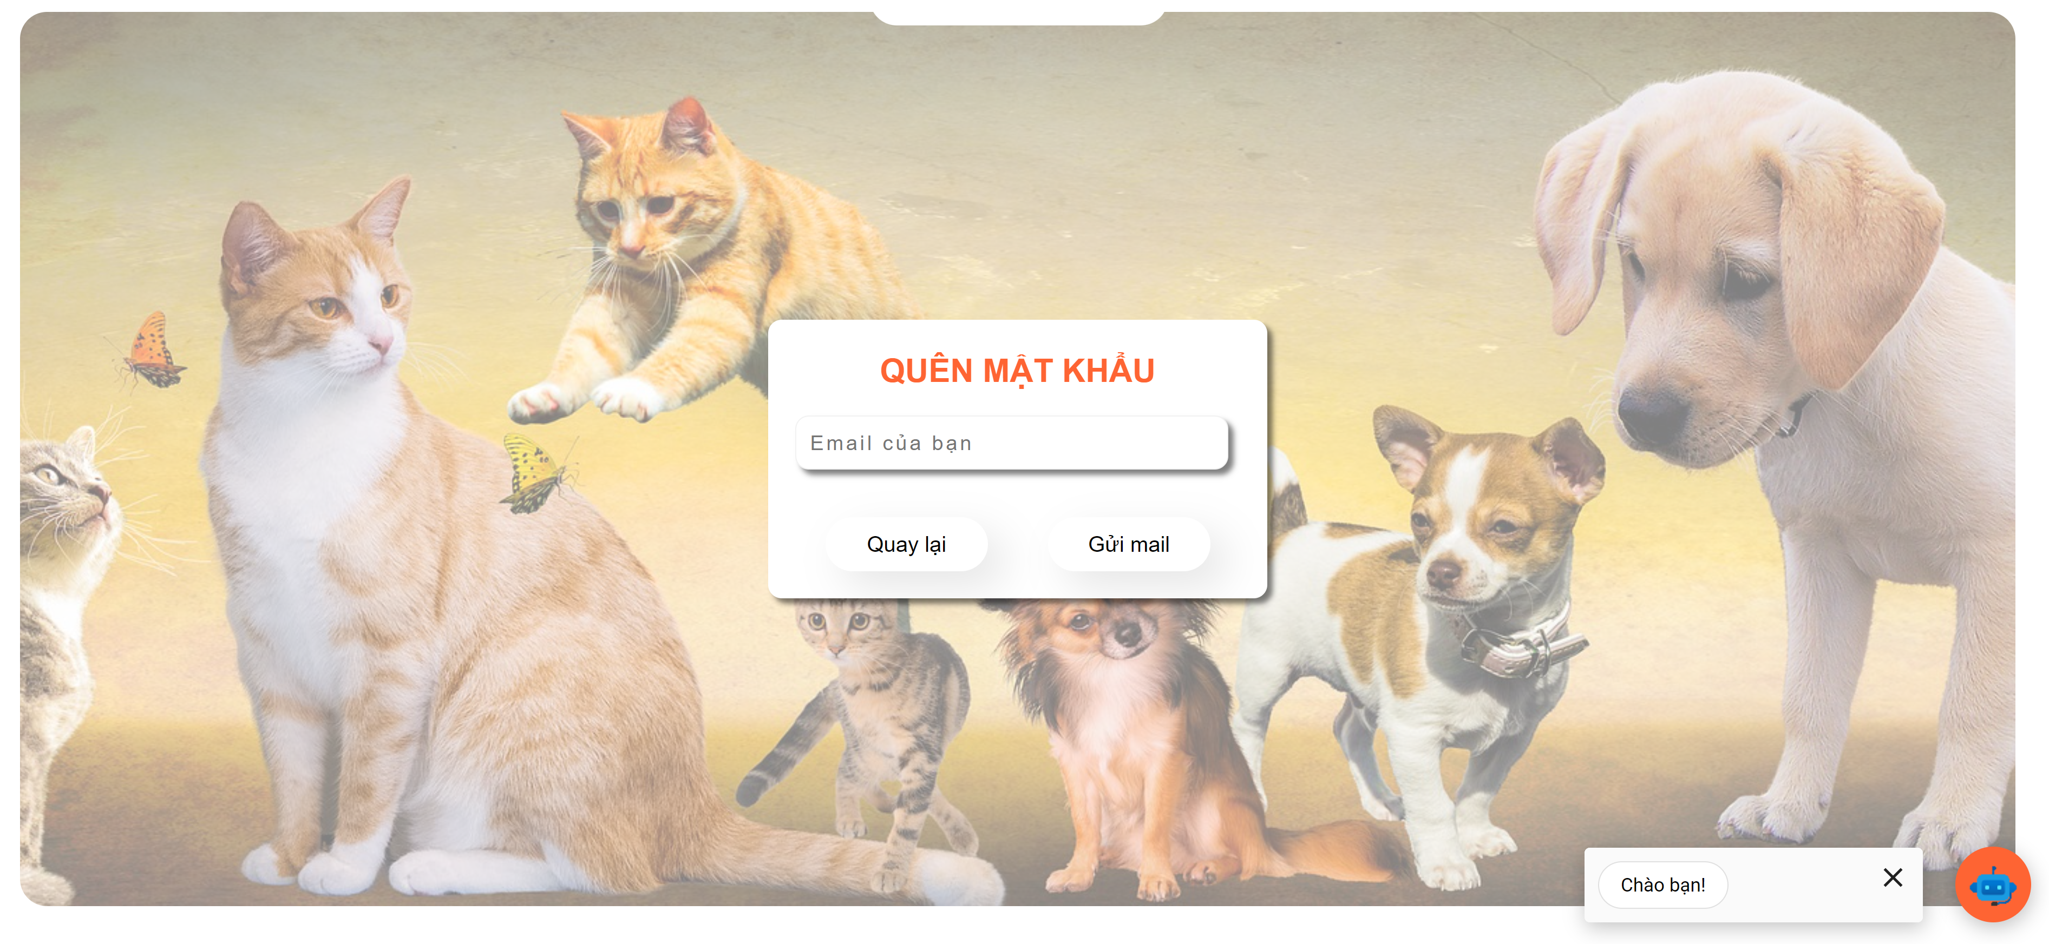

Hình 3. 12 Giao diện quên mật khẩu

### 3.2.5.Giao diện trang chủ khi đã login

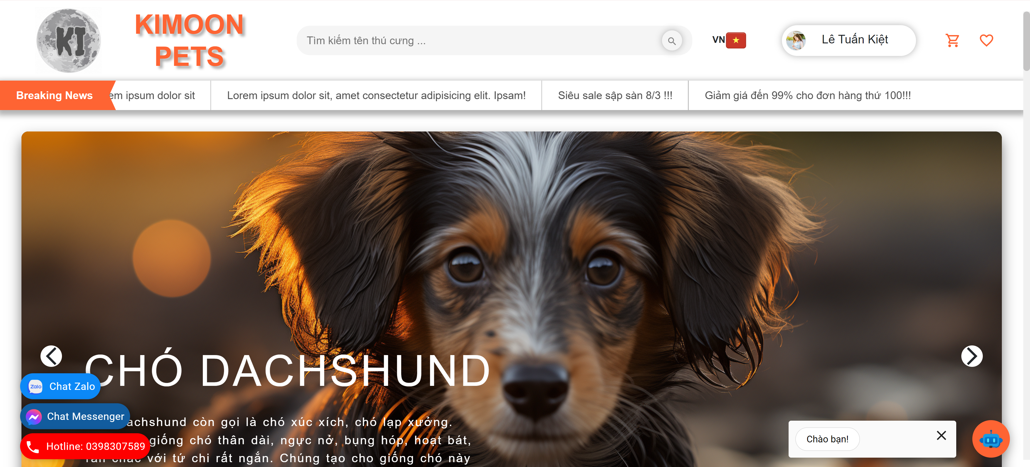

Hình 3. 13 Giao diện trang chủ khi đã login

### 3.2.6.Giao diện trang chủ khi chưa login

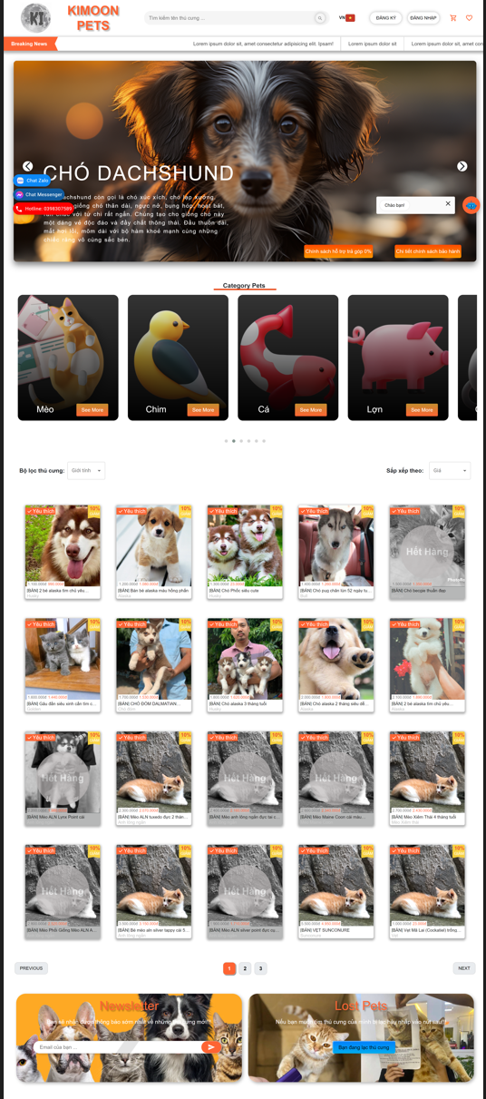

Hình 3. 14 Giao diện trang chủ khi chưa login

### 3.2.7.Giao diện cập nhật thông tin

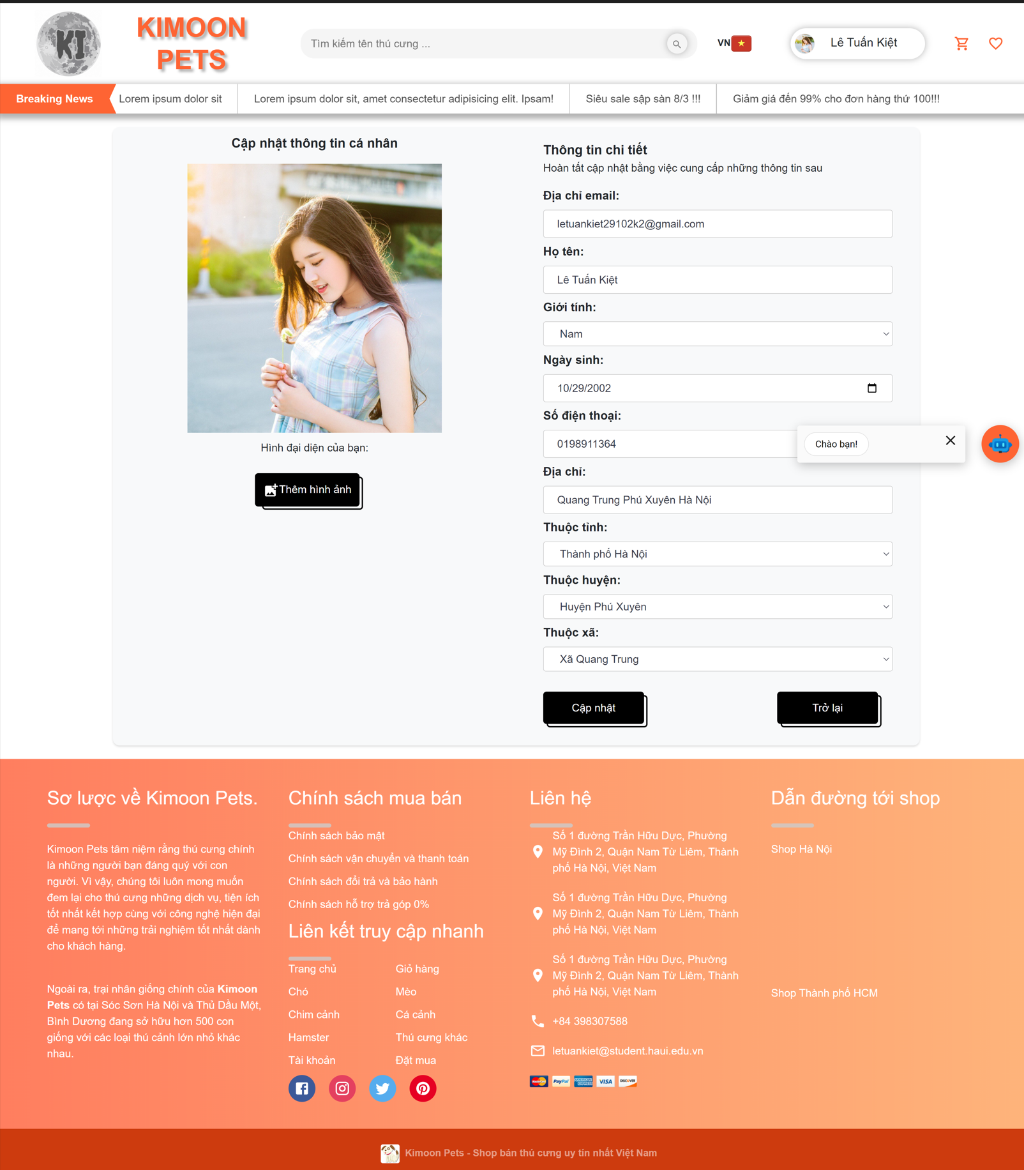

Hình 3. 15 Giao diện cập nhật thông tin

### 3.2.8.Giao diện thay đổi mật khẩu

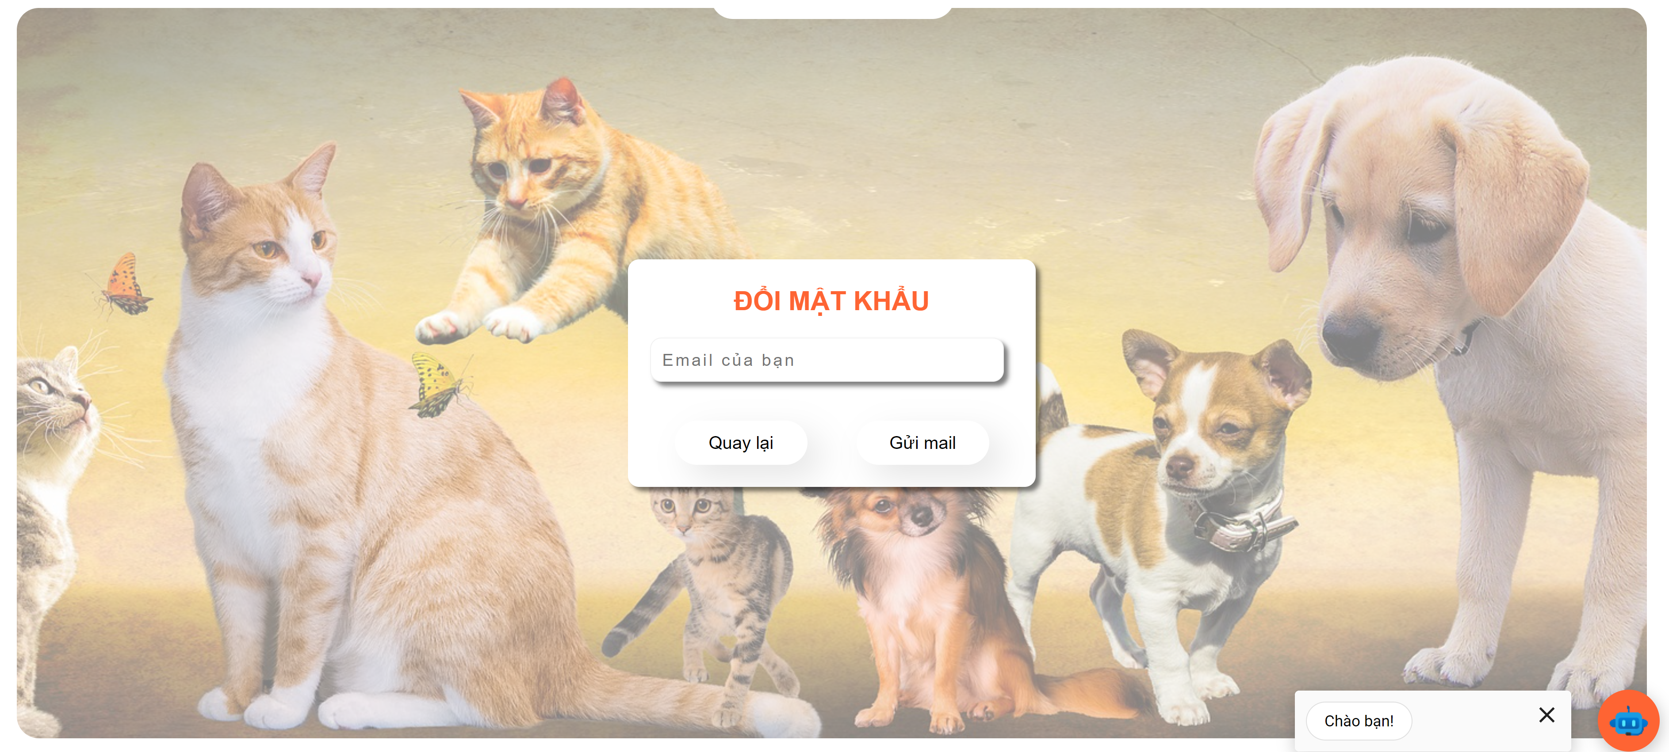

Hình 3. 16 Giao diện thay đổi mật khẩu

### 3.2.9.Giao diện đánh giá sản phẩm

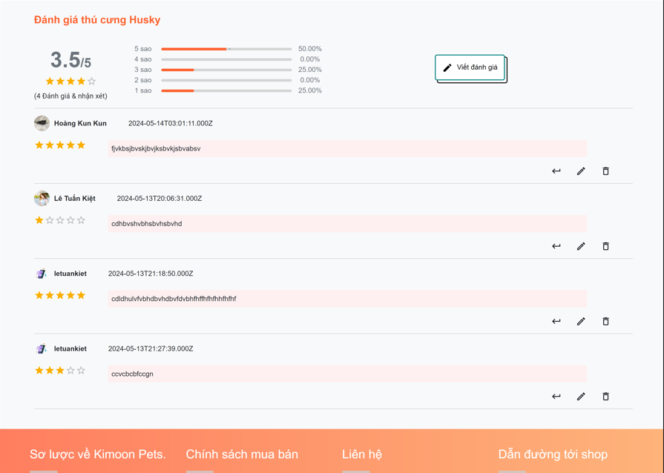

Hình 3. 17 Giao diện đánh giá sản phẩm

### 3.2.10.Giao diện chi tiết thú cưng

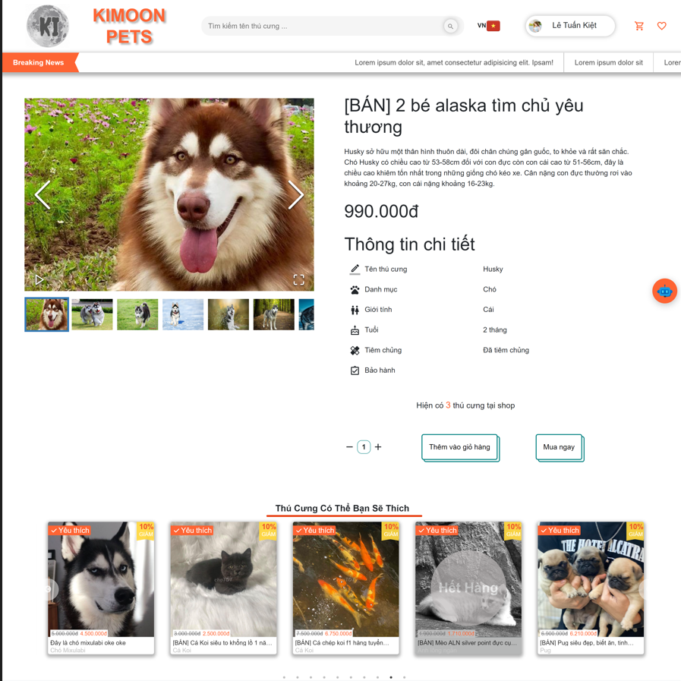

Hình 3. 18 Giao diện chi tiết thú cưng

### 3.2.11.Giao diện xem sản phẩm theo danh mục

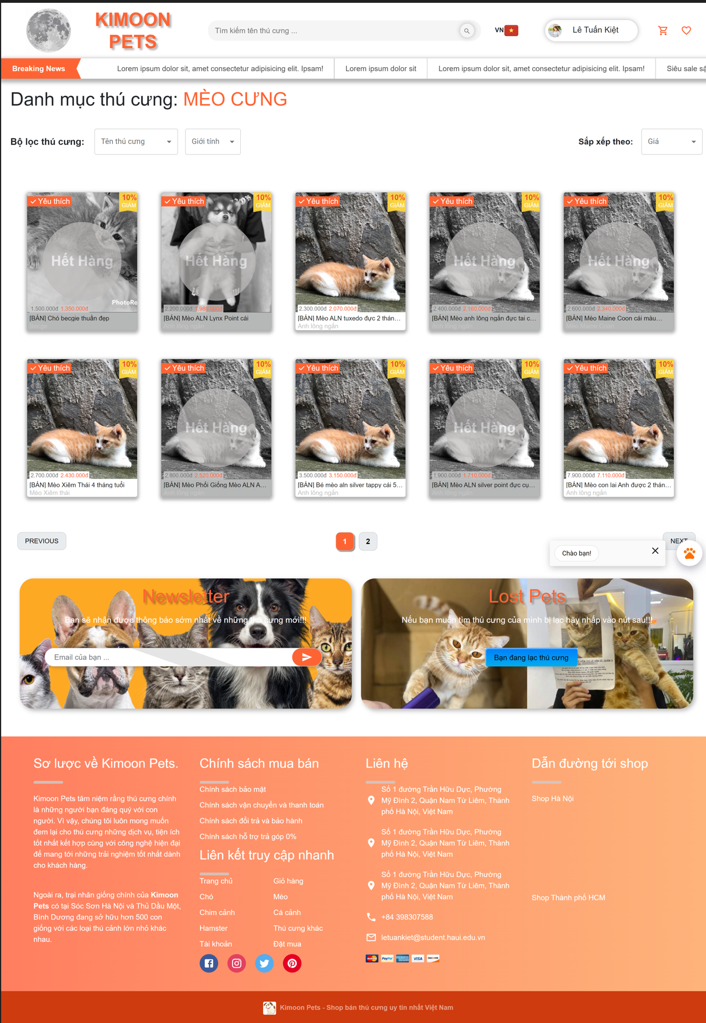

Hình 3. 19 Giao diện xem sản phẩm theo danh mục

### 3.2.12.Giao diện giỏ hàng

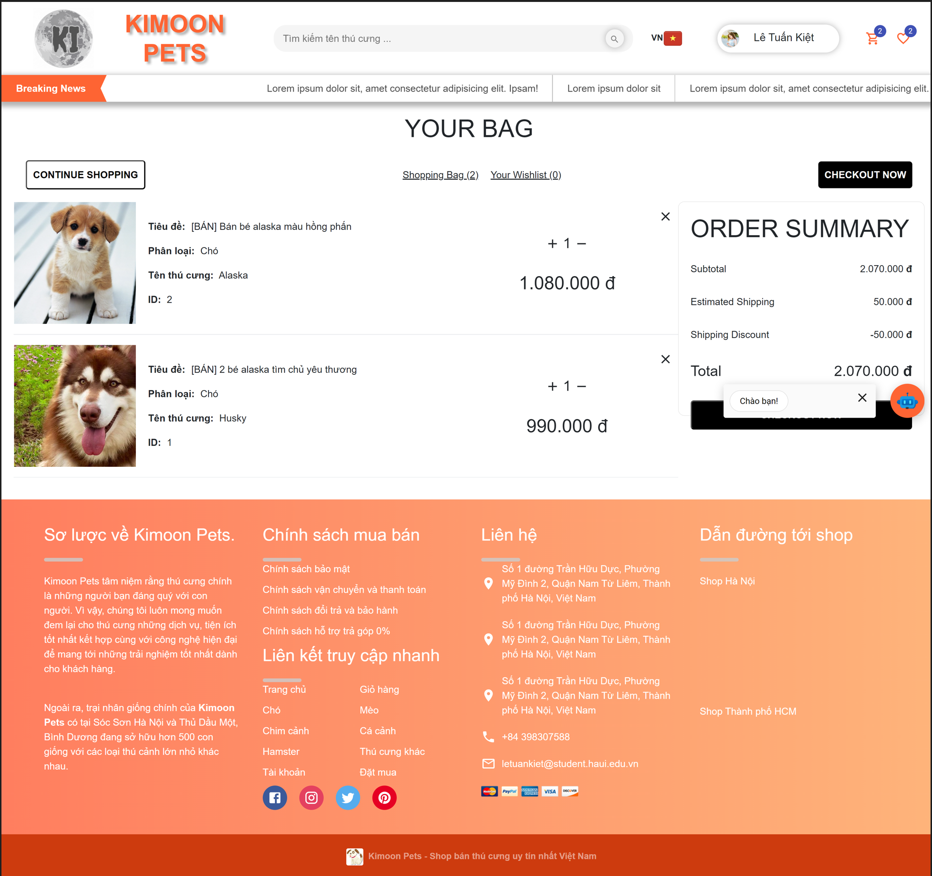

Hình 3. 20 Giao diện giỏ hàng

### 3.2.13.Giao diện đặt hàng

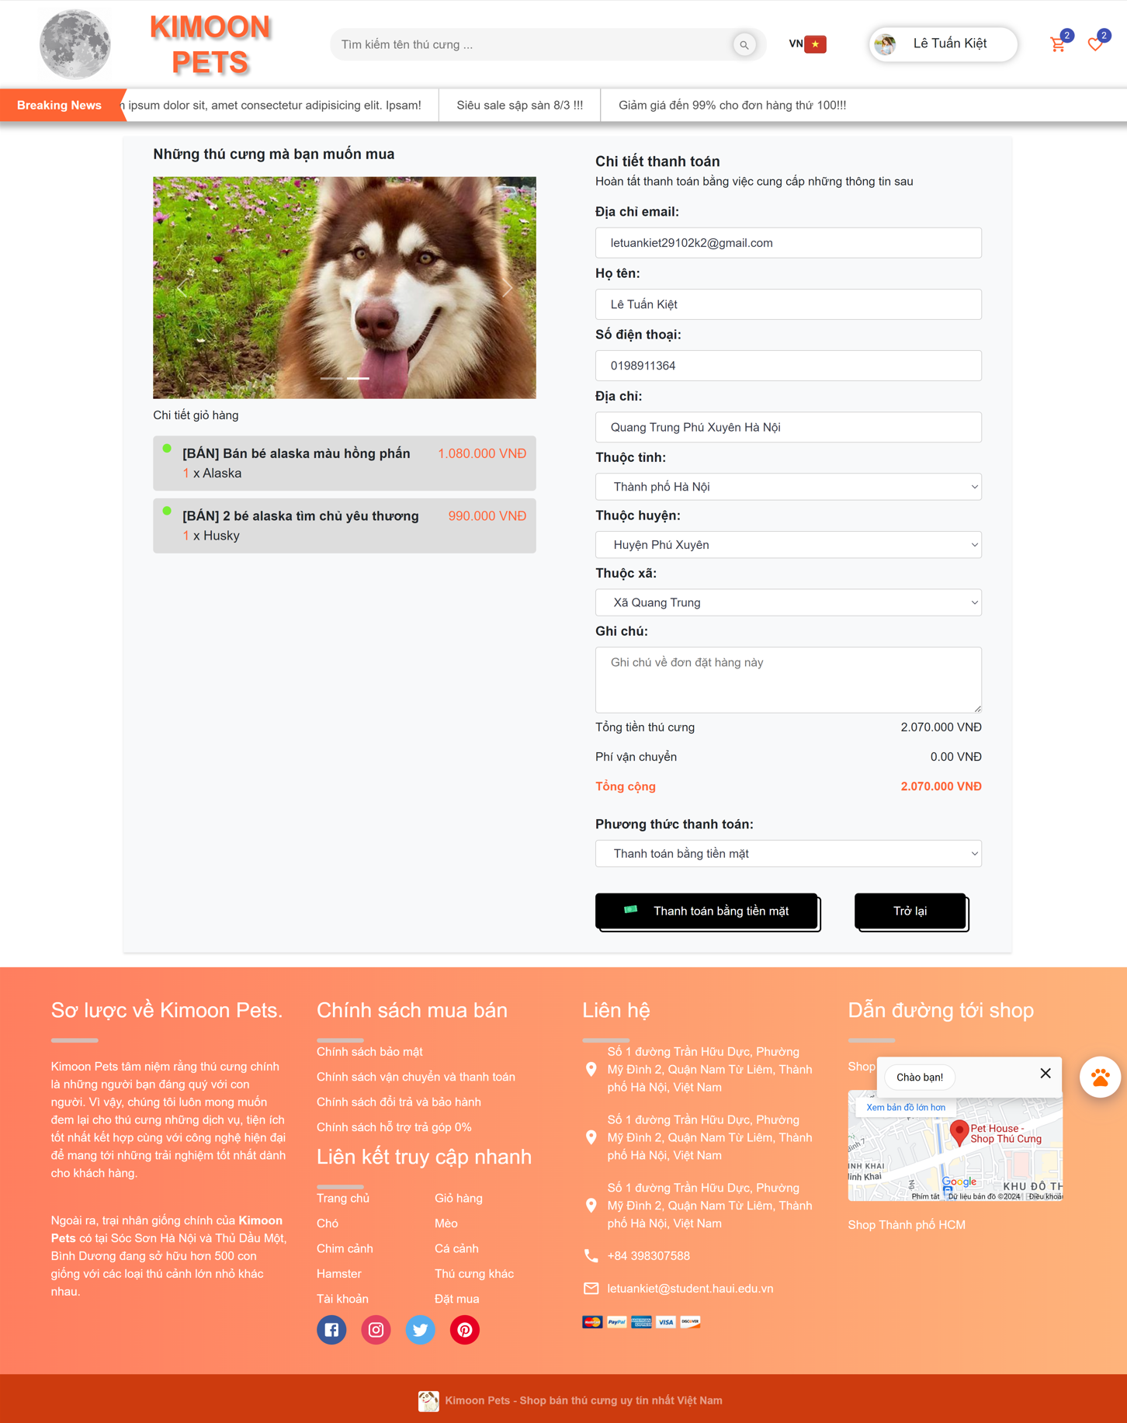

Hình 3. 21 Giao diện đặt hàng

### 3.2.14.Giao diện xem đơn hàng đã đặt

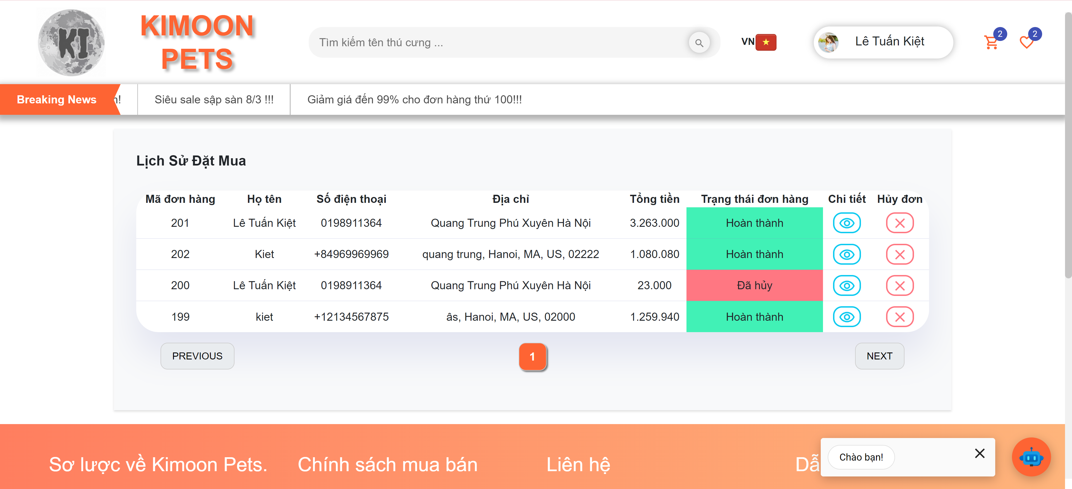

Hình 3. 22 Giao diện xem đơn hàng đã đặt

### 3.2.15.Giao diện thêm thú cưng lạc

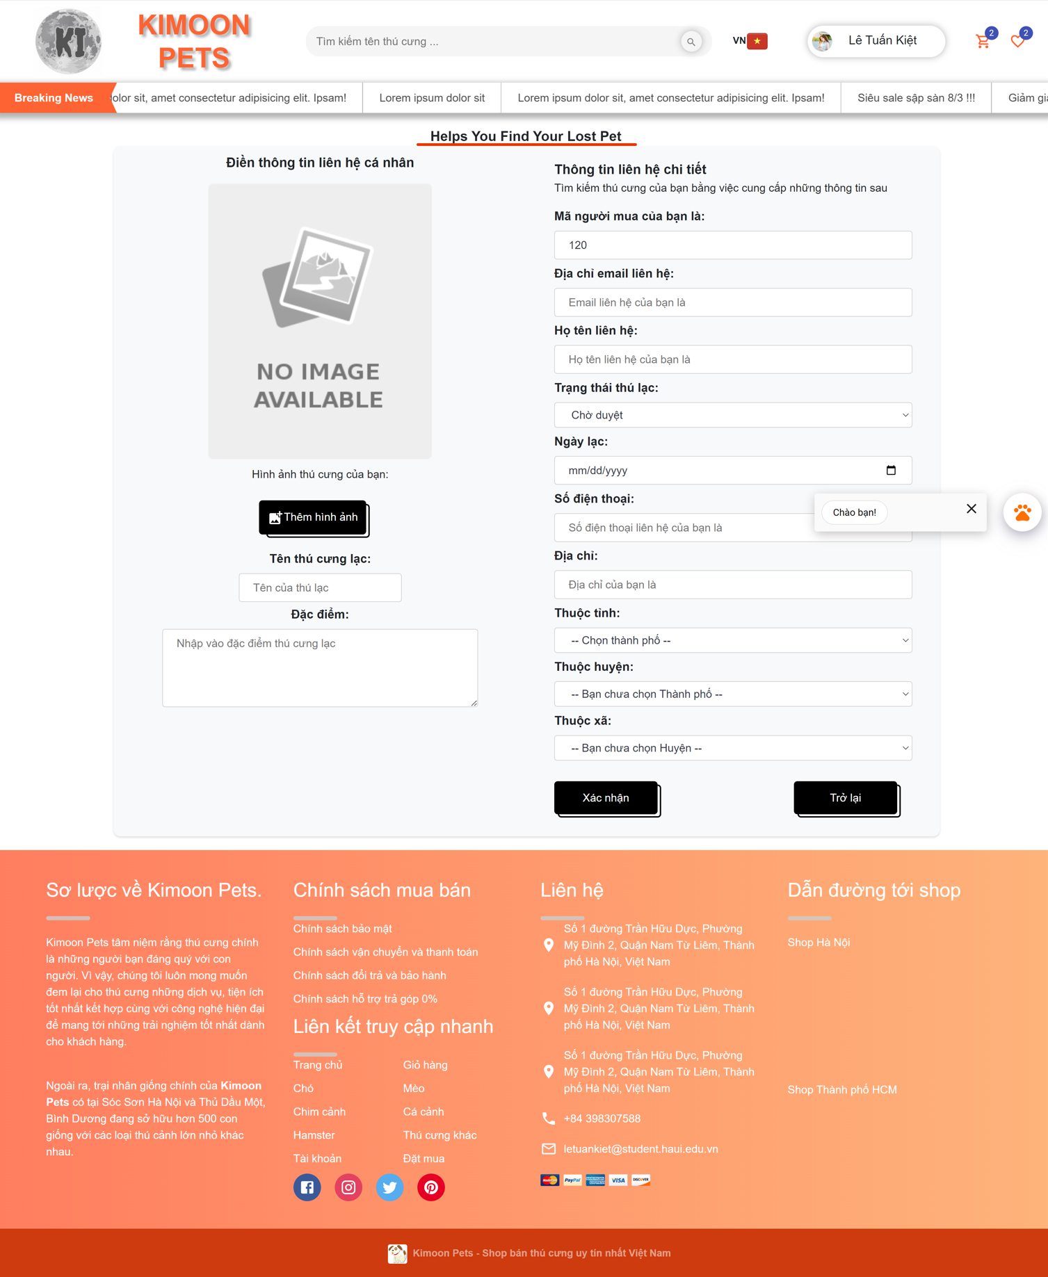

Hình 3. 23 Giao diện thêm thú cưng lạc

## 3.3. Giao diện phía admin

### 3.3.1.Giao diện login admin

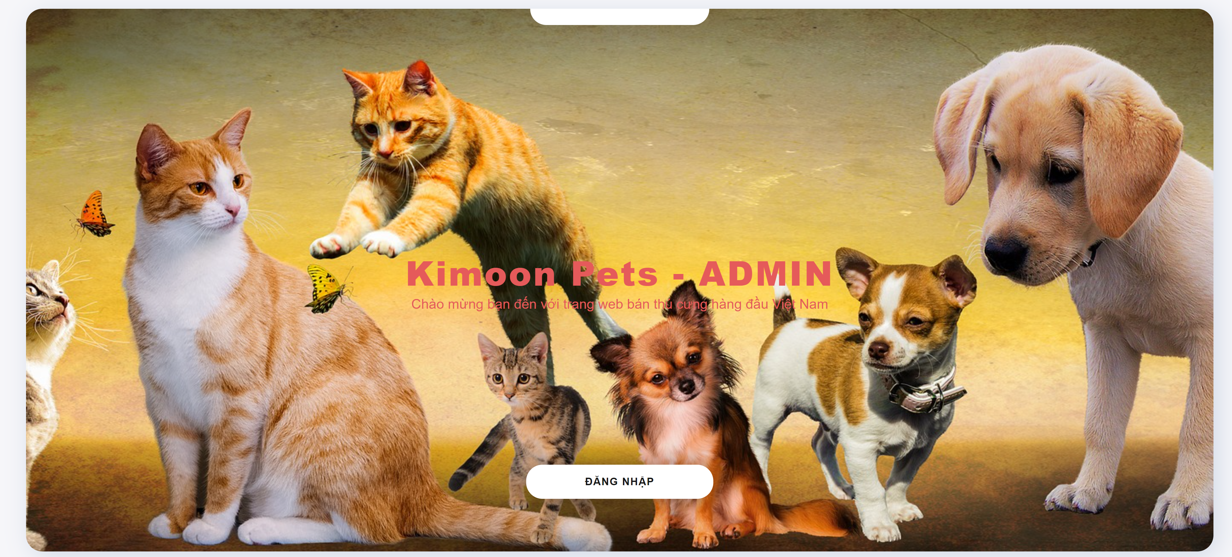

Hình 3. 24 Giao diện login admin

### 3.3.2.Giao diện tổng quan

Thu gọn

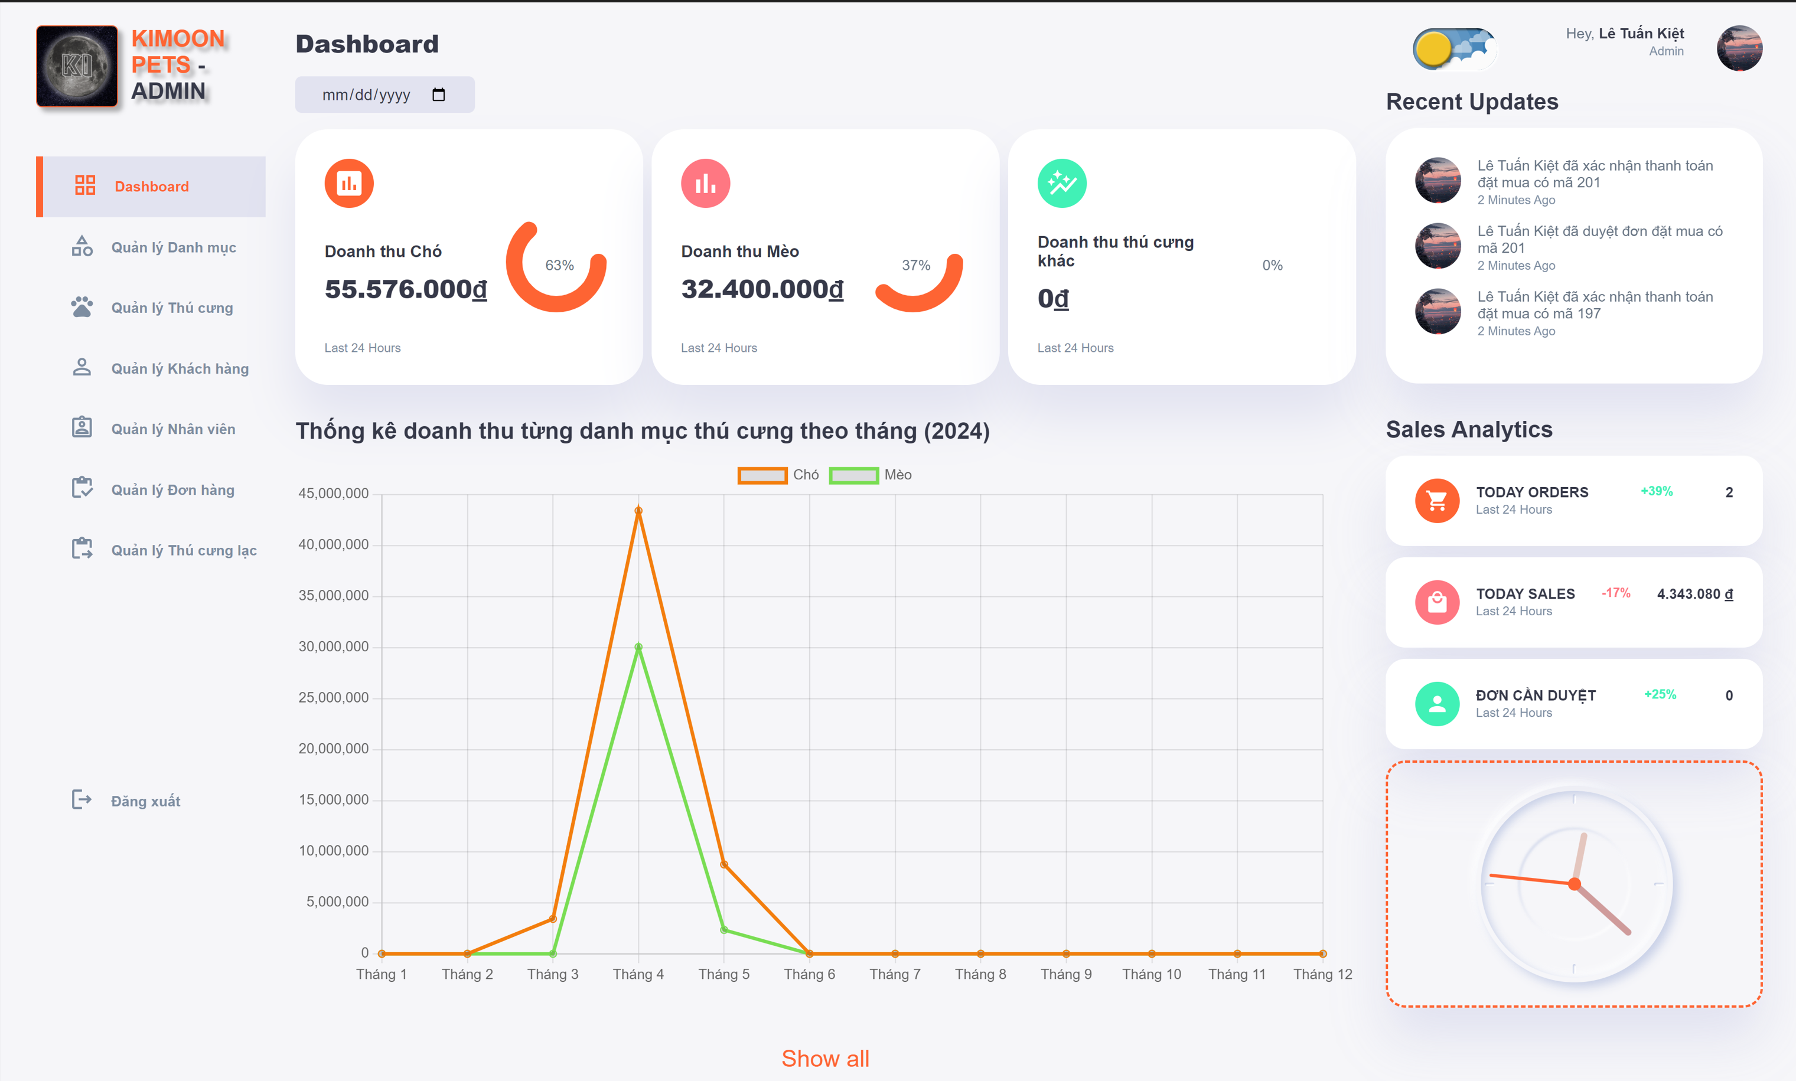

Hình 3. 25 Giao diện tổng quan

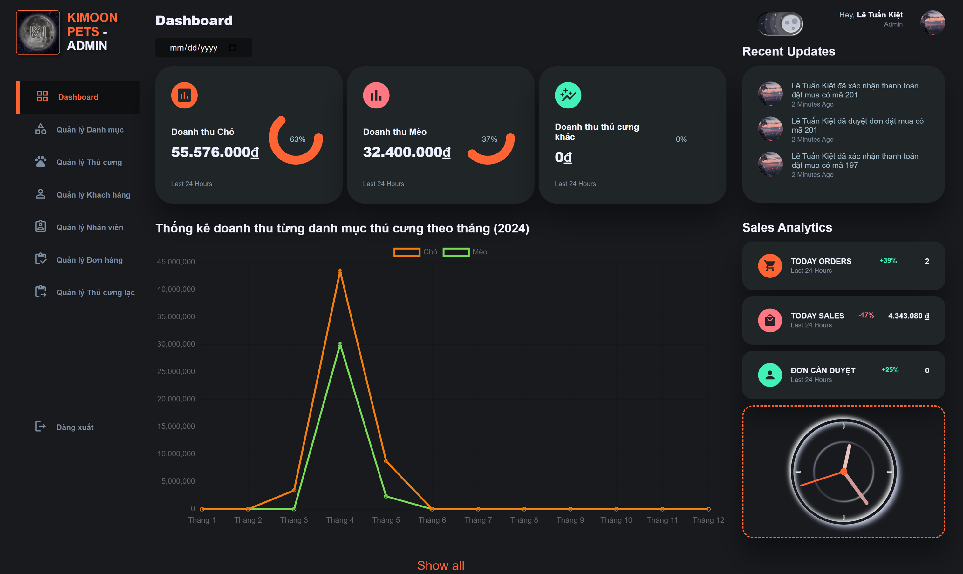

Hình 3. 26 Giao diện tổng quan Dark mode

Mở rộng

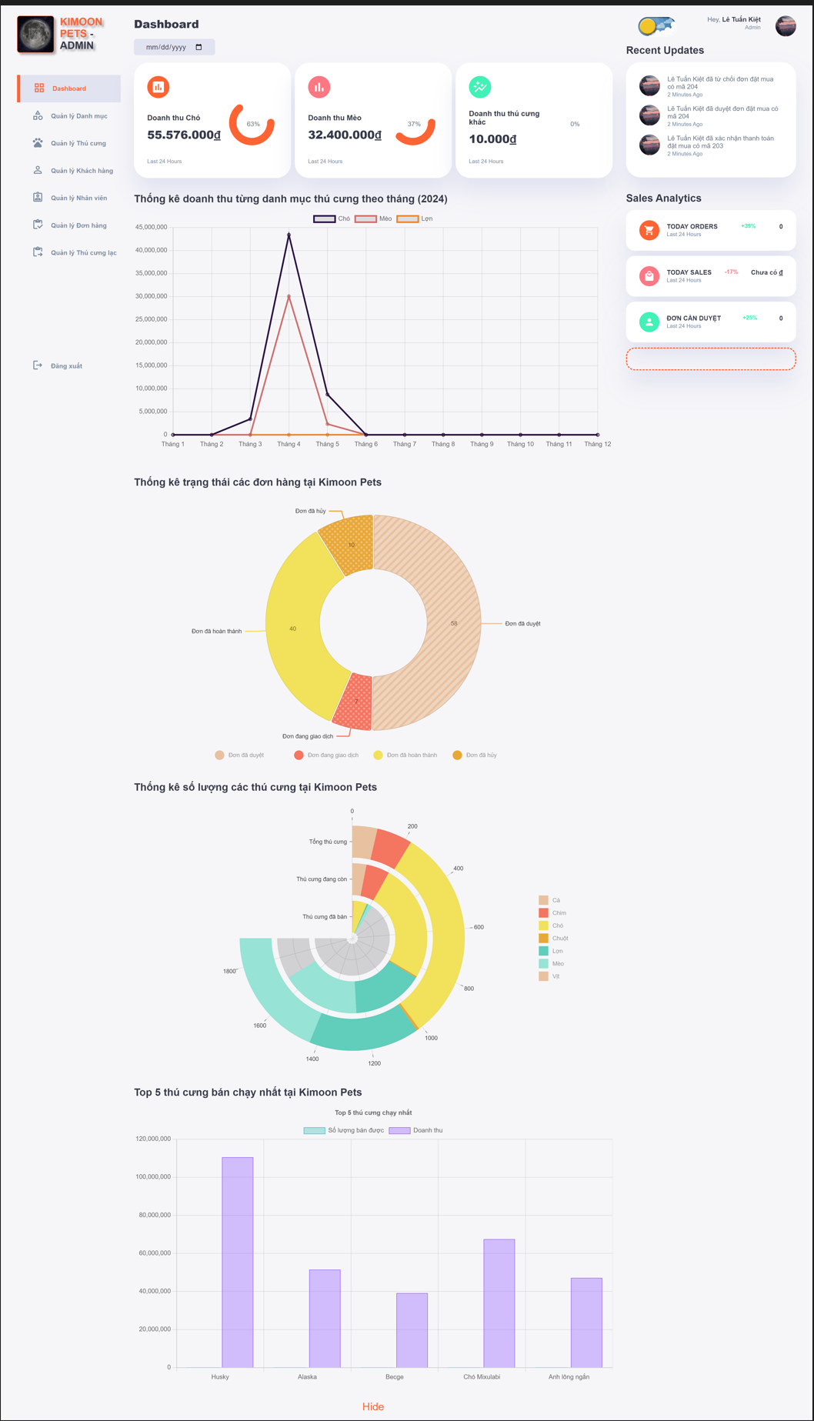

Hình 3. 27 Giao diện tổng quan Full

### 3.3.3.Giao diện quản lý danh mục

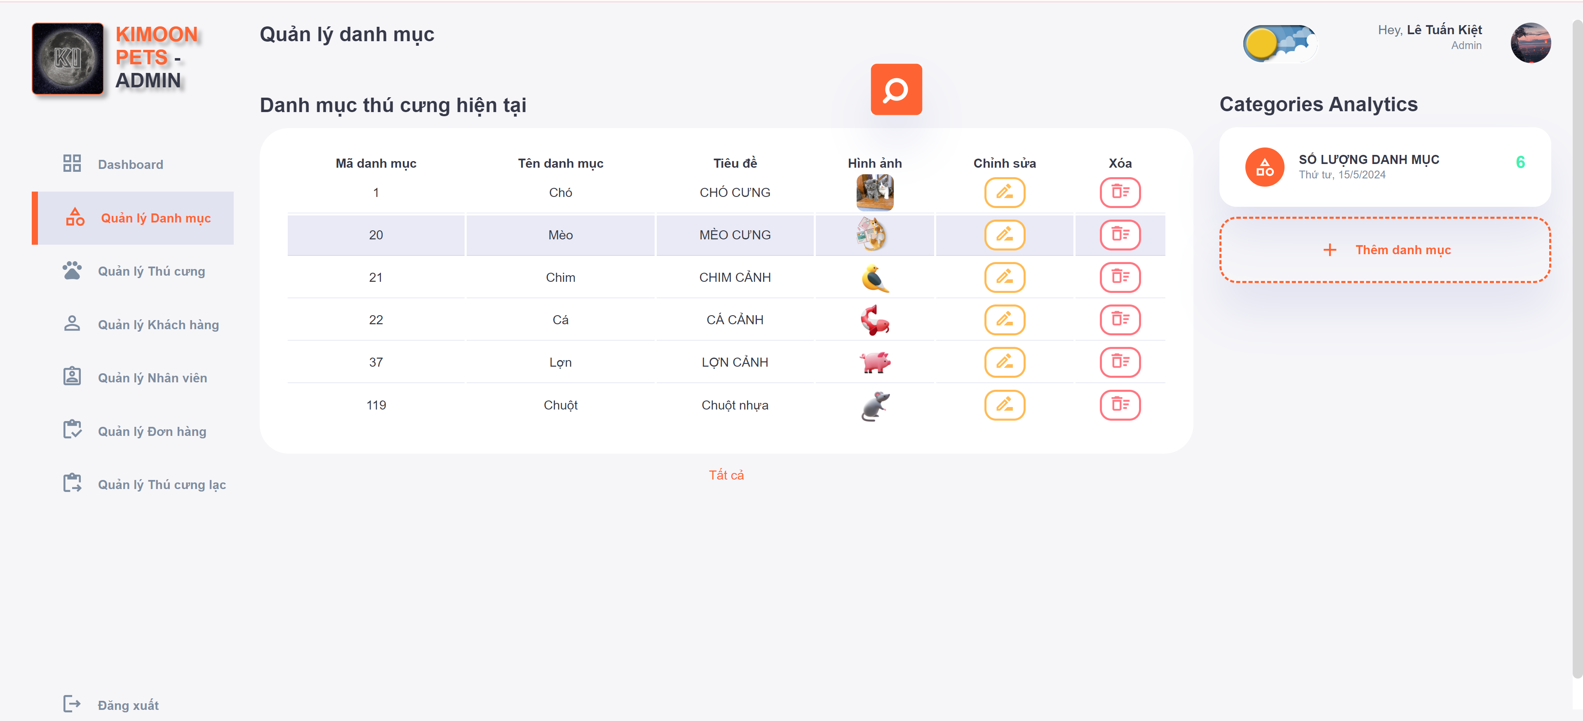

Hình 3. 28 Giao diện quản lý danh mục

### 3.3.4.Giao diện quản lý thú cưng

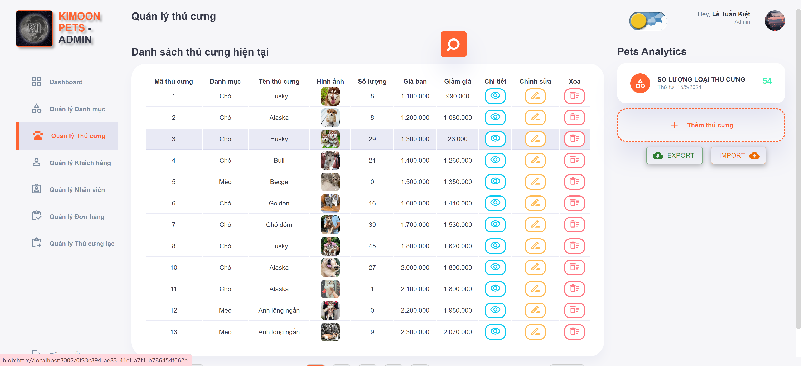

Hình 3. 29 Giao diện quản lý thú cưng

### 3.3.5.Giao diện quản lý khách hàng

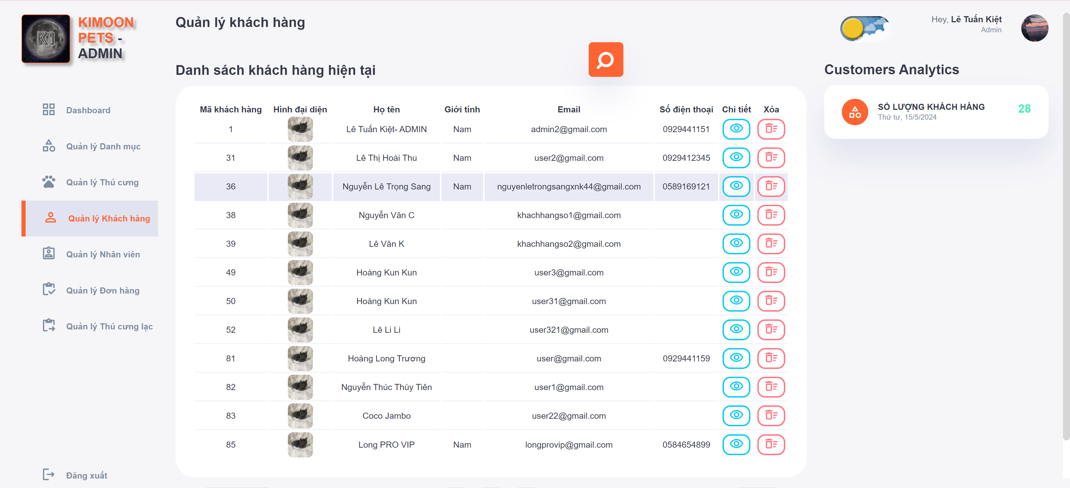

Hình 3. 30 Giao diện quản lý khách hàng

### 3.3.6.Giao diện quản lý nhân viên

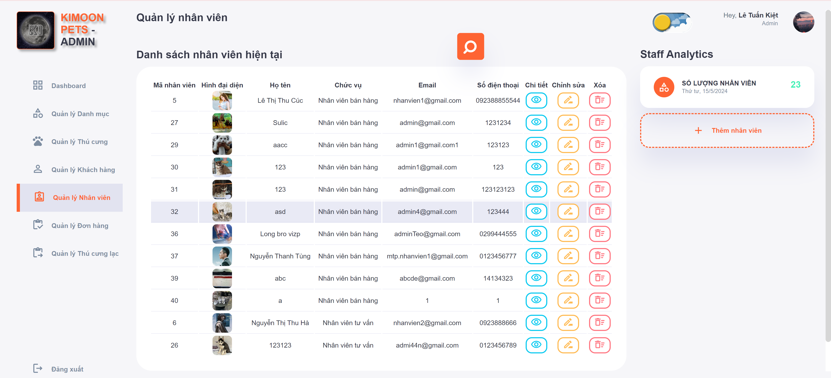

Hình 3. 31 Giao diện quản lý nhân viên

### 3.3.7.Giao diện quản lý đơn hàng

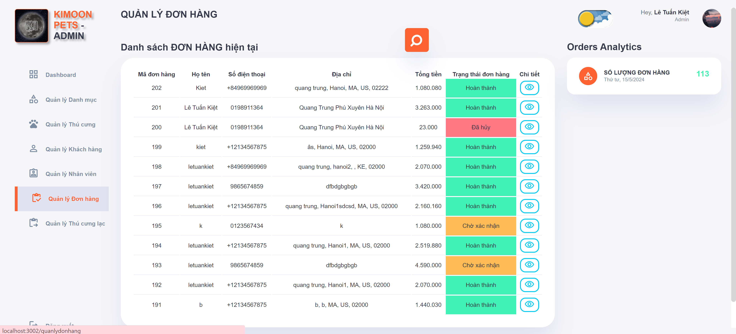

Hình 3. 32 Giao diện quản lý đơn hàng

### 3.3.8.Giao diện quản lý thú cưng lạc

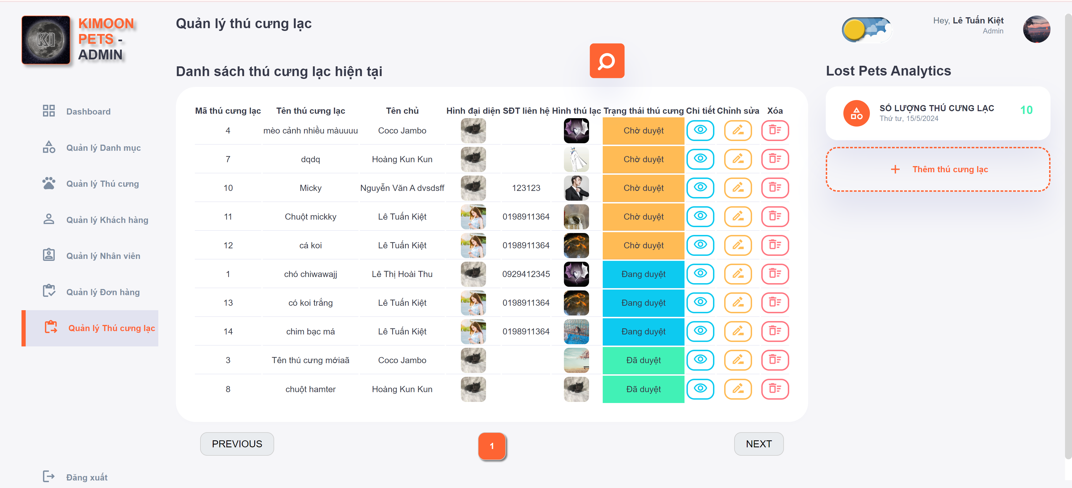

Hình 3. 33 Giao diện quản lý thú cưng lạc

### 3.3.9.Một số giao diện Modal CRUD

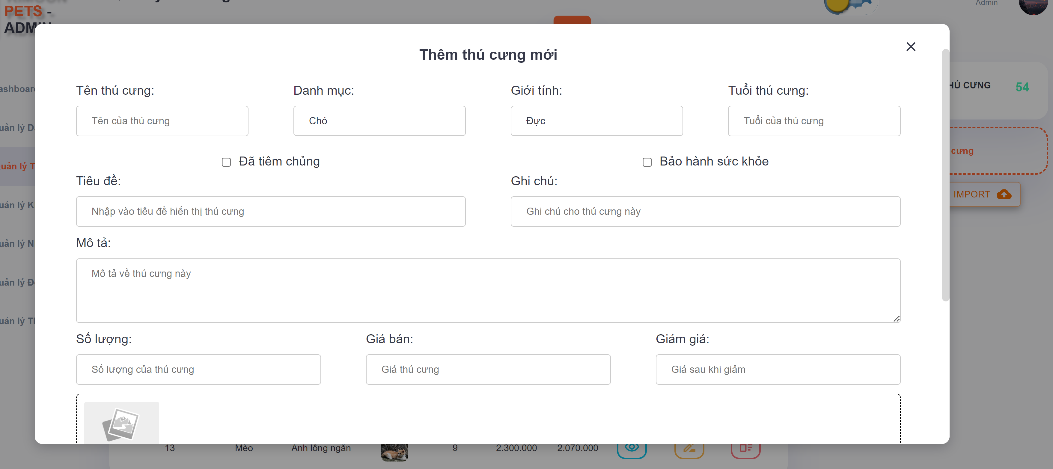

Hình 3. 34 Modal Thêm thông tin

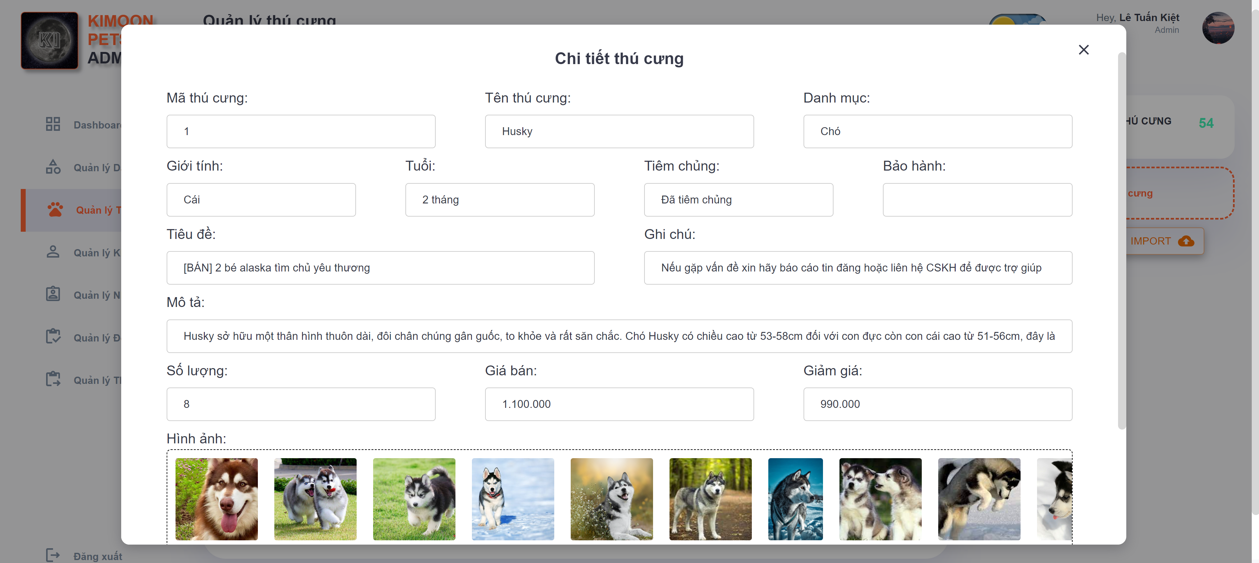

Hình 3. 35 Modal Xem chi tiết thông tin

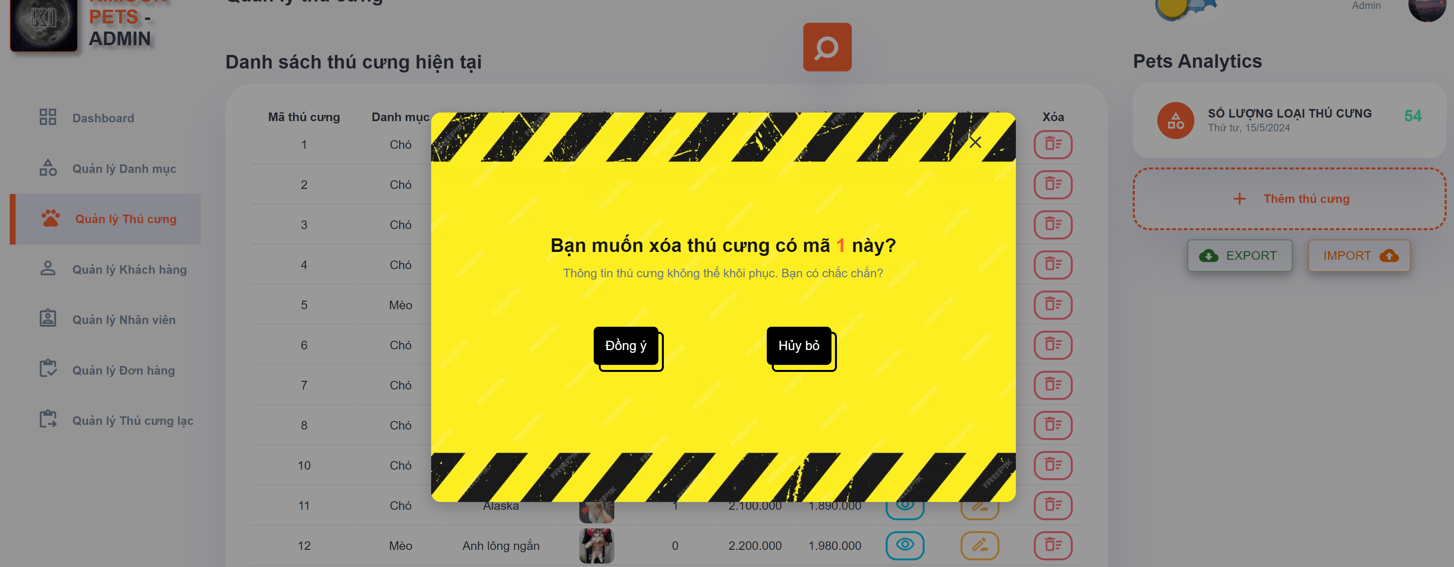

Hình 3. 36 Modal xác nhận xóa

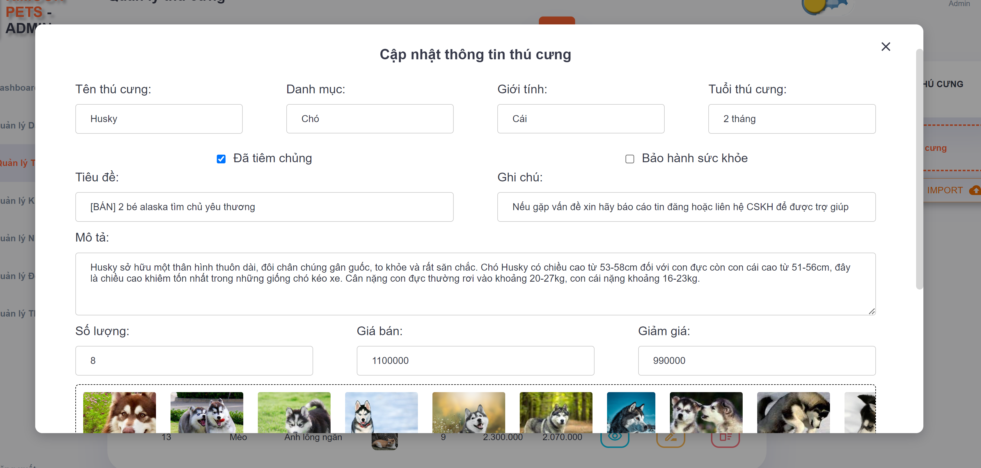

Hình 3. 37 Modal chỉnh sửa thông tin

## 3.4.Kế hoạch kiểm thử

|  |  |
| --- | --- |
| **Actor** | **Chức năng cần kiểm thử** |
| Admin (người quản lý) | Quản lý thú cưng |
| Quản lý danh mục |
| Quản lý khách hàng |
| Quản lý nhân viên |
| Quản lý đơn hàng |
| Quản lý thú lạc |
| Thống kê doanh thu |
| Khách hàng (bất cứ ai có nhu cầu mua sắm) | Đăng ký |
| Đăng nhập |
| Xem thú cưng theo danh mục |
| Xem chi tiết thú cưng |
| Tìm kiếm thú cưng |
| Quản lý giỏ hàng |
| Đặt hàng |
| Xem thông tin đơn hàng |
| Hủy đơn hàng |
| Cập nhật thông tin cá nhân |
| Đánh giá thú cưng |
| Đổi mật khẩu |

Bảng 3.4. 1 Bảng kế hoạch kiểm thử

## 3.5. Kiểm thử chức năng phía khách hàng

|  |  |  |  |  |
| --- | --- | --- | --- | --- |
| **STT** | **Case** | **Đầu vào** | **Đầu ra mong muốn** | **Kết quả** |
| 1 | Kiểm tra chức năng đăng nhập | Nhập tài khoản và mật khẩu hợp lệ, tài khoản gmail hợp lệ | Đăng nhập thành công và đưa người dùng sang trang chủ. | Pass |
| Nhập tài khoản và mật khẩu không hợp lệ | Đăng nhập không thành công và thông báo ra màn hình. | Pass |
| 2 | Kiểm tra chức năng đăng ký tài khoản | Đăng ký với thông tin hợp lệ | Đăng ký thành công và chuyển sang trang đăng nhập. | Pass |
| Đăng ký với thông tin không hợp lệ, sai format , bỏ trống,.. | Hệ thống thông báo không hợp lệ. | Pass |
| 3 | Kiểm tra chức năng đăng xuất | Đăng xuất tài khoản | Đăng xuất khỏi tài khoản, chuyển sang trang chủ của khách hàng. | Pass |
| 4 | Kiểm tra chức năng tìm kiếm thú cưng | Nhập từ khóa thú cưng cần tìm xem có tồn tại hay không | Hiển thị tất cả các thú cưng chứa từ khóa vừa nhập. | Pass |
| Nhập từ khóa thú cưng cần tìm không tồn tại | Không hiển thị thú cưng nào. | Pass |
| 5 | Kiểm tra chức năng xem chi tiết thú cưng | Đã đăng nhập tài khoản | Xem được thông tin chi tiết của thú cưng | Pass |
| Chưa đăng nhập tài khoản | Xem được thông tin chi tiết của thú cưng | Pass |
| 6 | Kiểm tra chức năng thêm vào giỏ hàng | Đã đăng nhập tài khoản | Thêm được thú cưng vào giỏ hàng hàng | Pass |
| Chưa đăng nhập tài khoản | Thêm được thú cưng vào giỏ hàng | Pass |
| 7 | Kiểm tra chức năng xem giỏ hàng | Đã đăng nhập tài khoản | Xem được giỏ hàng | Pass |
| Chưa đăng nhập tài khoản | Xem được giỏ hàng | Pass |
| 8 | Kiểm tra chức năng đặt hàng | Đã đăng nhập tài khoản | Thông tin người đặt hàng được điền tự động và đặt hàng được | Pass |
| Chưa đăng nhập tài khoản | Thông tin người dùng phải tự điền và đặt hàng được | Pass |
| 9 | Kiểm tra trạng thái đơn hàng | Đã đăng nhập tài khoản | Cho phép khách xem được đơn đã đặt và trạng thái của đơn hàng | Pass |
| Chưa đăng nhập tài khoản | Không hỗ trợ quyền | Pass |
| 10 | Kiểm tra chức năng cập nhật thông tin cá nhân | Đã đăng nhập tài khoản | Xem và cập nhật được thông tin các nhân | Pass |
| Chưa đăng nhập tài khoản | Không hỗ trợ | Pass |
| 11 | Đổi mật khẩu | Nhập gmail hợp lệ | Xác nhận đổi mật khẩu | Pass |
| Nhập gmail không hợp lệ | Thông báo gmail không hợp lệ | Pass |
| 12 | Thanh toán Online | Chưa đăng nhập thì tạo thông tin đơn hàng thanh toán | Thanh toán thành công | Pass |
| Đã đăng nhập thì tạo thông tin đơn hàng thanh toán bằng thông tin cá nhân | Thanh toán thành công | Pass |

Bảng 3.4. 2.Bảng test case chức năng Khách hàng

## 3.6. Kiểm thử chức năng phía admin

|  |  |  |  |  |
| --- | --- | --- | --- | --- |
| **STT** | **Case** | **Đầu vào** | **Đầu ra mong muốn** | **Kết quả** |
| 1 | Kiểm tra chức năng xem, thêm, sửa danh mục thú cưng | Nhập thông tin hợp lệ | Xem chi tiết , thêm, sửa danh mục thành công và chuyển về màn hình danh sách danh mục | Pass |
| Nhập thông tin không hợp lệ | Báo lỗi tại toast có dữ liệu không hợp lệ | Pass |
| 2 | Kiểm tra chức năng xóa danh mục | Đồng ý xóa | Xóa danh mục và nếu danh mục đó có các sản phẩm chứa id danh mục đó thì sẽ được chuyển sang danh mục “Khác” | Pass |
| Không đồng ý xóa | Trở về danh sách danh mục | Pass |
| 3 | Kiểm tra chức năng xem , thêm, sửa thú cưng | Nhập thông tin hợp lệ | Xem chi tiết , thêm, sửa thú cưng thành công và chuyển về màn hình danh sách thú cưng | Pass |
| Nhập thông tin không hợp lệ | Báo lỗi tại toast có dữ liệu không hợp lệ | Pass |
| 4 | Kiểm tra chức năng xóa thú cưng | Đồng ý xóa | Xóa thú cưng thành công | Pass |
| Không đồng ý xóa | Trở về danh sách thú cưng | Pass |
| 5 | Kiểm tra chức năng tìm kiếm thú cưng | Nhập tên thú cưng tồn tại trong cơ sở dữ liệu | Hiển thị tất cả thú cưng có chứa từ khóa theo tên và theo danh mục | Pass |
| Nhập thú cưng không tồn tại trong cơ sở dữ liệu | Không hiển thị thú cưng nào | Pass |
| 6 | Kiểm tra chức năng quản lý đơn hàng | Kích vào nút danh sách đơn hàng | Hiển thị danh sách đơn hàng | Pass |
| 7 | Kiểm tra chức năng cập nhật trạng thái đơn hàng | Cập nhật trạng thái đơn hàng (đã duyệt, đã hủy, đang giao dịch , đã thanh toán). | Cập nhật trạng thái đơn hàng thành công | Pass |
| 8 | Kiểm tra chức năng xem, thêm, sửa danh mục nhân viên | Đã đăng nhập tài khoản | Thông tin người đặt hàng được điền tự động và đặt hàng được | Pass |
| Chưa đăng nhập tài khoản | Thông tin người dùng phải tự điền và đặt hàng được | Pass |
|  |  |  |
| 9 | Kiểm tra chức năng xem, thêm, sửa danh mục nhân viên | Nhập thông tin hợp lệ | Xem chi tiết , thêm, sửa nhân viên thành công và chuyển về màn hình danh sách nhân viên | Pass |
| Nhập thông tin không hợp lệ | Báo lỗi tại toast có dữ liệu không hợp lệ | Pass |
| 10 | Kiểm tra chức năng xóa nhân viên | Đồng ý xóa | Xóa nhân viên thành công | Pass |
| Không đồng ý xóa | Trở về danh sách nhân viên | Pass |
| 11 | Kiểm tra chức năng xem danh sách khách hàng | Kích vào nút “Danh sách khách hàng” | Hiển thị danh sách khách hàng | Fail |

Bảng 3.4. 3.Bảng test case chức năng Admin

## 3.7 Kết quả kiểm thử

* Tỉ lệ test case đạt (Passed): 90%
* Tỉ lệ test case không đạt (Failed): 10%
* Hệ thống chạy ổn định trên trình duyệt web Chorme, Coc Coc, ….

# KẾT LUẬN

Bài báo cáo thực hiện nhằm mục đích giúp cho em được tiếp cận và hiểu rõ hơn về một hệ thống bán hàng được xây dựng bằng Reactjs, Nodejs, My SQL. Trong quá trình thực hiện đề tài, em đã đạt được những kết quả như sau:

1. Về mặt kiến thức:

Em đã nắm được kiến thức cơ bản về Lập trình web bằng Reactjs, Nodejs, My SQL.

Giúp em biết cách vận dụng các công cụ để thực hiện như Reactjs, Nodejs, My SQL, Case studio,… và các kiến thúc đã học được trên lớp vào bài tập lớn.

Được ôn tập lại các kiến thức đã học ở kỳ trước như: phân tích và đặc tả yêu cầu phần mềm, cách thiết kế phần mềm, HTML, CSS…

Bài tập lớn giúp áp dụng và ôn lại các kiến thức về thiết kế giao diện người mua sao cho thân thiện, hợp lý, dễ sử dụng và thao tác dễ dàng cho khách hàng và người sử dụng,

Giúp em hiểu hơn về hệ thống phần mềm bán hàng thông qua đặc tả yêu cầu phần mềm của bài toán.

2. Về mặt kỹ năng:

Kỹ năng làm việc độc lập: cho phép em hoàn thành công việc của họ một cách độc lập và không cần đến sự giám sát, hỗ trợ trực tiếp của người khác.

Kỹ năng xác định mục tiêu: Mục tiêu của bài tập lớn là đưa ra được website bán hải sản bằng Reactjs, Nodejs, My SQL. Xác định mục tiêu giúp em dễ dàng vạch ra những bược để thực hiện nó.

Kỹ năng học hỏi: em cần phải học được cách học hỏi từ google, youtube. Tập trung lắng nghe và lắng nghe có chọn lọc giúp em tìm ra được những ý kiến phù hợp nhất để hoàn thiện bài tập lớn một cách tốt nhất.

Kỹ năng thiết kế: em được đóng vai là một lập trình viên, phải phân tích và tìm hiểu những nội dung liên quan đến bài tập lớn. Em phải phân tích một website bán hàng bao gồm những gì, việc thiết kế giao diện cũng phải thân thiện và dễ dàng sử dụng cho người mua nó.

Kỹ năng tìm kiếm thông tin: trong thời đại thông tin phát triển của internet, việc tìm kiếm cũng trở nên dễ dàng hơn.

Kỹ năng phân tích: phân tích và đặc tả yêu cầu của phần mềm là một kỹ năng không thể thiếu trong một bài tập lớn về phần mềm. Nó giúp em đưa ra được các chức năng hiệu năng của phần mềm, giao diện của phần mềm để làm thỏa mãn được mong muốn của người mua.

3. Bài học kinh nghiệm

Kinh nghiệm khi làm bài tập lớn:

- Cần phải trau dồi, học hỏi thêm kiến thức về Lập trình web bằng Reactjs, Nodejs, My SQL.

- Nghiên cứu sâu và nhiều hơn về các phần mềm bán hàng nên có để hoàn thiện bài tập lớn tốt hơn nữa.

- Cần mở rộng thêm các hướng giải quyết vấn đề cho bài toán và tham khảo những nguồn tài liệu tiếng anh để việc nghiên cứu bài tập lớn được tốt hơn.

- Nâng cao tính tự giác và trách nhiệm

Bài học rút ra:

Để làm tốt công việc của bài tập lớn điều cần không chỉ là kiến thức lý thuyết mà cần phải có kinh nghiệm thực tế. Kinh nghiệm thực tế ở đây không chỉ đơn giản là kinh nghiệm về ngành em theo học. Mà cần phải có thêm kinh nghiệm về các kỹ năng mềm như: kỹ năng giao tiếp, kỹ năng làm việc độc lập… Đối chiếu giữa lý thuyết được học khi ở trên ghế nhà trường và thực tế bên ngoài, giúp em củng cố kiến thức của bản thân, có cái nhìn sâu rộng hơn về chuyên ngành em đang theo học.

Mỗi bài tập lớn không chỉ đòi hỏi kỹ năng lý thuyết. Khi làm bài tập lớn em nhận thấy việc làm sao vận dụng được các kiến thức đã học vào bài tập lớn để đem lại giá trị thực tế mới là quan trọng. Chính vì vậy em cần phải nỗ lực học tập tốt hơn nữa những kiến thức khi vẫn còn ở trên ghế nhà trường. Không ngừng nâng cao kiến thức về chuyên ngành công nghệ thông tin mà còn phải bổ sung thêm các kinh nghiệm thực tế để thành công hơn trong tương lai.

Tinh thần chủ động và tự tin chính là bài học kinh nghiệm mà em cần học hỏi trong khi làm bài tập lớn. Luôn phải chủ động tìm hiểu các thông tin và giải quyết bài toán độc lập.

Sau khi thực hiện xong bài tập lớn em đã rút ra cho mình nhiều kinh nghiệm hơn về việc phân tích và đặc tả yêu cầu phần mềm, từ đó tạo cơ sở dữ liệu, hiển thị những thông tin cần thiết lên màn hình.

Qua bài tập lớn cũng giúp em bổ sung được cho bản thân mình những kinh nghiệm quý báu về việc tìm kiếm thông tin, tài liệu trên mạng để hoàn thành dề tài này.

4.Nhận xét:

* Thuận lợi:

Đã cố gắng trình bày bài tập lớn một cách khoa học và có hệ thống những kiến thức hiểu biết của bản thân, có tham khảo các tài liệu về các vấn đề có liên quan đến nội dung tìm hiểu, nghiên cứu.

Cố gắng bám sát yêu cầu của bài tập lớn và làm theo sự hướng dẫn của cô Lê Thị Thủy nhưng bài tập lớn được làm trong thời gian ngắn nên không thể tránh khỏi sự thiếu sót, rất mong sự đóng góp ý kiến của thầy để bài tập lớn được hoàn thiện tốt hơn.

* Khó khăn:

- Báo cáo bài tập lớn chưa đạt thẩm mĩ cao, phong cách hành văn còn lủng củng, còn nhiều vấn đề chưa chính xác cần khắc phục trong quá trình phát triển, nâng cấp phần mềm gia đoạn sau.

- Tài liệu tìm kiếm còn nhiều hạn chế, chưa tìm kiếm được một số nội dung liên quan đến bài tập lớn.

- Cần trau dồi thêm nhiều kiến thức liên quan để hoàn thiện bài tập lớn tốt hơn.

5. Hướng phát triển đề tài:

- Để chương trình được phát triển hơn trong tương lai em cần tiếp tục cố gắng trau dồi kiến thức của bản thân và hoàn thiện bài tập lớn tốt hơn.

- Hy vọng trong thời gian sắp tới với sự trau dồi thêm kiến thức sẽ có thể hoàn thiện được những thiếu sót để website có thể tốt hơn nữa. Bổ sung và điều chỉnh thêm một số tính năng để ứng dụng ngày càng hoạt động có hiệu quả hơn.

- Xây dựng website bán thú cưng cho cửa hàng Kimoon là một bài toán có tiềm năng trong quá trình hội nhập, để phát triển thành một hệ thống hoàn chỉnh và có thể đưa ứng dụng vào thực tế một cách rộng rãi chương trình cần có.

# TÀI LIỆU THAM KHẢO

Tài liệu Tham khảo:

[1] <https://www.w3schools.com>

[2] <https://tailwindcss.com>

Link sách tham khảo:

1. Lập trình hướng đối tượng Java – Nguyễn Văn Thành chủ biên.
2. Phạm Hữu Khang - Lập trình cơ sở dữ liệu tập II: thiết kế cơ sở dữ liệu, tạo các thủ tục xử lý.
3. Eloquent JavaScript - Marijn Haverbeke.
4. HTML and CSS: Design and Build Websites - Jon Duckett.
5. Clean Code: A Handbook of Agile Software Craftsmanship - Robert C. Martin.